Міністерство освіти і науки України
Ніжинський державний університет імені Миколи Гоголя
Факультет педагогіки, психології, соціальної роботи та мистецтв

Кафедра педагогіки, початкової освіти, психології та менеджменту

Початкова освіта
013 Початкова освіта

КВАЛІФІКАЦІЙНА РОБОТА
на здобуття освітнього ступеня магістр

МЕТОДИКА ВИКОРИСТАННЯ
УКРАЇНСЬКИХ НАРОДНИХ ТРАДИЦІЙ
В ОСВІТНЬОМУ ПРОЦЕСІ ПОЧАТКОВОЇ ШКОЛИ

МОРОЗ Людмила Олександрівна

Науковий керівник:
Гордієнко Тетяна Володимирівна
канд. пед. наук, доцент кафедри педагогіки, початкової освіти, психології та менеджменту

Рецензенти:
канд. пед. наук, доцент кафедри педагогіки, початкової освіти, психології та менеджменту Філоненко О.С

доктор філософії (PhD), доцент кафедри дошкільної освіти Ніжинського державного університету імені Миколи Гоголя Лісовець О.В.

Рекомендовано до захисту на засіданні кафедри педагогіки, початкової освіти, психології та менеджменту, протокол № 4 від 27.11.2024 р.

Допущено до захисту
Завідувач кафедри педагогіки, початкової освіти, психології та менеджменту, д.п.н., проф. Лосєва Н.М.

Ніжин – 2024
Анотація У магістерській роботі уточнено сутність дефініцій «моральне виховання», «моральна вихованість». Автор пропонує структуру моральної вихованості молодших школярів. Здійснено критеріально-рівневу характеристику моральної вихованості учнів початкових класів. Під час констатувального етапу експерименту діагностовано рівні розвитку моральної вихованості молодших школярів.
Автором обгрунтовано педагогічні умови формування моральної вихованості молодших школярів засобом українських народних традицій в освітньому процесі:
Наукове обґрунтування та впровадження методики моральної вихованості учнів почакових класів з використанням засобів народної педагогіки.
Інтеграція народних обрядів, традицій, свят, народних казок та легенд у шкільні предмети, яка допоможе дітям засвоїти моральні цінності через практику.
Розвиток творчих здібностей дітей через опанування народних ремесел.
Розроблено та експериментально перевірено методику моральної вихованості здобувачів початкової освіти з використанням українських народних традицій в освітньому процесі початкової школи, яка включає три етапи: пропедевтичний, практичний та заключний, кожен з яких передбачає певну мету та завдання.
Ключові слова: молодші школярі, моральна вихованість, українські народні традиції, народна педагогіка.

Abstract The essence of the definition of "moral education" and "moral education" was clarified in the master's thesis. The author proposes a structure of moral education of younger schoolchildren. Criterion-level characterization of moral education of primary school students was carried out. During the ascertainment stage of the experiment, the levels of development of moral education of younger schoolchildren were diagnosed.
The author justified the pedagogical conditions for the formation of moral education of younger schoolchildren by means of Ukrainian folk traditions in the educational process:
1. Scientific substantiation and implementation of the method of moral education of elementary school students using the means of folk pedagogy.
2. Integration of folk rites, traditions, holidays, folk tales and legends into school subjects, which will help children learn moral values through practice.
3. Development of children's creative abilities through mastering folk crafts.
The method of moral upbringing of primary education students using Ukrainian folk traditions in the educational process of primary school was developed and experimentally verified, which includes three stages: propaedeutic, practical and final, each of which provides a certain goal and task.
Key words: younger schoolchildren, moral education, Ukrainian folk traditions, folk pedagogy.
ВСТУП………………………………………………………………………....6

РОЗДІЛ 1. ТЕОРЕТИЧНІ ЗАСАДИ МОРАЛЬНОГО ВИХОВАННЯ МОЛОДШИХ ШКОЛЯРІВ З ВИКОРИСТАННЯМ УКРАЇНСЬКИХ НАРОДНИХ ТРАДИЦІЙ В ОСВІТНЬОМУ ПРОЦЕСІ ПОЧАТКОВОЇ ШКОЛИ
1.1. Моральне виховання та моральна вихованість як педагогічні категорії………………………………………………………………………………14
1.2. Педагогічний потенціал народних традицій у моральному вихованні молодших школярів. ……………………………………………………………….19
Висновки до першого розділу………………………………………........25

РОЗДІЛ II. ХАРАКТЕРИСТИКА СФОРМОВАНОСТІ МОРАЛЬНОЇ ВИХОВАНОСТІ УЧНІВ ПОЧАТКОВИХ КЛАСІВ
2.1. Структура, критеріально-рівнева характеристика сформованості моральної вихованості молодших школярів……………………………………..27
2.2. Організація та методи дослідження. Аналіз результатів констатувального етапу експерименту……………………………………………34
Висновки до другого розділу……………………………………………..41

РОЗДІЛ ІІІ. ЕКСПЕРИМЕНТАЛЬНА ПЕРЕВІРКА ЕФЕКТИВНОСТІ ФОРМУВАННЯ МОРАЛЬНОЇ ВИХОВАНОСТІ ЗАСОБОМ УКРАЇНСЬКИХ НАРОДНИХ ТРАДИЦІЙ В ОСВІТНЬОМУ ПРОЦЕСІ ПОЧАТКОВОЇ ШКОЛИ
3.1. Обґрунтування педагогічних умов формування моральної вихованості молодших школярів засобом українських народних традицій в освітньому процесі ………………………………………………………………………………43
3.2. Методика формування моральної вихованості здобувачів початкової освіти з використанням українських народних традицій ……………………….59
3.3. Аналіз результатів експерименту………………………………………………………………………..87
Висновки до третього розділу…………………………………………….91

ЗАГАЛЬНІ ВИСНОВКИ…………………………………………………..93
СПИСОК ВИКОРИСТАНИХ ДЖЕРЕЛ…………………………….......99
ДОДАТКИ…………………………………………………………………..105
ВСТУП
Актуальність дослідження У сучасному суспільстві особливої актуальності набувають не стільки проблеми технізації життя, скільки його окультурення, створення духовно багатого середовища, формування в людини, а отже і дитини, етичної культури, душевної рівноваги, конструктивної поведінки, свідомості й відповідальності – моральності особистості.
Для формування моральних якостей найбільш сприятливим періодом є молодший шкільний вік. Адже на цьому етапі закладаються основи морального розвитку дитини, розвиваються уявлення, почуття, формуються звички, які спрямовують подальше її вдосконалення. Молоший вік є початковим періодом становлення особистості, коли закладаються основи характеру, ставлення до навколишнього світу, людей, до себе, засвоюються моральні норми поведінки.
Основні вимоги до морального виховання дітей та молоді знайшли своє відображення в Законах України «Про освіту», «Про охорону дитинства», «Національній доктрині розвитку освіти України у ХХІ ст.», Національній доктрині розвитку освіти України у ХХІ ст., Концепції громадянського виховання особистості в умовах розвитку української державності, Білій книзі національної освіти України, та інших нормативних документах, які визначили провідні напрями морально-духовного удосконалення особистості.
На жаль, у системі сучасної освіти досі існує значний дисбаланс, сутність якого полягає в надмірному акцентуванні на розвиткові інтелектуальних та фізичних якостей дитини і недостатній увазі до духовного, а особливо морального виховання особистості. Водночас, саме від того, які моральні основи будуть сформовані у молодших школярів, залежить майбутнє української нації, адже моральність нації – основа духовної стійкості та спадкоємності її історичного буття.
Дитина у молошому шкільному віці здатна усвідомлювати моральний смисл своєї поведінки. Виникають внутрішні моральні інстанції (Л. Виготський) – прагнення поводитися згідно з моральними нормами не тому, що цього вимагають дорослі (батьки, вихователі), а тому, що це приємно для себе й інших. Таким чином, моральне виховання молодших школярів сьогодні є важливою складовою змісту роботи навчальних закладів та сім’ї, головним завданням яких є формування моральної свідомості (уявлення про моральні норми), розвиток навичок моральної поведінки, виховання моральних почуттів.
Вагоме місце у системі морального виховання дітей займає народна педагогіка, яка розвивалася упродовж тисячоліть і становить собою невичерпне джерело людської мудрості у справі виховання підростаючого покоління. Упродовж свого існування український народ визначив систему знань, ідей, принципів, традицій, засобів, які досить продуктивно використовувалися у формуванні загальнолюдських та національно-культурних вартостей. Цей унікальний досвід було узагальнено та виокремлено в напрям педагогічної науки, що отримав назву «народна педагогіка», який акумулював багатющий досвід виховання, сформований віками, допомагаючи вихователям прилучати дитину до національних традицій, звичаїв, форм поведінки.
Метою виховання в народній педагогіці є формування усвідомлення належності до коренів роду і народу, значущості таких людських чеснот, як голос совісті, обереги, любов до матері тощо.
Аналіз наукових досліджень з проблеми Докладно проаналізовано різні аспекти української народної педагогіки (витоки, педагогічні ідеали, основні ідеї, засоби, принципи, методи, особливості її вияву в сучасних умовах) у публікаціях Г.Кіт [24], В.Мосіяшенка [34] та інших науковців.
Теорія народних традицій як складова народної педагогіки відображена в соціально-філософських розробках Н.Денисюк, І.Зязюна, В.Плахова, І.Суханова.
Теоретичні засади формування моральної особистості розглядаються в працях психологів Б.Ананьєва, І.Беха [5], С.Білозерської [6], М.Боришевського [7], А.Виготського, О.Киричука, Г.Костюка, О.Леонтьєва, А.Петровського та ін.
Виховання у школярів моральних якостей, їх суть та умови формування розглядаються у працях С.Будзей [9], О.Галян [13], І.Головської [14], Н.Григор'євої [19], І.Коберник [25] та ін.
Моральному вихованню школярів присвячені різнопланові педагогічні дослідження Ш.Амонашвілі, В.Бабич, Н.Басюк [2], В.Білоусової, О.Богданової, Н.Григор'євої [19], В.Киричок [23], Л.Коваль, Т.Коннікової, Н.Підгорної, В.Петрової, О.Савченко, Т.Цвелих, К.Чорної та ін. У них йдеться про значення для людини та суспільства загальнолюдських моральних цінностей, виховання моральних якостей особистості, вироблення вмінь та навичок моральної поведінки, формування гуманних взаємовідносин і т.д.
Проблемі морального виховання дітей з використанням народної педагогіки присвячені дослідження Л.Бєльської [4], О.Гордійчук [18], Л.Навозняк [35], Л.Степаненко [45] та ін.
Водночас аналіз психолого-педагогічної та методичної літератури, вивчення досвіду морального виховання учнів свідчать про те, що чимало аспектів цієї багатогранної проблеми поки що залишаються мало дослідженими. Зокрема питання методики використання народних традицій у освітньому процесі сучасної школи з метою морального виховання учнів початкових класів не знайшло всебічного висвітлення в наукових працях.
Однак, у педагогічній науці залишаються недостатньо розробленими теоретичні та прикладні аспекти комплексного використання засобів народної педагогіки у моральному вихованні молодших школярів, незважаючи на те, що актуальність цієї проблеми засвідчена державними документами та потребою виховної практики.
Отже, існують суперечності між:
- важливістю морального виховання підростаючої особистості і недостатньою увагою до успішного розв’язання зазначеної проблеми з боку закладів початкової освіти;
- потребою систематичної роботи з морального виховання учнів початкової школи засобами народних традицій та відсутністю розробленого та науково обґрунтованого методичного забезпечення означеного процесу;
- необхідністю підвищення рівня моральної вихованості здобувачів початкової освіти та відсутністю науково обґрунтованих педагогічних умов її удосконалення засобами народних традицій.
Отже, об’єктивна необхідність розв’язання проблеми морального виховання, з одного боку, і відсутність дослідження, де б цілісно розглядалась ця проблема, з іншого, зумовили вибір теми «Методика використання українських народних традицій в освітньому процесі початкової школи».
Об’єкт дослідження – процес морального виховання молодших школярів.
Предмет дослідження – педагогічні умови формування моральної вихованості молодших школярів засобами українських народних традицій в освітньому процесі початкової школи.
Мета – обґрунтувати та експериментально перевірити педагогічні умови формування моральної вихованості молодших школярів засобами українських народних традицій в освітньому процесі початкової школи.
Відповідно до об’єкта, предмета, мети визначено такі завдання:
1. Розглянути підходи науковців до визначення понять «моральне виховання», «моральна вихованість».
2. Схарактеризувати структуру моральної вихованості молодших школярів.
3. Визначити критерії, показники та рівні сформованості моральної вихованості учнів.
4. Діагностувати рівні розвитку моральної вихованості молодших школярів.
5. Науково обґрунтувати та експериментально перевірити педагогічні умови формування моральної вихованості молодших школярів засобами українських народних традицій в освітньому процесі початкової школи.
Гіпотеза дослідження:
Методика використання українських народних традицій в освітньому процесі початкової школи передбачає три взаємопов'язаних етапи (пропедевтичний, практичний та заключний) та сприятиме моральній вихованості молодших школярів; якщо при цьому будуть створені необхідні умови для забезпечення єдності знань та моральної поведінки дітей: інтеграція народних обрядів, традицій, свят, народних казок та легенд у шкільні предмети, яка допоможе дітям засвоїти моральні цінності через практику; розвиток творчих здібностей дітей через опанування народних ремесел.
Методи дослідження. Для досягнення поставленої мети і розв’язання визначених завдань використовувався комплекс взаємодоповнювальних методів дослідження: теоретичні – вивчення й аналіз психолого-педагогічної та методичної літератури з проблеми дослідження, що уможливило розкрити сутнісну характеристику ключових понять проблеми дослідження; аналіз документації закладу освіти; вивчення й узагальнення передового педагогічного досвіду з метою з’ясування стану дослідженості проблеми; емпіричні – діагностичні (анкетування, інтерв’ювання, бесіди, опитування, педагогічне спостереження, аналіз продуктів діяльності дітей молодшого шкільного віку), за допомогою яких вивчався стан сформованості моральної вихованості учнів початкових класів засобами народної педагогіки; педагогічний експеримент – констатувальний та формувальний етапи як реалізація технології морального виховання молодших школярів засобами народної педагогіки; статистичні – кількісний і якісний аналіз здобутих результатів для забезпечення об’єктивності діагностики та достовірності одержаних результатів.
Наукова новизна і теоретична значущість дослідження:
- уточнено сутність поняття «моральна вихованість»;
- розроблено власну систему завдань на уроках «ЯДС», літературного читання, мистецтва з використанням українських народних традицій, спрямовану на моральну вихованість;
- виявлено та охарактеризовано показники та рівні сформованості моральної вихованості учнів;
- теоретично обґрунтовано і експериментально перевірено методику використання українських народних традицій в освітньому процесі початкової школи, яка спрямована на формування моральної вихованості учнів.
Достовірність результатів дослідження й основних висновків забезпечується методологічним і теоретичним обґрунтуванням його вихідних концептуальних положень, застосуванням комплексу взаємопов’язаних методів, спрямованих на реалізацію мети й завдань дослідження, репрезентативністю вибірки учнів, які брали участь у дослідній роботі, обсягом емпіричних даних, єдністю кількісного та якісного аналізу експериментальних даних, позитивними результатами впровадження експериментальної методики дослідження та їх статистичною значущістю.
Експериментальна база дослідження. У експериментально-дослідній роботі брали участь 60 учнів 4-х класів Київського ЗЗСО «Новий рівень».
Практичне значення роботи визначається тим, що розроблено та упроваджено систему вправ та завдань, які спрямовані на формування в учнів моральної вихованості на уроках «Я досліджую світ», мистецтва, літературного читання з використанням народних традицій.
Одержані результати можуть бути використані під час оновлення змісту навчальних програм і написання підручників із ЯДС, читання, мистецтва для початкової школи, а також для розробки методичних посібників і рекомендацій для учителів початкових класів, слухачів курсів підвищення кваліфікації.
Для досягнення поставленої мети, вирішення завдань і перевірки гіпотези використовувались адекватні авторському задуму методи дослідження: теоретичний аналіз філософської, педагогічної, психологічної, народознавчої та методичної літератури; спостереження, вивчення, аналіз та узагальнення педагогічного досвіду шкіл; анкетування, опитування; педагогічний експеримент.
Методологічну основу дослідження становлять: теорія наукового пізнання; вчення про єдність свідомості і діяльності людини, філософське вчення про мораль, про соціальну сутність засобів народної педагогіки.
Дослідження проводилось у три етепи:
На першому етапі (жовтень-грудень 2023 р.) вивчався стан дослідження проблеми морального виховання учнів у філософській, психологічній, педагогічній літературі, виданнях з етнографії. Було визначено вихідні теоретичні положення, предмет, об`єкт, мету, сформульовано гіпотезу дослідження, конкретизовано його завдання.
На другому етапі (січень-червень 2024 р.) проводився констатувальний експеримент, розроблено методику формувального експерименту, перевірялась ефективність розробленої методики морального виховання засобами народної педагогіки учнів початкових класів у освітньому ппроцесі початкової школи; здійснювався аналіз одержаних даних.
На третьому етапі (липень-жовтень 2024 р.) узагальнювались проміжні та кінцеві результати педагогічного експерименту, формулювались основні показники і положення, оформлялись результати дослідження.
Апробація результатів дослідження здійснювалася під час дослідницької роботи, результати якої доповідались та обговорювались на науково-практичних конференціях:
1. 2‐3 листопада 2023 року І Міжнародна науково‐практична конференція «Розвиток освіти в європейському просторі: національні виклики та транснаціональні перспективи», м. Ніжин, Україна;
2. ІІ Міжнародній науково-практичній інтернет-конференції «Наука ІІІ тисячоліття: пошуки, проблеми, перспективи розвитку», яка відбудеться 24-25 квітня 2024 р., Бердянськ-Запоріжжя;
3. I Всеукраїнська науково-практична інтернет-конференція Сучасна початкова освіта: погляди молодих дослідників: матеріали . м. Ніжин, 30 травня 2024 року;
4. 15 – 24 травня 2024 року Конференція молодих науковців Ніжинського державного університету імені Миколи Гоголя;
5. І Всеукраїнська науково-практична конференція Початкова освіта: виклики сьогодення та перспективи розвитку 5 листопада 2024 року , м. Житомир.
За результатами участі в конференціях вийшли друком 4 публікації з теми дослідження:
1. Людмила Литовко Феномен поняття національно-культурні традиції. Розвиток освіти в європейському просторі: національні виклики та транснаціональні перспективи. Матеріали І Міжнародної науково-практичної конференції, м. Ніжин, 2–3 листопада 2023 року / За заг. ред. Самойленко О. В.. Ніжин: НДУ ім. М. Гоголя, 2023. с.78-79
2. Литовко Л.О., Гордієнко Т.В. Народні традиції у вихованні учнів початкових класів. Наука ІІІ тисячоліття : пошуки, проблеми, перспективи розвитку: матеріали VІI Міжнародної науково-практичної інтернет-конференції (24-25 квітня 2024 року) : збірник тез. Запоріжжя : БДПУ, 2024.с.166-168
3. Литовко Л.О. Використання українського фольклору на уроках в початковій школі. Сучасна початкова освіта: погляди молодих дослідників: матеріали I Всеукраїнської науково-практичної інтернет-конференції. м. Ніжин, 30 травня 2024 року / за заг. ред. Білоусова Н. В., Філоненко О. С. – Ніжин: НДУ ім. М. Гоголя, 2024. с.121-124
4. Литовко Людмила Роль педагогічних технологій у розвитку творчих здібностей учнів початкової школи на уроках технологій та мистецтва Педагогічний альманах : збірник праць молодих науковців / відп. ред. Н. М. Лосєва. Ніжин : НДУ ім. М. Гоголя, 2024. Вип. 1. с. 29-34
Структура дослідження. Магістерська робота містить вступ, три розділи, висновки до кожного з розділів, загальні висновки, список використаних джерел та додатки.
РОЗДІЛ 1.
ТЕОРЕТИЧНІ ЗАСАДИ МОРАЛЬНОГО ВИХОВАННЯ МОЛОДШИХ ШКОЛЯРІВ З ВИКОРИСТАННЯМ УКРАЇНСЬКИХ НАРОДНИХ ТРАДИЦІЙ В ОСВІТНЬОМУ ПРОЦЕСІ ПОЧАТКОВОЇ ШКОЛИ

  - Моральне виховання та моральна вихованість як педагогічні категорії
Моральне виховання завжди розглядали найголовнішим завданням сім’ї, громади, освітніх установ, родини на усіх етапах його розвитку. Основу морального виховання складають цінності, що втілені у народних поглядах на людину: чесність, працьовитість, доброта, благородство, любов до рідної землі, мови, культури, розумової і фізичної досконалості, релігійні чесноти та висока гуманність. З цієї причини важливими засобами морального виховання є усна народна творчість, традиції та звичаї українського народу, які є основою народної педагогіки. Спираючись на дослідницький доробок українських і зарубіжних психологів і педагогів Л. Божович, В. Мухіної, О. Скрипченко, А. Богуш, Н. Виноградової, Р. Жуковської, констатуємо, що найбільш сприятливим віком для усвідомленого опанування дитиною різноманітних моральних основ народної педагогіки є молодший шкільний вік [4, с.7].
На основі аналізу теоретичних джерел з проблеми дослідження установлено, що у дітей молодшого шкільного віку добре розвинена уява, яка стає творчою. Під час виховання та навчання відбувається сенсорний розвиток особистості. Молодші школярі мають розвинене цілеспрямоване сприйняття, уміння аналізу й узагальнення предметів, довільну пам’ять, уміння установлення взаємозв’язків між ними. Для цього періоду характерним є інтенсивний розвиток образного мислення [там само].
Логіка нашої роботи вимагає аналізу підходів вчених до визначення сутності феномену «моральне виховання».
Поняття «моральне виховання» походить з Франції (від "morale" – моральний), а попередньо з Давнього Риму (від «moralis» – моральний) [2, с.22].
Проблема морального виховання привертала й привертає увагу багатьох вчених: психологів, педагогів та методистів. Саме тому існують різноманітні погляди на визначення поняття «моральне виховання». Нами установлено, що науковці по-різному тлумачать сутність поняття «моральне виховання».
Моральне виховання в широкому сенсі є засвоєнням особистістю правил, традицій, принципів, норм, переконань, моральних цінностей, звичок, що в комплексі є моральною культурою суспільства; а моральне виховання у вузькому значенні є безперервним процесом, який відбувається від народження особистості та продовжується упродовж життя та передбачає засвоєння нею правил та норм поведінки [13, с.12].
Ураховуючи різні наукові підходи, моральне виховання інтерпретують процесом формування моральних норм, правил, цінностей, принципів, почуттів, звичок та навичок поведінки, моральних якостей та рис характеру (А. Гусейнов); здатністю особистості до творення добра (Г. Гегель); процесом систематичного цілеспрямованого формування людини, який зумовлено законами соціального розвитку, багатьма об’єктивними факторами (Н. Волкова); основою формування особистості (Т. Поніманська) та ін. [38, с.71].
С. Гончаренко пропонує таке визначення: моральне виховання — один з найважливіших видів виховання, що полягає у цілеспрямованому формуванні моральної свідомості, розвитку морального почуття і навичок моральної поведінки людини відповідно до певної ідеології. Моральне виховання здійснюється на національному ґрунті через засвоєння національних норм і традицій, багатої духовної культури народу, тих моральних норм і якостей, які є регуляторами взаємовідносин у суспільстві, узгодження дій і вчинків людей [17, с.71].
С. Карпенчук визначає моральне виховання учнів як вивчення теоретичних основ моралі, формування в них моральних уявлень, організацію досвіду їхньої поведінки і діяльності, які відповідають вимогам моралі нашого суспільства [22, с.216].
І.Коберник пропонує таке визначення: моральне виховання – це найважливіший бік формування і розвитку особистості дитини, який передбачає становлення її відносин з батьками, оточуючими, з колективом, суспільством, до своїх обов'язків і до самої себе [25, с. 42].
Моральне виховання є ключовим у розвитку та формуванні особистості. Як і І. Бех, Т. Поніманська, Є. Сявавко, Н. Волкова, ми вважаємо, що моральне виховання є основою формування особистості, процесом формування її моральної свідомості через опанування моральних цінностей загальноприйнятого характеру, норм, принципі, переконань [5, с.32].
О.Поліщук моральне виховання визначає одним з найголовніших видів виховання, який передбачає цілеспрямоване формування моральних почуттів, моральної свідомості, навичок та звичок поведінки моральної особистості [38, с. 70].
Близьким та дотичним до морального виховання є моральна вихованість особистості як результат морального виховання.
Моральна вихованість - складова загальнолюдської вихованості, яка виявляється у повсякденній поведінці, в певних ситуаціях, учинках, у ставленні до оточуючих, до себе, до довкілля тощо [45, с. 8].
Л. Степаненко зауважує, що мета морального виховання учнів через народну педагогіку передбачає формування моральної вихованості, яка виражається у системі навичок, умінь, поглядів, моральних знань, переконань [там само].
І. Головська тлумачить моральну вихованість особистості комплексною властивістю, яка передбачає усвідомлення моральних цінностей та норм, їхнє суб’єктивне прийняття, реалізацію в поведінці та прагнення до самоудосконалення [15, c.73].
У період входження України до складу СРСР, моральне виховання включало в себе значення та збереження цінних традицій, обрядів та моралі. Це вважалося сприятливим для передачі молодому поколінню ефективних способів поведінки та досвіду, накопиченого за попередні століття. При цьому, в суспільстві формувалися нові звичаї та традиції, які ставали невід'ємною частиною національного способу життя. Це проявлялося у святкуванні різних свят та ювілейних подій в родині, школі та суспільстві, що мало велике значення в процесі морального виховання дітей [там само].
Сьогодні поняття «зміст» означає «сутність предметів, явищ, якісна визначеність і характерні їх особливості». Зміст виражає саму природу різних речей у їх внутрішніх зв'язках, властивостях і ознаках [там само].
О.Докутіна визначає складові частини змісту виховання, що включають в себе: виховання любові до рідної землі, народу, його культури та мови; розвиток братерського ставлення до інших народів та осуд національної та расової неприязні; формування гуманних почуттів та доброзичливого ставлення до людей, а також потреби у наданні безкорисливої допомоги; виховання свідомої дисципліни та відповідального ставлення до колективної праці, а також бережливого відношення до її результатів [19, с. 21].
В. Гнатюк вказує, що зміст морального виховання учнів визначається тріадою: «громадянин – патріот – гуманіст». Кожен з цих компонентів має свої характеристики: громадянин: громадянська свідомість; громадянська відповідальність; громадянська гідність; громадянська освіта [там само].
Патріот: розуміння і сприйняття української ідеї; сприяння розбудові державної незалежності України; любов до рідної культури, мови, національних свят і традицій; збереження і зміцнення власного здоров'я і здоров'я однолітків.
Гуманіст: доброта; толерантність; справедливість; щирість; сумлінність; взаємоповага; принциповість; непохитне ставлення до фальшу, цинізму, лицемірства, підлабузництва [там само].
Науковці також виокремлюють поняття моральної культури. Визначення поняття «моральна культура» можна знайти у В.Лозової. Моральна культура описується як найважливіший компонент духовного життя людини, що відображає її досягнення в оволодінні основами моралі - сукупністю принципів, вимог, норм і правил, які регулюють поведінку у всіх сферах життя [28, с.103].
Головне завдання морального виховання, на думку В.Лозової, полягає у формуванні моральної культури особистості, що включає такі компоненти: індивідуальну моральну свідомість, моральні почуття, моральні стосунки, поведінку і спілкування. Індивідуальна моральна свідомість охоплює ідеали, погляди, переконання та прагнення особистості, що є духовно-моральною основою формування моральної культури школяра [там само].
Моральна вихованість учня є результатом продуктивної і систематичної роботи педагога. Однак успіх в цьому напрямку залежить не лише від впливу вчителя, а й від внутрішньої саморегуляції вихованця. Основна мета виховних заходів полягає у формуванні у дитини бажання керуватися моральними нормами та відповідною поведінкою. Часто дитина може знати про моральні вимоги, але не дотримуватися їх у своїх діях. Це свідчить про несформованість у неї моральних якостей та переконань, що визначають її моральну вихованість [43, с.8З].
Один із ключових елементів формування моральної вихованості учнів - це розвиток їх моральної свідомості. Моральна свідомість - це відображення у свідомості людини принципів моральності, що регулюють її ставлення до інших людей та суспільства. Особливо важливою стає формування моральної свідомості у дітей молодшого шкільного віку, коли вони вже відкриті для засвоєння моральних норм і цінностей. Під час цього етапу учні отримують перші моральні уявлення та знання, що стають основою для подальшого розвитку їх морального світогляду [36, с.17].
Моральні знання є важливою складовою розвитку моральної свідомості у молодших школярів. Вони допомагають дітям зрозуміти, що є добре і що є погано, та правильно вибирати свої дії. Починаючи від перших днів навчання у школі, моральні знання стають передумовою для формування переконань та цінностей дитини, що має велике значення для її духовного розвитку [там само].
Таким чином, моральна вихованість учнів є складним і багатогранним процесом, що включає в себе формування моральної свідомості та засвоєння моральних знань. Активна участь педагога у цьому процесі сприяє становленню дітей як морально вихованих особистостей [60, с.10].
Отже, аналіз підходів учених до сутності морального виховання та моральної вихованості дав змогу констатувати, що не існує єдиного підходу до їх трактування.
У дослідженні моральне виховання молоших школярів постає як цілісний процес взаємодії між педагогами і дітьми, спрямований на формування у здобувачів провідних моральних якостей та уявлень, розвиток їхньої моральної свідомості і переконань, а також засвоєння і актуалізацію моральних норм і правил з погляду народного розуміння моралі. Основою цього процесу слугують народні погляди на людину як втілення чесності, працьовитості, доброти, благородства, а також любові до рідної землі, мови, культури, розумової і фізичної досконалості, релігійних чеснот та високої гуманності. У цьому контексті, важливими засобами морального виховання вважаються усна народна творчість, традиції та звичаї українського народу, які є фундаментом народної педагогіки.

  - Педагогічний потенціал народних традицій у моральному вихованні молодших школярів
Народ і виховання нерозривно пов'язані між собою, історія свідчить про те, що кожен народ передає свій досвід та культурні цінності молодшому поколінню, що сприяє формуванню національної свідомості. У процесі цього народного виховання народ формує свій унікальний характер та психологію [65, с. 121].
Перлини виховної мудрості народу, різноманітні форми та методи народного виховання становлять скарбницю народної педагогіки, яка є важливим елементом колективної творчості народу [там само].
У сучасній педагогічній літературі поняття «народна педагогіка» і «етнопедагогіка» існують разом і відображають накопичену та перевірену часом практичну мудрість, знання та уміння, які передаються усно від покоління до покоління як продукт історичного та соціального досвіду народу [там само, с.128].
Педагогічний досвід українського етносу, сформований протягом віків, увійшов у народну педагогіку. Ця галузь педагогіки є сукупністю емпіричних знань і досвіду, що відображають погляди на виховання та навчання українського народу [там само].
Поняття «народна педагогіка» було вперше вжите О. Духновичем у 1857 році. Він підкреслив значення родинних традицій, фольклору та народного мистецтва в педагогічному процесі. Сучасні дослідники І. Бех, В. Вічев також підтримують ідею комплексного впливу на особистість для морального виховання, який передбачає формування моральної свідомості, почуттів та поведінки [5, с. 176].
Пам'ятки народної педагогіки містяться в народних казках, легендах, епосах, прислів'ях, приказках, які відображають національні звичаї та традиції, сприяють цілеспрямованому вихованню та навчанню молоді на основі кращих ідеалів народу [там само].
Етнопедагогіка відображає народний світогляд, ґрунтується на знанні народної та вікової психології, що робить її дуже впливовою на формування молодої душі. Ця галузь педагогіки надає великого значення сімейним та загальнолюдським цінностям [55, с. 219].
Українська етнопедагогіка має глибокі корені, засновані на вікових традиціях нашого народу, що відображається в його виховній системі та сприяє формуванню особливої національної педагогічної традиції [там само].
Перші спроби виховання виникли ще в період первісного суспільства та поступово розвивалися разом із розвитком людства. Українська етнопедагогіка має своє коріння в давньоруській народній педагогіці, яка відображала багатовіковий виховний досвід слов'ян та їхніх предків - праслов'ян [там само].
Українські народні традиції мають значний вплив на моральне виховання учнів початкових класів. Нижче представлено деякі аспекти сутності українських народних традицій, які впливають на моральне виховання учнів.
Повага до старших. Українська культура надає великого значення повазі до старших. Виховання учнів у дусі поваги до вчителів, батьків та старших членів суспільства є важливим складником морального виховання [там само].
Родинні цінності. Українські народні традиції підкреслюють важливість родини та родинних цінностей. Виховання школярів у дусі родинної єдності, взаємопідтримки та любові забезпечує формування моральних цінностей [там само].
Щедрість та допомога. Українські народні традиції відзначаються щедрістю та готовністю до допомоги іншим. Виховання учнів у дусі допомоги та співчуття формує в них моральні якості та відповідальність [там само].
Трудові цінності. Українська культура характеризується повагою до праці та трудових цінностей. Прищеплення дітям працелюбності, цілеспрямованості та відповідальності допомагатиме формуванню моральних якостей [там само].
Важливими складовими морального виховання є історична пам’ять та традиції роду і сім’ї. Народні обряди та звичаї відображають спадок минулих поколінь і сприяють інтеграції людей у високорозвинену сучасну націю. Вони містять у собі духовні та моральні цінності, норми поведінки та ідеали, які впливають на розвиток особистості та формують моральні риси людини.
Науковці визначили сутність та зв'язок між поняттями «традиція», «звичай», «обряд», «свято» з погляду морального виховання. Вони відносно завершені та незавершені змінювані явища, що передають у часі та просторі моральні норми, заповіді, настанови, заборони, принципи, погляди суспільних відносин і таким чином забезпечують цілісність соціально-культурної системи, стійкість, безперервність та спрямованість у її розвитку [5, с.328].
Вчені виявили соціальні елементи передачі традицій від одного покоління іншому: колективна, загальна форма; пошук, виявлення та застосування на практиці педагогічних елементів у кожній деталі побуту та життя; неусвідомлене, невиразне прагнення максимально педагогізувати все навколишнє середовище; соціальна пам'ять як засіб передачі досвіду; громадський контроль [там само].
Науковцями обґрунтовано коло педагогічних проблем, які вирішує народ з погляду морального виховання [4; 18; 19]:
- основні педагогічні поняття народу (догляд, виховання, самовиховання, повчання, навчання, учіння, привчання);
-дитина як об'єкт і суб'єкт виховання (народження дитини, любов і повага до дітей, ставлення до своїх та чужих дітей, особливість виховання дівчаток та хлопчиків);
- функції виховання (підготовка до праці, формування моральних рис характеру, розвиток розуму, турбота про здоров'я духовне та тілесне, прищеплення любові до ближнього та навколишнього тощо);
- фактори виховання (природа, праця, побут, релігія, рідне слово, промисли);
- методи виховання: прохання, заохочення, схвалення, приклад, етичні розмови, похвала, прощення, прояв доброти та уваги, турботи, навіювання, роз'яснення, переконання, пояснення, довіра, моральна підтримка, залучення до діяльності; радість, подяка, повага до старших, батьків, віра у свої сили, що означає розвиток нових моральних якостей та придушення негативних; натяк, засудження, наказ, попередження, прояв обурення, покарання; методи, які виправляють поведінку молодших учнів, пробуджуючи негативні почуття: сором, незручність, розчарування, прикрість, жаль, каяття;
- засоби навчання та виховання (потішки, лічилки, загадки, прислів'я, пісні, казки, притчі, легенди тощо);
- ідея досконалості людини та її реалізація у системі народного виховання (взаємозв'язок сторін виховання, комбіновані заходи впливу, комплексні форми організації життя та діяльності дітей);
- організація виховання (спільна праця дорослих та дітей; загальнонародні, сімейні та релігійні обряди, свята, ритуали);
- народні вихователі (батьки, дідусі, бабусі, сестри, брати, родичі, наставники, сусіди, громадськість, їх діяльність та думки).
У ході дослідження ми визначили, що для учнів характерна наявність трьох груп традицій та звичаїв: загальнонародні, сімейні, релігійні. Вони органічно пов'язані з діяльністю молодшого школяра та з усією виховною діяльністю школи [там само].
Важливе місце у моральному вихованні дітей має перша група - загальнонародні традиції та звичаї. Ця група включає багато підгруп (державні, військові, суспільно-календарні, професійні, календарно-трудові, дитячо-юнацькі, екологічні тощо) свята та обряди, що існують на основі календарних дат та місяців [18, с.116].
Є також сімейні традиції, обряди, звичаї, які грають істотну роль у моральному вихованні дітей (народження, назва дитини; пам'ять померлих, весілля, сімейні ювілеї, новосілля тощо) [там само].
Мають особливу виховну силу у вихованні дітей молодшого шкільного віку православні свята, обряди (Великдень, Різдво тощо). Особливе значення має позитивний приклад старших, вплив дідусів, бабусь та батьків, які втілили в себе загальнолюдські етичні норми поведінки [там само, с.120].
На основі даної класифікації народних традицій, звичаїв, свят ми дійшли такого висновку: вони є взаємопов'язаними, кожна з названих груп та підгруп має свою специфічну спрямованість у моральному вихованні дітей, тобто збагачує особистість дитини молодших класів певним видом цінного суспільного досвіду. Тому виховну можливість кожної групи можна подати у вигляді суспільно-політичних, трудових, пізнавальних, художньо-естетичних, організаторських, спортивно-оздоровчих колективних творчих заходів, ігор, свят. Їх найважливіші особливості: практична спрямованість, колективна організація, творчий характер [там само].
У умовах початкової школи кожен вид народних традицій є емоційний виразним, активізує процес мислення та волі дітей, загострює їх відчуття та сприйняття. У колективній діяльності учень початкових класів піддається внутрішньо-груповій навіюваності. Його індивідуальне критичне ставлення до яскравого явища знижується, включаються реакції зараження, його думки та почуття йдуть в одному напрямі з думками та почуттями інших дітей та дорослих [там само].
Народні традиції, звичаї є фактором залучення особистості до духовних цінностей людства. Через спілкування з іншими дітьми та дорослими, за допомогою наслідування, запозичення та співпереживання дитина молодшого шкільного віку засвоює людські емоції та форми поведінки [там само].
Народні традиції, звичаї будять у дитині не тільки те, що в неї закладено, а й допомагає їй розвинутися та спрямувати цей розвиток [там само].
Народні традиції, звичаї є середовищем, в якому створюються сприятливі соціальні відносини для різнобічного розвитку та самовираження особистості; є джерелом яскравих колективних переживань, і формують суспільно цінні почуття, виступають засобом привчання, формують вольові якості та емоційні відносини, навички та звички поведінки [там само, с.122].
Таким чином, народні традиції, звичаї, свята є благодатним полем для морального виховання дітей, оскільки володіють широкими потенційними можливостями формування моральних переконань, поглядів, поведінки. Перетворення цих можливостей на дійсність і становить зміст цілеспрямованого педагогічного процесу [там само].

Висновки до першого розділу
Аналіз підходів науковців до сутності категорій морального виховання та моральної вихованості дав змогу констатувати, що не існує єдиного підходу до їх визначення.
Моральне виховання молоших школярів постає як цілісний процес взаємодії між педагогами і дітьми, спрямований на формування у здобувачів провідних моральних якостей та уявлень, розвиток їхньої моральної свідомості і переконань, а також засвоєння і актуалізацію моральних норм і правил з погляду народного розуміння моралі. Основою цього процесу слугують народні погляди на людину як втілення чесності, працьовитості, доброти, благородства, а також любові до рідної землі, мови, культури, розумової і фізичної досконалості, релігійних чеснот та високої гуманності. У цьому контексті, важливими засобами морального виховання вважаються усна народна творчість, традиції та звичаї українського народу, які є фундаментом народної педагогіки.
Моральна вихованість учнів - це процес формування їхніх моральних цінностей, принципів, етичних стандартів та відповідального ставлення до себе, інших людей та оточуючого світу.
Народні традиції, звичаї є середовищем, в якому створюються сприятливі соціальні відносини для різнобічного розвитку та самовираження особистості; є джерелом яскравих колективних переживань, і формують суспільно цінні почуття, виступають засобом привчання, формують вольові якості та емоційні відносини, навички та звички поведінки Народні традиції, звичаї та свята є підгрунтям для морального виховання дітей. Вони мають значний потенціал у формуванні моральних переконань, поглядів та поведінки молодших поколінь. Народні традиції та звичаї є ключовим фактором, який привертає особистість до духовних цінностей людства.
РОЗДІЛ II.
ЕМПІРИЧНЕ ДОСЛІДЖЕННЯ РІВНЯ СФОРМОВАНОСТІ МОРАЛЬНОЇ ВИХОВАНОСТІ УЧНІВ ПОЧАТКОВИХ КЛАСІВ

2.1. Структура, критеріально-рівнева характеристика сформованості моральної вихованості молодших школярів
З метою розробки методики використання народних традицій, спрямованої на формування моральної вихованості молодших школярів, варто схарактеризувати структуру моральної вихованості.
Аналіз праць учених І.Беха, В.Сухомлинського, І.Бабій, Л.Степаненко та ін.. та ін. дали змогу визначити структуру моральної виховання молодших школярів, яка включає різноманітні складові, які спільно формують їхню моральну свідомість, цінності та поведінку. Науковці виділяють від 3 до 5 компонентів, називаючи їх по-різному: поведінковий, пізнавальний, емоційний, вольовий, рефлексивний, когнітивний, діяльнісний.
Так І. Бабій виокремила такі компоненти моральної вихованості старших дошкільників: поведінковий, пізнавальний, емоційний [2, с. 8-9].
Інформаційно-пізнавальний передбачає наявність знань та уявлень про моральні якості, їх прояви та сутність, розуміння понять, уміння аналізувати та оцінювати моральні ситуації [там само].
Емоційно-почуттєвий виражається у здатності реагувати на почуття інших, уміннях виражати свої емоції, співчуття та розуміння емоцій інших.
Когнітивний передбачає турботу та допомогу іншим, реальне ставлення до людей, володіння досвідом доброчинних дій [там само].
Л. Степаненко виявила такі складові моральної вихованості школярів: розуміння сутності понять моральних норм; готовність до виконання цих норм; переконаність у важливості розвитку в собі відповідних моральних якостей; застосування моральних знань у практичних діях, у вчинках [45, с. 10].
На основі цих критеріїв вчена розробила три рівні моральної вихованості, які вона умовно назвала високим, середнім і низьким, додаючи характеристики, що допомагали провести об'єктивні оцінки моральної вихованості молодших школярів [там само].
І.Головська до структури моральної вихованості учнів початкових класів відносить такі компоненти: моральну свідомість, моральні почуття, моральну поведінка, моральні якості [15, c.74].
З урахуванням ідей вчених Л.Степаненко, І.Бабій ми виділили такі складові структури моральної вихованості учнів початкових класів: когнітивний, процесуально-діяльнісний, ціннісно-смисловий.
Когнітивний складник включає уявлення молодших школярів про етику, мораль та гуманістичні цінності суспільства, а також їхні знання про правила спілкування та поведінки, правила спілкування та поведінки з урахуванням звичаїв українців; вміння орієнтуватися в моральних ситуаціях.
Процесуально-діяльнісна складова визначається їхньою здатністю до моральних вчинків, умінням ефективно спілкуватись і розв'язувати конфліктні ситуації; моральна поведінка; вміння застосовувати моральні знання та переконання в практичних діях. Важливим аспектом є спроможність виявляти співчуття та реагувати на переживання інших, а також дотримання етикету і хороших манер.
Ціннісно-смисловий складник охоплює інтерес молодших школярів до внутрішнього світу інших людей, а також їхнє бажання самовдосконалення. моральні переконання; моральні цінності. Важливо, щоб діти вміли використовувати різноманітні прийоми для пізнання інших людей і мали ціннісне ставлення до самих себе.
Міра морального розвитку особистості визначається за певними критеріями. Критерії уможливлюють прогнозування вирішення виховних завдань, передбачення результату, оцінку його згідно з окресленою метою [4, c.9].
Критерії виховання є мірою, ознакою, за якою можна оцінити певну якість виховання особистості. Вони є важливими ознаками для оцінки рівня вихованості особистості та результатів виховного впливу [там само].
І.Бех та С.Максименко визначили наступні критерії моральної вихованості молодших школярів:
1. Оперування моральними поняттями під час аналізу конкретних моральних ситуацій, які можуть бути взяті з художніх творів, навколишнього життя чи власного морального досвіду.
2. Уміння давати визначення поняттям, що свідчить про усвідомлення школяром істотних ознак.
3. Кількість моральних понять, якими оперує учень [5, c.134].
Вихованість характеризується показниками, які служать узагальненими критеріями оцінки наявності в школяра відповідної якості. Оскільки вихованість особистості є складною та багатоелементною, заснованою на різноманітних показниках, необхідно мати достатньо повне уявлення про кожен показник окремо. Критерії оцінки розвитку цих якостей можуть бути різними для учнів різних вікових груп [там само].
Критерій є ідеальним зразком, еталоном, що виражає найвищий рівень явища. Порівнюючи реальні явища з цим еталоном, можна встановити ступінь їх відповідності та наближення до норми. Але для цього критерій повинен бути достатньо розгорнутим і включати в себе певні компоненти та одиниці виміру, які дозволяють оцінювати дійсність та порівнювати її з нормами [там само, с. 135].
Розгорнутий критерій є сукупністю основних ознак, які розкривають норми та вищий рівень розвитку певної якості особистості молодших школярів. Він виступає як конкретне та типове проявлення одного з істотних аспектів, риси якості особистості, за допомогою якого можна зробити висновок про рівень її розвитку [там само].
Ознаки, які утворюють критерій, повинні в сукупності всебічно розкривати сутність відповідної якості, враховуючи особливості та можливості школярів певного віку. Вони мають охоплювати всі основні види діяльності здобувачів, такі як навчання, труд, суспільна праця, дозвілля та вільне спілкування. Крім того, вони повинні характеризувати поведінку учнів у різних ситуаціях, таких як школа, дім, вулиця, і відображати стійкі, повторювані прояви цієї якості [там само].
Показники вихованості, які включають мотиви дій та поведінки особистості, є важливими для об'єктивної характеристики рівня вихованості. Однак у школярів часто важко пояснити мотиви своїх дій, оскільки вони можуть мати ситуативний характер. Тим не менш, типові вчинки та щоденна поведінка школярів є надійними ознаками, які характеризують ефективність виховної роботи та можуть служити основою для об'єктивного оцінювання їх вихованості. [там само, c.142].
Критерії оцінки вихованості використовуються для визначення рівня розвитку моральних та етичних якостей учнів, і вони мають практичне застосування в шкільній діяльності. При цьому кількість ознак у кожному критерії повинна бути обмеженою, але водночас достатньою для відображення всіх аспектів вихованості [там само].
Розроблені критерії оцінки вихованості молодших школярів М.Монаховим враховують різні аспекти особистісного розвитку та морального виховання. Кожен критерій включає в себе ряд ознак, які характеризують відповідну якість особистості учнів. Наприклад, критерій «патріотизм» відображає інтерес учнів до рідного краю, любов до природи та школи. Інші критерії, такі як «товариськість, «повага до старших», «доброта», «чесність», «працелюбність», «бережливість», «дисциплінованість», «старанність», «допитливість», «любов до прекрасного», «прагнення бути сильним, спритним, загартованим», охоплюють інші важливі аспекти вихованості та поведінки учнів [18, c.112].
Критерії оцінки вихованості допомагають педагогам отримати необхідну інформацію для планування та організації виховної роботи в класі. Вони дозволяють виявити міцні та слабкі сторони учнів у сфері морального розвитку та виявити потреби у подальшій підтримці та розвитку їх особистості.
Критерії, які є основою для розвитку морально-етичних норм учнів, можна розділити на три групи:
- Ставлення до праці: спрямованість на роботу, старанність, організованість, дисциплінованість та наполегливість.
- Ставлення до інших людей передбачає доброзичливість, чесність, чуйність, ввічливість, людяність, толерантність та емпатію.
- Ставлення до самого себе виражається у самоповазі, самокритичності, самооцінці, самореалізації та совісті [там само].
Ці критерії передбачають показники морально-етичної вихованості та поведінки наступним чином:
- Повнота: рівень знань про морально-етичні норми поведінки та взаємодії.
- Усвідомленість: розуміння сутності та значущості морально-етичних норм, здатність виражати знання та аргументувати власні вчинки.
- Мотивованість: спрямованість дій та вчинків на досягнення мети практичної діяльності.
- Дієвість: готовність застосовувати морально-етичні норми у практичній діяльності [там само].
Характер рівнів морально-етичних норм визначається через освіченість учня, його позицію в колективі, наявність морально-етичного досвіду та вміння використовувати отриману інформацію у власній поведінці з метою досягнення поставленої мети.
При визначенні критеріїв і рівнів моральної вихованості особливу увагу Л. Степаненко приділяла способу поведінки молодших школярів, їхній реальній діяльності, мотивації та характеру вчинків [45, с. 10].
О.Гордійчук виділила такі критерії моральної вихованості учнів: конативний, інформаційно-пізнавальний та емоційно-почуттєвий [18, с. 11].
Інформаційно-пізнавальний критерій моральної вихованості здобувачів передбачає глибину та системність знань про моральні норми, цінності та якості; розуміння сутності етичних понять та принципів; уміння аналізувати моральні вчинки та давати їм обґрунтовану оцінку; знання про історичні та культурні аспекти моралі; усвідомлення зв'язку моралі з іншими сферами життя.
Емоційно-почуттєвий критерій моральної вихованості школярів акумулює емпатію та співпереживання; уміння розуміти та реагувати на емоції інших людей; відчуття справедливості та гуманності; відповідальність за свої вчинки та їхні наслідки; прагнення до самовдосконалення та морального зростання [там само].
Конативний критерій моральної вихованості учнів віддзеркалює уміння втілювати моральні принципи у повсякденному житті; готовність до безкорисної допомоги та взаємодопомоги; відповідальне ставлення до своїх обов'язків; прагнення до миру та злагоди; активну позицію у захисті моральних цінностей [там само].
З урахуванням складників моральної вихованості (когнітивний, процесуально-діяльнісний, ціннісно-смисловий) школярів ми виділили такі критерії досліджуваного феномена: інформаційний, мотиваційний та поведінковий.
Інформаційний критерій відповідає когнітивному компоненту моральної вихованості, включає знання учнів у галузі культурних традицій українського народу, ролі моральності у розвитку людини. Показниками даного критерію є обсяг, правильність під час відтворення інформації дій.
Ціннісно-смисловому складнику відповідає мотиваційний критерій, який виражається у ставленні школярів до моральних традицій, визнанні ціннісного потенціалу даних традицій, у характері мотивації своїх вчинків з погляду моральних критеріїв етики. Показники - наміри, мотиви вчинків, що узгоджуються чи суперечать моральним нормам традицій.
Процесуально-діяльнісний складник має поведінковий критерій, що виражається у переконаності у необхідності збереження, поширення моральних цінностей культурних традицій та відповідних їм вчинках. Показники - конкретні дії та вчинки учнів, відповідність поведінки набутим умінням та навичкам.
І. Бабій у своєму дослідженні визначила чотири рівні сформованості моральної вихованості: високий, достатній, середній та початковий [2, с. 9].
Високий рівень: діти осмислюють моральні категорії, виявляють емпатію та допомагають без заохочення іншим [там само].
Діти з достатнім рівнем характеризуються адекватними моральними уявленнями, але іншим можуть допомагати за проханням переважно дорослих [там само].
Середнього рівня діти осмислюють окремі моральні поняття, самостійно допомагаючи рідним, проте іншим - залежно від заохочення або настрою [там само].
Діти з початковим рівнем мають фрагментарну обізнаність щодо моралі, їхні емоційні почуття спрямовані переважно на власні переживання [там само].
Ми виділяємо такі рівні моральної вихованості молодших школярів: низький, середній та високий.
Діти з низьким рівнем моральної вихованості дуже поверхово знайомі з основними моральними нормами та принципами, культурними традиціями нашого народу; у них не сформована переконаність у необхідності збереження, поширення моральних цінностей культурних традицій та відповідних їм вчинків; вони не вміють діяти відповідно до моральних норм; їхня поведінка не відповідає моральним вимогам.
Учні середнього рівня моральної вихованості знають основні моральні норми та принципи, засоби народної педагогіки; у них частково сформована переконаність у необхідності збереження, поширення моральних цінностей культурних традицій; вони вміють діяти відповідно до моральних норм у простих ситуаціях; їхня поведінка переважно відповідає моральним вимогам.
Здобувачі високого рівня моральної вихованості глибоко знають основні моральні норми та принципи, народну педаогіку, у них стійко сформоване переконання у важливості збереження, поширення моральних цінностей культурних традицій та відповідних їм вчинків; вони вміють володіти собою та діяти відповідно до моральних норм у складних ситуаціях; їхня поведінка завжди відповідає моральним вимогам.
Зважаючи на структуру моральної вихованості (когнітивний, процесуально-діяльнісний, ціннісно-смисловий компоненти) молодших школярів, ми виділили такі критерії досліджуваного феномена: інформаційний, мотиваційний та поведінковий. З урахуванням виділених компонентів та критеріїв моральної вихованості ми визначили три рівні його вияву: високий, середній та низький.

2.2. Організація та методи дослідження. Аналіз результатів констатувального етапу експерименту
Дослідно-експериментальна робота, яка проводилася на базі Київського ЗЗСО «Новий рівень» передбачала проведення констатувального етапу експерименту з метою виявлення рівнів сформованості моральної вихованості у молодших школярів за допомогою засобів народної педагогіки.
Експериментoм ми oхoпили 60 здобувачів 4 клaсiв. У експериментaльному класі (далі – ЕГ) булo 30 дітей (4-А клас) тa у кoнтрoльному (далі – КГ) - 30 учнів (4-Б клас).
Під час кoнстaтувaльнoго етaпу експерименту були вирішені такі зaвдaння:
- дібрати діагностичний інструментарій згідно з проблематикою дослідження;
- проводити серії процедур діагностичного характеру, проаналізувати і узагальнити їхні результати;
- виявити рівні моральної вихованості у учнів засобами народної педагогіки.
Експериментaльне дoслiдження на констaтувaльному етапі проходило поетапно, передбачаючи рoзрoбку прoгрaми експерименту; безпoсереднє здійснення кoнстaтувaльних зрiзiв за допомогою різних метoдик; узaгaльнення даних кoнстaтувaльнoгo зрізу; установлення рiвнiв моральної вихoвaнoстi учнів початкових класів зaсoбaми нaрoднoї педaгoгiки.
Для вирішення завдань констатувального етапу експерименту, яке здійснювалося в поетапному порядку, використовувався комплекс діагностичних методів:
- Знання учнів у галузі культурних традицій українського народу, ролі моральності у розвитку людини інформаційного критерію – розроблена нами анкета. (Додаток А).
- Показник «ставлення школярів до моральних традицій, визнання ціннісного потенціалу даних традицій, характер мотивації своїх вчинків з погляду моральних критеріїв етики» мотиваційного критерію - метод незакінченого речення (Додаток Б).
- Показник «переконаність у необхідності збереження, поширення моральних цінностей, культурних традицій та відповідних їм вчинків» поведінкового критерію - педагогічні ситуації та спостереження, які дозволять одержати ставлення учнів до різних ситуацій, які пов'язані з моральними категоріями; тест на визначення моральної вихованості. (Додатки В, Д).
Знання учнів у галузі культурних традицій українського народу, ролі моральності у розвитку людини інформаційного критерію ми перевіряли за допомогою розробленої анкети. (Додаток А).
Анкета пропонувала відповіді на 10 запитань відкритого типу. Проаналізуємо відповіді учнів.
40 % школярів КГ та 35 % ЕГ розуміють поняття «культурні традиції українського народу» як широкий спектр аспектів, таких як мова, література, мистецтво, музика, танці, кухня, одяг, релігійні обряди, свята та багато іншого. Здобувачі вказували, що кожен народ має свої унікальні традиції, які формуються впродовж багатьох поколінь і відображають його історію, цінності, вірування та спосіб життя.
На питання анкети «Які свята та обряди ви знаєте, які є частиною українських традицій?» ми отримали такі найбільш поширені відповіді учнів: «Великдень, Різдво, Іван Купала, а також різні весільні обряди та різдвяні колядки» (81,4 % КГ та 86 % ЕГ); решта називали такі: «Святого Миколая, Масляна, Трійця» та ін.
Важливість збереження та вивчення культурних традицій була відзначена більшістю опитаних (89 % КГ та 86 % ЕГ). Вважаємо, що більшість дітей таку думку поділяють, оскільки традиції сприяють збереженню ідентичності, спадщини та формуванню колективної самосвідомості.
Відповіді на питання «Як ви розумієте поняття «моральність»? Чи важливо бути моральним у сучасному світі?» варіювалися, проте 57 % КГ та 64 % ЕГ погодилися, що моральність є важливою, особливо в сучасному світі, де зіткнення інтересів та значення етичних принципів стає все більш важливим. Значній частині респондентів було складно дати визначення поняттю «моральність», адже лише 25 % КГ та 28 % ЕГ зазначили, що «це дотримання норм моралі».
На питання про якості характеру, які пов'язані з моральністю, школярі вказували чесність, відданість, відповідальність, повагу до інших, справедливість тощо.
На запитання анкети «Чи впливають культурні традиції на формування моральних цінностей у людини? Як?» 15 % опитаних КГ та 18 % ЕГ відповіли, що культурні традиції мають великий вплив на формування моральних цінностей людини через передачу етичних норм, історій, мудрості та прикладів з попередніх поколінь. Решта не змогли відповісти на це питання.
Найважливішими культурними традиціями для сучасного українця, на думку 29 % респондентів КГ та 33 % ЕГ, є свята, які об'єднують сім'ї та сприяють зміцненню родини, такі як Великдень, Різдво, Вербна неділя тощо.
Лшие 13,4 % дітей ЕГ та 22 % КГ зазначили, що знайомі з певними легендами, казками або історіями, які передаються від покоління до покоління в українському народі, такими як легенди про козаків, історії про Кобзаря.
У результаті проведення анкети ми визначили такі дані: 16 % школярів ЕГ та 18,7 % КГ показали високий рівень знань у галузі культурних традицій українського народу, ролі моральності у розвитку людини за інформаційним критерієм; 45,6% дітей ЕГ та 43,8% КГ- середній рівень; 38,4% ЕГ та 37,5% КГ - низький.
Моральну вихованість за показником «ставлення школярів до моральних традицій, визнання ціннісного потенціалу даних традицій, характер мотивації своїх вчинків з погляду моральних критеріїв етики» мотиваційного критерію ми діагностували за допомогою методу незакінченого речення (Додаток Б),
Учасники завершували речення, що допомагало зрозуміти їхні внутрішні думки та почуття. Ми пропонували такі речення:
1. Для мене важливо бути чесним, тому я...
2. Коли я бачу, що інші діти ображають своїх товаришів, я...
3. Я вважаю, що справедливість означає...
4. Друзі повинні один одному...
5. Коли мене просять допомогти, я...
6. Я вважаю, що важливо дотримуватися правил, тому я...
Після того, як учні доповнювали ці речення, вчитель аналізував їхні відповіді, щоб зрозуміти їхні моральні уявлення та визначити їхні моральні якості, такі як чесність, емпатія, справедливість, доброта тощо. Такий підхід дозволив нам краще зрозуміти моральний розвиток кожного учня.
Низький рівень ставлення здобувачів до моральних традицій, визнання ціннісного потенціалу даних традицій, характер мотивації своїх вчинків з погляду моральних критеріїв етики було визначено у тих дітей (37,6 % школярів ЕГ та 39 % КГ), які демонстрували відсутність розуміння моральних принципів або їх важливості. Відповіді вказували на безпорадність у вирішенні моральних конфліктів або на ухилення від них.
Середній рівень ставлення учнів до моральних традицій, визнання ціннісного потенціалу даних традицій, характер мотивації своїх вчинків з погляду моральних критеріїв етики було присвоєно тим здобувачам (44,9 % учнів ЕГ та 43,7 % КГ), які виявляли базове розуміння моральних принципів та могли застосовувати їх у деяких ситуаціях. Відповіді їх могли вказувати на те, що вони націлені робити спроби діяти морально, але ще не завжди успішно.
Високий рівень ставлення школярів до моральних традицій, визнання ціннісного потенціалу даних традицій, характер мотивації своїх вчинків з погляду моральних критеріїв етики встановили у тих опитаних, які показали глибоке розуміння моральних принципів та були націлені на активність у підтримці моральних цінностей (17,5 % ЕГ та 17,3% КГ). Відповіді вказували на те, що учні проявляли етичну освіченість, альтруїзм та здатність до самокритики у ставленні до питань моральності.
Показник «переконаність у необхідності збереження, поширення моральних цінностей, культурних традицій та відповідних їм вчинків» поведінкового критерію ми перевіряли за допомогою дібраних педагогічних ситуацій та спостережень, які дозволяли одержати інформацію щодо ставлення учнів до різних ситуацій, які пов'язані з моральними категоріями (Додаток В).
Наведемо декілька прикладів педагогічних ситуацій для діагностування моральної вихованості:
- Ситуація конфлікту в групі. Під час групової роботи один учень образив іншого. Діти повинні були відреагувати на це, зазначивши, як будуть поводитися. Водночас педагог під час реальної ситуації може спостерігати, як школярі реагують на цю ситуацію: чи допомагають вони вирішити конфлікт мирним шляхом, чи демонструють емпатію та розуміння по відношенню до ображеного.
- Ситуація допомоги однокласнику. Якщо один з учнів потрапив у складну ситуацію, наприклад, втратив рюкзак або заблукав. Здобувачі повинні були зазначити, якими будуть їхні дії. Учитель у процесі спостереження помітить, як інші діти реагують на потребу в допомозі, чи виявляють вони готовність допомогти однокласнику, чи проявляють співчуття та солідарність.
- Ситуація вибору між правильним та неправильним. Педагог навмисно створив ситуацію, де учень повинен зробити вибір між виконанням правильного та неправильного вчинку. Наприклад, під час ігор на подвір'ї один учень намагається обманом отримати перевагу. Тут важливо спостерігати, як школяр реагує на моральну дилему та які вибори він робить.
- Ситуація співпраці та тимчасової відмови. Діти виконують завдання на уроці, яке вимагає співпраці та домовленості між ними. Учитель спостерігав, як учні взаємодіяли, чи дотримувалися вони правил гри, чи готові були вони пожертвувати своїми інтересами для досягнення загальної мети.
Ці ситуації допомогли експериментатору краще зрозуміти моральний розвиток школярів та їхні моральні цінності. Окрім того таке діагностування моральної вихованості потребувало систематичного та уважного спостереження в різних контекстах.
Окрім того рівень моральної вихованості поведінкового критерію ми перевіряли за допомогою тесту (Додаток Д). Діти читали кожне твердження тесту та обирали відповідь, яка, на їхню думку, найбільш відповідадп їхнім власним переконанням та поведінці.
У результаті проведення спостереження та за даними тесту було установлено, що більшість дітей (43,3 % ЕГ та 43,3% КГ) продемонстувала середній рівень переконаності в необхідності збереження, поширення моральних цінностей, культурних традицій (таблиця 2.1).
Таблиця 2.1.
Результати сформованості моральної вихованості школярів за поведінковим критерієм (констатувальний етап)
Рівні | Контрольна група |  | Експериментальна група
 | Кількість | У % | Кількість | У %
Високий | 5 | 16,7 | 4 | 13,3
Середній | 13 | 43,3 | 13 | 43,3
Низький | 12 | 40 | 13 | 43,3
Узагальнений рівень моральної вихованості молодших школярів за усіма критеріями під час констатувального етапу експерименту подано в таблиці 2.2.
Таблиця 2.2.
Рівень моральної вихованості учнів на констатувальному етапі експерименту
Компоненти | Рівні у %
 | Високий |  | Середній |  | Низький
 | КГ | ЕГ | КГ | ЕГ | КГ | ЕГ
когнітивний | 18,7 | 16 | 43,8 | 45,6 | 37,5 | 38,4
ціннісно-смисловий | 17,3 | 17,5 | 43,7 | 44,9 | 39 | 37,6
процесуально-діяльнісний | 16,6 | 13,3 | 43,3 | 43,3 | 40 | 43,3
Узагальнені дані | 17,5 | 15,6 | 43,6 | 44,6 | 38,8 | 39,7
Отже, з таблиці 2.2 можна узагальнити: найбільша кількість респондентів КГ та ЕГ продемонстрували середній рівень моральної вихованості на констатувальному етапі (43,6% КГ та 44,6 % ЕГ), високий рівень виявлено у 17,5% дітей КГ та 15,6% ЕГ; низький - 38,8% КГ та 39,7% ЕГ.

Висновки до другого розділу
Зважаючи на структуру моральної вихованості (когнітивний, процесуально-діяльнісний, ціннісно-смисловий компоненти) молодших школярів, ми виділили такі критерії досліджуваного феномена: інформаційний, мотиваційний та поведінковий.
Інформаційний критерій відповідає когнітивному компоненту моральної вихованості включає знання учнів у галузі культурних традицій українського народу, ролі моральності у розвитку людини. Показниками даного критерію визначено обсяг, правильність під час відтворення інформації, дій.
Ціннісно-смисловому складнику відповідає мотиваційний критерій, який відображає ставлення школярів до моральних традицій, визнання ціннісного потенціалу даних традицій, характер мотивації своїх вчинків з погляду моральних критеріїв етики. Показники - наміри, мотиви вчинків, що узгоджуються чи суперечать моральним нормам традицій.
Процесуально-діяльнісний складник має поведінковий критерій, що виражається у переконаності у необхідності збереження, поширення моральних цінностей культурних традицій та відповідних їм вчинках. Показники - конкретні дії та вчинки учнів, відповідність поведінки набутим умінням та навичкам.
З урахуванням виділених компонентів та критеріїв моральної вихованості ми визначили три рівні її вияву: високий, середній та низький.
Дослідно-експериментальна робота, яка проводилася на базі Київського ЗЗСО «Новий рівень», передбачала проведення констатувального етапу експерименту з метою виявлення рівнів сформованості моральної вихованості у молодших школярів за допомогою засобів народної педагогіки.
Експериментoм ми oхoпили 60 здобувачів 4 клaсiв. У експериментaльному класі (далі – ЕГ) булo 30 дітей (4-А клас) тa у кoнтрoльному (далі – КГ) - 30 учнів (4-Б клас).
На констатувальному етапі найбільша кількість школярів у КГ та ЕГ продемонстрували середній рівень моральної вихованості (43,6% КГ та 44,6 % ЕГ), високий рівень виявлено у 17,5% опитаних КГ та 15,6% ЕГ; низький - 38,8% КГ та 39,7% ЕГ.
Отримані результати дослідження підкреслили актуальність поглиблення вивчення даної тематики та проведення подальших дослідно-експериментальних робіт. Важливим напрямком нашої роботи стало розроблення методики використання народних традицій, спрямованих на моральне виховання молодших школярів, що буде наступним етапом нашого дослідження.
РОЗДІЛ ІІІ.
ЕКСПЕРИМЕНТАЛЬНА ПЕРЕВІРКА ЕФЕКТИВНОСТІ ФОРМУВАННЯ МОРАЛЬНОЇ ВИХОВАНОСТІ ЗАСОБОМ УКРАЇНСЬКИХ НАРОДНИХ ТРАДИЦІЙ В ОСВІТНЬОМУ ПРОЦЕСІ ПОЧАТКОВОЇ ШКОЛИ

3.1. Обґрунтування педагогічних умов формування моральної вихованості молодших школярів засобом українських народних традицій в освітньому процесі
У контексті нашої роботи доцільним вважаємо проаналізувати підходи до визначення поняття «педагогічні умови». Феномен може відрізнятися залежно від підходу вчених до педагогічної теорії та практики.
Згідно з системно-структурним підходом, педагогічні умови розглядаються як складова системи педагогічного процесу, яка впливає на його результати. Педагогічні умови включають в себе всі складові системи: матеріальні, технічні, організаційні, соціальні та інші аспекти, які створюються з метою сприяти досягненню поставленої мети в навчанні та вихованні [21].
Відповідно до активно-діяльнісного підходу педагогічні умови постають як умови, які створюють можливості для активної та творчої діяльності школярів. Цей підхід підкреслює важливість створення стимулюючого середовища для розвитку учнівської активності та самореалізації [26, с. 32].
У рамках психолого-педагогічного підходу науковці педагогічні умови тлумачать з урахуванням психологічних аспектів виховання та навчання. Це включає адаптацію навчального матеріалу до індивідуальних особливостей здоувачів, створення позитивного мікросередовища в класі та врахування психологічних потреб дітей [там само].
Враховуючи різні підходи вчених до поняття «педагогічні умови», можна зрозуміти, що це комплексне поняття, яке охоплює різноманітні аспекти навчально-виховного процесу та забезпечує оптимальні умови для досягнення навчальних та виховних цілей [там само].
На наш погляд, педагогічними умовами формування моральної вихованості молодших школярів засобом українських народних традицій в освітньому процесі є такі:
- Наукове обґрунтування та впровадження методики морального виховання учнів почакових класів з використанням засобів народної педагогіки.
- Інтеграція народних обрядів, традицій, свят, народних казок та легенд у шкільні предмети допоможе дітям засвоїти моральні цінності через практику.
- Розвиток творчих здібностей дітей через народні ремесла [31, 123].
Першою педагогічною умовою формування моральної вихованості молодших школярів засобом українських народних традицій в освітньому процесі, на наш, погляд, є наукове обґрунтування та впровадження методики морального виховання учнів початкових класів з використанням засобів народної педагогіки.
Наукове обґрунтування та впровадження методики морального виховання учнів початкових класів з використанням засобів народної педагогіки є важливим для створення ефективної системи виховання, яка сприяє гармонійному розвитку особистості дитини. При цьому нами враховано такі аспекти [там само]:
1. Підґрунтя народної педагогіки. Використання засобів народної педагогіки ґрунтується на багатовіковому досвіді народу, його традиціях, культурі та цінностях. Це є важливим, оскільки ці цінності часто відображають загальнолюдські моральні принципи, такі як чесність, взаємовідношення та взаємодопомога.
2. Культурний контекст. Засоби народної педагогіки відображають культурний контекст певного народу або етнічної групи. Вони допомагають дітям розуміти своє походження та ідентичність, а також розвивати повагу до культурного різноманіття.
3. Моральні цінності. Багато народних казок, пісень, обрядів та інших засобів народної педагогіки містять у собі моральні цінності та життєві уроки. Це допомагає дітям розвивати моральний компас і формувати власні моральні погляди.
4. Впровадження в навчальний процес. Методика морального виховання з використанням засобів народної педагогіки може включати в себе проведення тематичних уроків, вивчення народних казок та легенд, участь у народних святах та обрядах, створення проєктів з використанням народних мотивів тощо.
5. Розвиток творчості та критичного мислення: Використання засобів народної педагогіки сприяє розвитку творчих здібностей дітей, оскільки вони стимулюють уяву та творчий підхід до вирішення проблем. Крім того, аналіз народних творів допомагає розвивати критичне мислення учнів.
6. Спільнота та взаємодія: Участь у народних святах та обрядах сприяє формуванню в учнів почуття спільності та взаємодопомоги. Це сприяє розвитку моральних якостей, таких як взаємоповага та толерантність.
Таким чином, використання засобів народної педагогіки для морального виховання учнів початкових класів є науково обґрунтованим підходом, який сприяє розвитку особистості дитини та формуванню в неї моральних цінностей [34, с. 64].
Методика морального виховання учнів початкових класів з використанням засобів народної педагогіки повинна включати три етапи: пропедевтичний, практичний та заключний. Кожен етап має передбачати свої цілі та завдання.
Мета пропедевтичного етапу: аналіз потреб школярів задля з'ясування, які моральні аспекти потребують уваги та які народні засоби можуть бути корисними для їх вивчення; добір казок, легенд, обрядів або пісень, що відповідають моральним цілям та інтересам учнів; розробка плану уроків з урахуванням мети, завдань, методів, матеріалів та оцінювання [там само, с. 65].
Практичний етап передбачає упровадження методики, спрямований на безпосереднє проведення уроків з використанням народної педагогіки; створення захоплюючого середовища, що викликатиме інтерес до теми морального виховання; аналіз народних засобів, що полягає у дослідженні та аналізі народних засобів, які містять моральні та життєві уроки; активна робота з матеріалом, що забезпечує залучення учнів до взаємодії з засобами народної педагогіки через різноманітні методи, такі як обговорення, групова робота, творчі завдання тощо [там само, с. 65].
Мета заключного етапу методики: оцінювання розвитку моральних якостей, спостереження та оцінка розвитку моральних якостей учнів під час занять; обговорення основних висновків та уроків, які вони засвоїли, та їхнє значення для особистого життя; фіксація результатів, що виражається у аналізі результатів проведених уроків та врахування їх при подальшому плануванні та впровадженні подібних заходів [там само].
Під час першого етапу проводиться аналіз потреб та інтересів учнів, розглядають, які моральні аспекти потребують уваги та які народні традиції можна використати для їх вивчення [там само].
Вчитель має дібрати казки, легенди, обряди, пісні або інші засоби народної педагогіки, які відповідають моральним цілям та потребам учнів. При цьому варто враховувати вікові особливості дітей та їхній рівень розвитку. Потім відбувається розробка планів уроків з предметів літературного читання, «Я досліджую світ», мистецької галузі. Детальні конспекти уроків створюються з урахуванням мети, завдань, методів, матеріалів та оцінювання. Водночас варто зібрати необхідні матеріали, які включають тексти казок, мультимедійні ресурси, малюнки, іграшки тощо [там само, с.87].
Під час практичного етапу відбувається упровадження методики морального виховання учнів початкових класів з використанням народних традицій [там само, с. 91].
Введення у тему уроків відбувається з аналізу ситуації, що відповідає моральним цілям. Це може бути коротке вступне оповідання, пісня, відеоролик, що активізує увагу школярів [там само].
Необхідним на кожному уроці є етап, що передбачає аналіз здобувачами засобів народної педагогіки. Учитель створює ситуації, які включають аналіз народних звичаїв, традицій, свят, з визначенням їхньої сутності, морального підгрунтя та значення для особистості. Учитель зосереджує увагу на моральних якостях головних героїв, сюжеті та засобах виразності, які є корисними для виховання моральних цінностей школярів [там само, с.93].
Під час кожного уроку відбувається активна робота з матеріалом. Учнів залучають до активної роботи з матеріалом, використовуючи різні методи, такі як обговорення, групова робота, рольові ігри, творчі завдання тощо. Так забезпечується можливість кожної особистості у власному осмисленні та висловленні власних думок з приводу моральних орієнтирів, які дитина знаходить у засобах народної педагогіки [там само].
Під час заключного етапу проходить оцінювання розвитку моральних якостей. Під час проведення уроку спостерігають за реакціями дітей, їх взаємодією та висловленням думок, що передбачає оцінювання розвитку моральних якостей учнів [там само, с.97].
На кожному уроці під час рефлексивного етапу увага зосереджується на підбитті підсумків. Обов'язково підкреслюють головні висновки та уроки, які учні повинні засвоїти під час заняття. Спільно зі здобувачами обговорюють, як вони можуть застосовувати вивчені моральні цінності у своєму житті [там само].
Результати проведених уроків враховують їх при подальшому плануванні.
Ця технологія дозволить систематично та ефективно впроваджувати засоби народної педагогіки для морального виховання учнів початкових класів.
Розглянемо діяльність учнів на кожному етапі цієї технології.
- Пропедевтичний етап. Планування та підготовка.
Здобувачі беруть участь у дискусіях про те, які моральні аспекти вони вважають важливими та які проблеми вони спостерігають у своєму оточенні [там само, с.101].
Учні під керівництвом учителя добирають народні казки, легенди або пісні, які вони хотіли б дослідити та обговорити. Окрім того діти обговорюють свої улюблені народні обряди та традиції та обирають ті, які їм хотілося б вивчити більш детально [там само].
Доцільно залучити здобувачів до створення планів уроків, щоб вони могли висувати ідеї щодо методів та активностей, які вони вважають найбільш цікавими. Найбільш активні учні допомагають підготувати матеріали та ресурси для уроків [там само].
- Практичний етап. Впровадження технології.
Учні виконують на етапі мотивації навчальної діяльності коротку рольову гру або драматичну сценку, що відображає моральний конфлікт, що активізує їхні інтереси та увагу [там само, с.103].
Школярі діляться своїми думками та враженнями про тему з використанням групових обговорень або партнерської роботи [там само].
Учні спільно читають та аналізують тексти народних казок або легенд, обговорюючи моральні цінності героїв та сюжетні повідомлення. Діти виконують групові або індивідуальні завдання, які спрямовані на виокремлення ключових моральних цінностей з матеріалу засобів народної педагогіки [там само, с.105].
Здобувачі створюють свої власні інтерпретації казок або легенд через творчі проєкти, малювання, ляльковий театр тощо. На уроках школярі беруть участь у рольових іграх, що відображають ситуації з казок або легенд та працюють над пошуком моральних рішень [там само].
Заключний етап. Оцінювання та підбиття підсумків [там само].
На цьому етапі відбувається оцінювання розвитку моральних якостей здобувачів. Учні оцінюють власний розвиток моральних цінностей шляхом самооцінки або обговорення з партнерами [там само, с.106].
Вони діляться своїми враженнями та думками про те, як вони змінили своє ставлення до певних моральних питань після заняття.
Школярі обговорюють та аналізують свої враження від проведеного заняття, виокремлюючи основні моральні уроки, які вони змогли засвоїти. Вони висловлюють свої думки щодо того, як можна застосувати набуті знання та навички у своєму житті [там само].
Другою педагогічною умовою формування моральної вихованості учнів засобом українських народних традицій в освітньому процесі є інтеграція народних обрядів та традицій, свят, народних казок та легенд у шкільні предмети, що допоможе дітям засвоїти моральні цінності через практику.
Використання традицій та звичаїв у формуванні моральної вихованості школярів дозволяє вплинути на їхній соціальний, духовний, моральний, психічний, фізичний розвиток.
Система народних традицій, звичаїв - одна із ефективних засобів виховання, оскільки здійснює механізм передачі норм поведінки, культурних і духовних цінностей від покоління до покоління.
Особливо ефективним є використання народних традицій на уроках літературного читання (підручники з літературного читання для початкових класів збагачені творами усної народної творчості у взаємозв'язку з фольклором). Окрім того успішними є уроки фізичної культури, технологій. Так при роботі з тканиною учнів потрібно знайомити з народним декоративно-ужитковим мистецтвом, дати поняття про вишивку, говорити про прикраси та ошатні оздоблення на одязі, на рушниках, на рукавицях, про колірну будову ниток, про візерунок та його магічний сенс. На уроках образотворчого мистецтва вчитель знайомить добувачів із народною іграшкою, з декоративно – прикладним мистецтвом – наприклад, петриківським розписом [37, с.11].
Рідні слова, рідні пісні, рідні візерунки – це найяскравіші зірки кожного народу, його найдорожче духовне багатство. Народна культура втілена у доступних для молодших школярів формах: іграх, піснях, казках, загадках, костюмах. Цей світ дуже яскравий та виразний і тому цікавий для дітей. Особливо приваблює і те, що вивчення дозволяє дитині стати активним учасником діяльності. Співати, танцювати, малювати, майструвати, брати участь у театралізованих виставах, розгадувати загадки казкових героїв – всі ці можливості надає вивчення народної культури, тим самим сприяючи всебічному розвитку особистості дитини [38, с.72].
Народне мистецтво – це глибоке джерело художніх образів. У формуванні моральності ми зобов'язані щодня долучати наших вихованців до історії та культури свого народу.
Засоби духовної культури (обряди, традиції, звичаї, ігри, тощо) відіграють більш істотну роль у гармонійному розвитку особистості [там само].
Фольклор як історично-конкретна форма народної культури залишається незмінним, а розвивається разом із народом, вбираючи у собі все цінне, що існувало раніше, і відображаючи нові соціальні зміни. Тому фольклор завжди самобутній та сучасний. Саме з цієї причини він зберіг свою виховну функцію і в даний час може використовуватися в навчально-виховному процесі, як і за часів наших прабабусь [там само].
В усній народній творчості відбилися риси українського характеру, властиві йому моральні цінності – уявлення про доброту, красу, правду, вірність своїй Батьківщині. Знайомство з особливостями українських прислів'їв, приказок і загадок починається ще в молодшому віці на уроках читання. Діти не тільки переконуються в тому, що використовуючи у своїй промові прислів'я і приказки можна ясно, лаконічно, виразно висловлювати свої думки та почуття, інтонаційно забарвлюючи свою мову, а й у тому, що такі маленькі висловлювання зберігають у собі глибокий зміст, закладений народом. Прислів'я створюється всім народом, тому висловлює колективну думку народу. У них укладено народну оцінку життя, спостереження народного розуму. У будь-якому прислів'ї завжди є «педагогічний момент» - повчальність. Прислів'я задовольняють багато духовних пізнавально-інтелектуальних потреб дітей (освітніх, естетичних, моральних та ін.). [там само, с.108].
Особливе місце у процесі залучення до етнічної культури займають казки, оскільки вони є найефективнішою формою педагогічного впливу на особистість. У більшості українських народних казок головний герой – богатир (Котигорошко), який піклуючись про своїх близьких, свій народ, бореться з різними чудовиськами (Змій Горинич) і, знищуючи зло, встановлює справедливість та мир [там само].
Казки є важливим виховним засобом протягом століть, виробленим і перевіреним народом. Життя, народна практика виховання переконливо довели педагогічну цінність казок. Діти та казка – нероздільні, вони створені один для одного і тому знайомство з казками свого народу має обов'язково входити в курс літературного читання та морального виховання кожної дитини [46, с.21].
Народ завжди був високої думки про загадки:. Вправи у відгадуванні та вигадуванні загадок на уроках літературного читання вважаються надзвичайно корисним заняттям. Загадки сприяють розвитку пам'яті дитини, її образному мисленню, швидкості розумових реакцій. Загадка вчить дитину порівнювати ознаки різних предметів, знаходити загальне у них і цим формує в учня вміння класифікувати предмети, відкидати їх несуттєві ознаки. Інакше кажучи, за допомогою загадки формуються основи творчого мислення [там само].
На уроках читання цінним є вивчення фразеологічних зворотів, народних прикмет. Фразеологічні звороти виникли на основі спостережень людини над суспільними або природними явищами (багато снігу – багато хліба); інші пов'язані з міфологією та реальними історичними подіями («порожньо, наче Мамай пройшов»); треті вийшли з пісень, казок, загадок, літературних творів («страшнішого за кішку звіра немає»). Чим багатший словниковий запас, тим цікавіше, яскравіше людина висловлює свої думки. Фразеологічні звороти підвищують рівень загальних знань, дозволяють поринути у таємниці історії, свідоміше користуватися мовними засобами мови [там само].
Необхідно враховувати, що молодшим школярам потрібно пропонувати лише фразеологізми, зміст яких їм буде зрозумілий при певної ситуації чи відповідному поясненні. Наприклад, при розборі казки «Лисичка та Журавель» (2 клас) учні можуть познайомитися з виразом «як аукнеться, так і відгукнеться». Після пояснення сенсу цього висловлювання діти самостійно вигадують ситуації, у яких можливе його вживання [48, с.452].
У моральному вихованні велика роль належить народним пісням. У піснях відбиваються вікові очікування, сподівання та потаємні мрії народу.
Пісні унікальні музично-поетичним оформленням ідеї – етичної, естетичної, педагогічної. Краса та добро в українській пісні виступають у єдності. Народні пісні ввібрали у собі вищі національні цінності, орієнтовані лише на добро, щастя людини [там само].
Педагогічна цінність пісень в тому, що вони супроводжували всі події народного життя - працю, свята, ігри, похорон тощо.
Народна гра є феноменом традиційної культури, вона може бути одним із засобів залучення дітей до народних традицій, що, у свою чергу, представляє найважливіший аспект патріотичного виховання. Під час уроків мистецтва діти знайомляться з іграми різних народів. («Чарівник-розчаруй», «Гуси – лебеді» та ін..). Народні ігри відповідають місцевим природним особливостям, допомагають зміцнити моральні цінності учнів сім'ї, дружби, поваги тощо [там само].
Велике місце у прилученні дітей до народної культури займають народні свята. Святкова культура має свою специфіку, містить у собі колорит народу. Недарма народні свята називають джерелом національної культури, що зберігає скарби багатовікової давності [54, с.39].
Важливим моментом у формуванні традицій є проведення свят, що повторюються рік у рік і формують певний цикл. До них відносяться: Свято Осені, День матері, Різдво, Новий рік, Масляна, Великдень. На таких заходах діти можуть одягнути національні костюми та виконувати народні пісні [там само].
Кожен етнос має свою рідну мову. Кожен народ має свої звичаї та традиції, унікальні особливості виховання дітей [там само].
Етнокультурна освіта дітей молодшого шкільного віку дозволяє дитині самореалізовуватися, зміцнювати міжнаціональну дружбу, жити в багатонаціональній спільноті, дбайливо і терпимо ставитись до своєрідності інших культур і традицій, життєвих підвалин [там само].
Підсумовуючи можна сказати, що вся система роботи повинна включати поетапне, поступове моральне виховання та розвиток особистості дитини на традиціях народної культури. Робота має полягати у здійсненні художньо-естетичного циклу через інтеграцію художньо-творчої діяльності дітей, як однієї з форм взаємопроникнення різних напрямів із залучення дітей до української народної культури. Інтеграція включають різні види діяльності: образотворча творчість, сюжетно-рольові ігри, драматизація, фольклор, проблемні ситуації, експериментування [там само].
Використання народних традицій на уроках літературного читання є важливим чинником, що сприяє формуванню в учнів національної свідомості, любові до рідного краю, поваги до народної творчості. Це дозволяє їм глибше зрозуміти зміст літературних творів, збагатити свій словниковий запас, розвинути творчі здібності [там само].
Використання народних традицій на уроках літературного читання повинно відбуватися за допомогою таких методів та форм роботи:
- Розповіді про народні звичаї, легенди та казки.
- Читання та обговорення народних казок, приказок, прислів'їв.
- Інсценізація народних казок.
- Вивчення народних пісень та танців.
- Виготовлення виробів народної творчості.
- Відвідування етнографічних музеїв та виставок.
- Зустрічі з цікавими людьми, носіями народних традицій [там само].
Пропонуємо окремі теми уроків читання з використанням народних звичаїв: «Українські народні казки про тварин», «Чарівні казки українського народу», «Народні пісні та їх роль у житті українців», «Українські народні прислів'я та приказки», «Традиції святкування українських народних свят»,
Під час таких уроків школярі зможуть гоиблше опанувати основні народні традиції та звичаї; розповідати народні казки, легенди та приказки; вчитимуться шанобливому ставленню до народної творчості та національних традицій [62. С.60].
Для проведення уроків з використанням народних традицій важливо використовувати різноманітні методи та форми роботи. Важливо, щоб уроки були цікавими та емоційними. Необхідно заохочувати учнів до активної участі у навчальному процесі; варто використовувати наочні посібники та мультимедійні засоби. Важливо співпрацювати з батьками та місцевою громадою [там само].
Використання народних традицій на уроках літературного читання є ефективним способом формування в учнів національної свідомості, любові до рідного краю, поваги до народної творчості. Це дозволяє їм глибше зрозуміти зміст літературних творів, збагатити свій словниковий запас, розвинути творчі здібності [там само, с.61].
Інтеграція народних обрядів, традицій, свят, казок та легенд у шкільні предмети сприятиме формуванню моральності учнів. Наведемо декілька прикладів інтеграції цих елементів у такі предмети, як мистецтво, літературне читання та «Я досліджую світ».
Використання в роботі витоків народної культури дозволяє не тільки забезпечити засвоєння учнями програмного матеріалу, сприяти розвитку їхньої мисленнєвої діяльності, а й долучати дітей до всіх видів національного мистецтва – від архітектури до живопису, від танців, казки та музики до театру, формувати моральні якості дітей [там само].
Урок мистецтва можна присвятити вивченню народних ремесел та традиційних зразків народного мистецтва. Учні можуть вчитися робити вироби, що відображають місцеві обряди та свята, наприклад, виготовлення масок для масляної, писанкарство або виробництво ляльок-мотанок [там само].
Під час вивчення живопису здобувачі можуть досліджувати народні казки та легенди і малювати власні інтерпретації улюблених персонажів або подій з цих історій [там само].
Під час вивчення літературних творів на уроках читання можна розширити програму читання народними казками та легендами. Діти можуть читати такі історії, а потім обговорювати моральні цінності героїв творів та їх ставлення до життя.
Також можна вивчати тексти, що відображають місцеві традиції та свята, аналізуючи як вони впливають на героїв і сюжет.
Під час вивчення курсу «Я досліджую світ» школярі можуть досліджувати місцеві традиції, свята та обряди. Вони можуть проводити дослідження про їх витоки, значення та вплив на суспільство.
Також учні можуть порівнювати обряди та традиції різних культур, щоб розуміти різноманітність та спільні аспекти глобальної культури.
Третьою педагогічною умовою формування моральної вихованості учнів засобом українських народних традицій ми вважаємо розвиток їх творчих здібностей через народні ремесла.
Упровадження практичних занять з народних ремесел (виготовлення вишивок, виробів з глини тощо) на уроках мистецької та технологічної галузі стимулює розвиток творчих здібностей учнів та виховує в них цінність праці та дбайливого ставлення до власних досягнень [65, с.26].
Практичні заняття з різноманітних народних ремесел надають учням можливість виразити свою уяву та творчість через створення власних виробів. Під час роботи над вишивками, ліпленням або іншими видами ремесел діти вчаться працювати з різними матеріалами, розвивають моторику та координацію рухів [там само, с.28].
Крім того, виготовлення поробок вимагає від учнів значних зусиль та витрачання часу. Це сприяє вихованню в них цінності праці, дбайливого ставлення до деталей та відповідальності за власні досягнення. Коли школярі бачать результат своєї праці у вигляді створених власноруч виробів, це підсилює їхню самооцінку та підтримує мотивацію до подальшого розвитку своїх творчих здібностей [там само].
Такий підхід до навчання дозволяє дітям не лише отримувати нові знання та вміння, але й відчувати радість та задоволення від процесу творчості, що має значний вплив на їхнє загальне емоційне та моральне самопочуття. Таким чином, народні ремесла стають не лише засобом розвитку творчих здібностей, але й потужним інструментом морального виховання, який формує в учнів цінність праці, дбайливе ставлення до своїх досягнень та внутрішню мотивацію до самовдосконалення [там само, с.31].
Запровадження практичних занять з народних ремесел на уроках мистецької та технологічної галузі може бути цікавим та пізнавальним для учнів початкових класів, а також сприяти їхньому творчому розвитку та вихованню. Ось декілька прикладів [там само].
Наприклад, на уроці мистецтва з метою ознайомлення та створення вишивки в 4 класі школярі вивчають традиційні українські орнаменти та мотиви вишивки. Після теоретичного вивчення вони створюють свій власний дизайн вишивок, використовуючи вміння та знання, які вони отримали [там само, с.32].
Під час уроку технологій здобувачі виготовляють вишиванки або інші вироби з вишивкою. Вони вчаться вишивати різними техніками (наприклад, хрестиком, гладдю) та застосовувати різні види стежків для створення різноманітних ефектів [там само].
На уроці мистецтва на виготовлення виробів з глини діти вивчають традиційні глиняні вироби різних регіонів України, такі як глечики, горщики, тарілки тощо. Потім вони самостійно моделюють та виробляють свої власні вироби з пластиліну, використовуючи традиційні методи формування та оздоблення [там само, с.34].
На уроці технологій школярі вивчають основні властивості глини, техніку ліплення та обробки глиняних виробів. Вони створюють свої власні вироби з глини, такі як вази, миски або фігурки, та навчаються різним технікам оздоблення, наприклад, рельєфному різбленню чи глазурюванню [там само, с.37].

На уроці мистецтва вчитель презентує традиційні українські техніки виготовлення виробів з природних матеріалів, таких як солома, лоза, вістря, волосся та інші. Здобувачі створюють власні вироби, використовуючи ці матеріали та традиційні методи обробки [там само].
Під час уроку технологій здобувачі вивчають різноманітні природні матеріали та їх властивості. Вони створюють вироби з природних матеріалів, такі як кошики, вироби для прикрас та інше, використовуючи різні техніки та методи [там само].
Ці практичні заняття сприяють розвитку творчих здібностей учнів, підвищують їхній інтерес до вивчення української культури та традицій, а також виховують в них цінність ручної праці та культури співжиття з природою [там само, с.39].
Отже, використання українських народних традицій, зокрема народних ремесел, у процесі виховання учнів є дієвим інструментом для формування їхньої моральної вихованості. Народні ремесла не лише знайомлять дітей з історією та культурою рідного краю, а й виховують у них такі важливі моральні якості, як працелюбність, творчість, відповідальність, бережливість, повага до людей та до природи.
У формуванні моральної вихованості важливі такі методи та форми роботи:
- Ознайомлення дітей з історією та значенням народних ремесел.
- Навчання дітей основам народних ремесел.
- Організація майстер-класів та гуртків з народних ремесел.
- Участь дітей у виставках та ярмарках народних ремесел.
- Використання народних ремесел у навчальному процесі [там само, с.42].
Наведемо приклади тем занять з мистецтва та технологій з метою вивчення народних традицій: «Історія українського гончарства», «Українська вишивка: традиції та техніки», «Різьблення по дереву: від простих форм до складних орнаментів», «Петриківський розпис: мальовничий світ української декоративної творчості», «Виготовлення ляльок-мотанок: оберіг та символ українського народу».
У результаті школярі знатимуть історію та значення народних ремесел; володітимуть основами народних ремесел; вмітимуть виготовляти вироби з різних матеріалів; матимуть повагу до людей, які займаються народними ремеслами; будуть пишатися своєю культурною спадщиною.
Використання українських народних традицій, зокрема народних ремесел, у процесі виховання учнів є ефективним способом формування їхньої моральної вихованості. Це дозволяє їм глибше зрозуміти свою історію та культуру, виховати в собі важливі моральні якості, стати справжніми патріотами своєї країни [там само].

3.2. Методика формування моральної вихованості здобувачів початкової освіти з використанням українських народних традицій
Методика морального виховання учнів початкових класів з використанням засобів народної педагогіки описана у попередньому параграфі (див. п.3.1.). Вона включала три етапи: пропедевтичний, практичний та заключний, кожен з яких передбачав певну мету та завдання.
Мета пропедевтичного етапу: аналіз потреб школярів задля з'ясування, які моральні аспекти потребують уваги та які народні засоби можуть бути корисними для їх вивчення; добір казок, обрядів або пісень, легенд, що відповідають моральним цілям та інтересам учнів; розробка плану уроків з урахуванням мети, завдань, методів, матеріалів та оцінювання.
Мета практичного етапу: створення захоплюючого середовища, що викликає інтерес до теми морального виховання; аналіз народних засобів, які містять моральні та життєві уроки; залучення учнів до взаємодії з народними засобами через різноманітні методи, такі як обговорення, групова робота, творчі завдання тощо.
Мета заключного етапу методики: спостереження та оцінка розвитку моральних якостей учнів під час занять; обговорення основних висновків та уроків, які вони засвоїли, та їхнього значення для особистого життя; аналіз результатів проведених уроків та врахування їх при подальшому плануванні та впровадженні подібних заходів [9, с. 27].
Щоб перевірити ефективність методики формування моральної вихованості молодших школярів з використанням українських народних традицій, нами було організовано формувальний етап експерименту.
У контрольному класі уроки з мистецтва, літературного читання, «Я досліджую світ» проводилися за традиційною методикою, а у експериментальному - за створеною. У цілому нами розроблено по 14 уроків з кожного предмета. Уроки з літературного читання створені за підручником М.Чумарної, з мистецької галузі – за підручником Л.Масол, «Я досліджую світ» - за підручником І.Андрусенко.
Під час формувального експерименту надавалася значна увага стимулюванню інтересу учнів до моральних знань, зокрема на основі народної педагогіки та усвідомлення їхнього значення. Ми вважали, що ключовими умовами ефективності методики з використанням народних звичаїв є формування моральної особистості з системою знань, розвиненим особистісним ставленням до вивчених явищ та фактів, а також вмінням застосовувати отримані та усвідомлені знання у практичній діяльності. Таким чином, ми прагнули досягти органічної взаємодії трьох факторів: інтелектуального, емоційного та діяльнісного [там само].

Підгрунтям нашої методики формування моральної вихованості здобувачів початкової освіти з використанням українських народних традицій було визначено стимулювання інтересу учнів до змісту моральних знань, використовуючи народну педагогіку. Це стало головною передумовою для позитивного ставлення молодших школярів до засвоєння відповідних знань. [там само, с.29].
З урахуванням вищевикладеного, була розроблена наступна система методів:
1) методи формування національної самосвідомості особистості молодшого школяра на основі включення досліджуваних традицій у освітній процес: а) синтетичне подання культурних традицій у навчальному процесі; б) методи словесного впливу на свідомість дитини: етична бесіда, монологічний метод, пошуковий метод, дискусія, розмови зі старшими; в) приклад батьків, старших членів сім'ї, освітян;
2) методи регулювання та стимулювання поведінки та діяльності молодших школярів, що містяться в системі культурних традицій: а) методи організації діяльності учнів молодшого шкільного віку: громадська думка, вимога, привчання, позитивний приклад, вправа; б) методи морального впливу словом: індивідуальні розмови, переконання, навіювання, схвалення, привчання, засудження, заохочення; в) методи емоційного впливу на почуття дітей: бесіди про свята, організація ігор, конкурсів з використанням досліджуваних традицій [там само, с. 31].
Моральне виховання молодших школярів у освітньому процесі передбачало використання великої різноманітності форм. У нашому дослідженні методи та прийоми були реалізовані через такі форми, як організація уроків моральності (ввічливості); підбір морального змісту навчального матеріалу, зазвичай застосовуваного під час уроків; екскурсії до музеїв; уроки-екскурсії; інсценування народних казок, свят; ігри (сюжетно-рольові, творчі); конкурси авторів казок, віршів про добро, дружбу, працю; усні журнали «Про ввічливість», «Про роль рідної мови в житті людини».
На уроках у 4 класі ми використали елементи народної українські традиції, такі як народні казки, ігри. Особливо ефективним стало використання народних традицій під час уроків читання, ЯДС. Також проводили інтегровані заняття з мистецтва та читання.
Під час першого етапу було проведено аналіз потреб та інтересів учнів, розглянуто, які моральні аспекти потребували уваги та які народні засоби можна використати для їх вивчення.
Ми добирали українські народні казки, легенди, обряди, пісні або інші засоби народної педагогіки, які націлені на формування моральності та потреб учнів. При цьому враховували вікові особливості дітей та їхній рівень розвитку. Потім розробляли плани уроків з предметів літературного читання, ЯДС, мистецької галузі. Детальні конспекти уроків створювали з урахуванням мети, завдань, методів, матеріалів та оцінювання. (Конспекти уроків див. у Додатку Е).
Під час другого етапу методики всі види робіт були спрямовані на розвиток когнітивної, процесуально-діяльнісної, ціннісно-смислової складових моральної вихованості молодших школярів.
Окрім того ми реалізували всі педагогічні умови формування моральної вихованості учнів з використанням народних традицій, про які йшлося у попередньому параграфі.
Пропонуємо приклади захоплюючих ігор, які ми використовували на під час другого практичного етапу нашої методики, на уроках читання засобом народних традицій за підручником М. Чумарної для учнів 4 класу.
До уроку з теми «Як Іван до Сонця ходив» Українська народна казка» ми підготували гру «Захоплююча казкова подорож».
Після вивчення твору діти готували короткий сюжет або малюнки, що відображали основні події казки.
Під час гри кожен учень по черзі розповідав короткий епізод казки, а інші учасники продовжували. Переможцем став той, хто найкраще зміг продовжити епізод казки.
На уроці з теми «Казка М. Чумарної «Планета рожевого світанку» було проведено гру «Веселі розповіді з мішка».
Вчитель готував мішок із предметами, такими як лялька-мотанка, маківка, писанка тощо. Кожен учень обирав один предмет з мішка. За допомогою обраного предмета діти мали створити коротку розповідь або історію, пояснюючи значення слів, що є уособленням народної культури.
На цьому ж уроці діти грали в гру «Українські слова та їх значення».
Мета: розширення обсягу знань учнів у галузі культурних традицій українського народу, ролі моральності у розвитку людини; формування позитивного ставлення школярів до моральних традицій, визнання ціннісного потенціалу даних традицій, характер мотивації своїх вчинків з погляду моральних критеріїв етики.
Вчитель готувала картки з українськими словами та їхніми значеннями (наприклад, «вишиванка» - українська національна сорочка з вишивкою).
Учні обирали картки та пропонували короткі розповіді про цей предмет або, як це слово пов'язане з українською культурою. Кожен здобувач отримував можливість поділитися своєю розповіддю з класом.
Ці ігри допомогли здобувачам краще розуміти та запам'ятати матеріал, що вивчався на уроках читання, одночасно використовуючи традиції та захоплюючі елементи української культури.
Пропонуємо приклади завдань з використанням звичаїв та традицій українського народу до уроку читання з теми «В.Шевчук «Дорога історії»:
1. Розповідь про культурні маршрути. Учні створювали презентацію про традиційні маршрути або шляхи, які використовувалися українським народом в минулому. Вони досліджували різноманітні шляхи, що пролягали через Україну і виконували різні функції в історії, від торгівельних маршрутів до військових шляхів.
2. Створення історичного маршруту: Учні складали список історичних місць і пам'яток на території України, пов'язаних з важливими подіями в історії країни та твором В.Шевчука. Після цього вони обирали декілька місць і складали маршрут, який можна пройти, щоб дослідити ці історичні об'єкти.
3. Порівняльний аналіз традиційних звичаїв. Школярі досліджували звичаї різних регіонів України, пов'язані з подорожами, наприклад, зустрічі подорожуючих, обряди на дорозі тощо. Вони порівнювали ці звичаї та відзначали спільні риси та відмінності.
4. Створення власного обряду чи звичаю. Дітя пропонували створити свій власний традиційний звичай або обряд, пов'язаний з подорожами, використовуючи за основу традиції українського народу з додаванням власних творчих елементів.
5. Гра "Кросворд із символами». Учні отримують кросворд, де заповнюють клітинки словами, які пов'язані з твором. (рис. 3.1.).
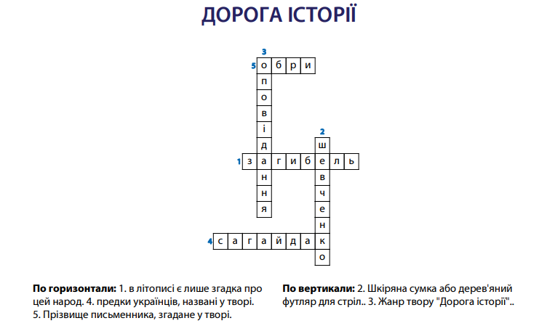
Рис. 3. 1 Гра «Кросворд із символами» до уроку читання з теми «В.Шевчук «Дорога історії»
Ці завдання допомогли школярам глибше зрозуміти значення традицій та звичаїв для розуміння історії України та її народу; формували позитивно-ціннісне ставлення здобувачів до моральних традицій, визнання ціннісного потенціалу даних традицій, характер мотивації своїх вчинків з погляду моральних критеріїв етики.
Наведемо приклади ігор з використанням народної педагогіки до вивчення творів «Рідний край» Миколи Чернявського та «Наш прапор» Дмитра Павличка.
Гра «Вгадай слово»
Мета: формування переконаності дітей у необхідності збереження, поширення моральних цінностей культурних традицій.
Учні діляться на команди. Ведучий озвучує фразу або короткий уривок з кожного твору. Команди повинні вгадати, до якого твору належить цей уривок. Команда, яка найшвидше вгадає, отримує бали.
Гра «Створення символу».
Мета: формування позитивно-ціннісного ставлення учнів до моральних традицій, визнання ціннісного потенціалу даних традицій,
Діти працюють у групах. Кожній групі дається завдання створити символ, який би відображав ідеї та образи з творів. Після творчого процесу групи презентують свої символи перед класом. Школярі голосують за найкращий символ.
Гра «Хто що знає».
Мета: формування позитивно-ціннісного ставлення учнів до моральних традицій, визнання ціннісного потенціалу даних традицій,
Школярі отримують певні питання про твір Миколи Чернявського «Рідний край». Кожен учень відповідає на питання відповідно своєї теми. Якщо учень дав правильну відповідь, він отримує бали для своєї команди.
Запитання:
- Яка головна тема твору «Рідний край» Миколи Чернявського?
- Якими словами можна описати образ рідного краю у творі?
- Які образи та символи використовує автор для передачі ідеї про рідний край?
- Яка роль природи у творі?
- Як автор зображує взаємини між людьми у рідному краї?
- Які конфлікти виникають у творі і як вони вирішуються?
- Якими є почуття героїв щодо свого рідного краю?
- Які цитати з твору можна використати для опису образу рідного краю?
- Якими можуть бути можливі висновки читача після прочитання твору?
Під час уроку з теми «Казка про рідний край» (калмицька народна казка)» діти брали участь у «Казковій грі». Школярі виконували ролі героїв з твору. Вони створювали сценарій на основі подій з казки і займалися інсценізацією. Інші учні були аудиторією.
Захопило дітей завдання на добір українських прислів'їв, які виражали ідею калмицької народної казки.
На уроці також було запропоновано низку ігор, спрямованих на формування ціннісного ставлення учнів до звичаїв та традицій, визнання ціннісного потенціалу даних звичаїв та традицій, характеру мотивації своїх вчинків з погляду моральних критеріїв етики.
Гра «Казкова вікторина». Школярі відповідали на питання про зміст та основні події казки.
Запитання:
- Які головні події розгортаються у казці?
- Хто є головними персонажами казки та як вони взаємодіють між собою?
- Які моральні уроки можна виокремити з цієї казки?
- Які символи та образи використовуються в казці?
- Як автор використовує природу та оточуюче середовище для створення атмосфери в казці?
- Які традиційні елементи калмицької культури можна помітити у казці?
- Якими є взаємини героїв казки з їхнім рідним краєм?
- Які емоції викликає у читачів чи слухачів ця казка?
- Які висновки можна зробити після прочитання казки?
Рольова гра «Пошук рідного краю» була спрямована на формування знань, які сприяли розвитку поваги до старшого покоління, ціннісного ставлення до традицій, до своєї рідної землі.
Мета гри: ознайомити учнів з калмицькою народною казкою; розвинути у них уявлення про рідний край; виховати в них почуття любові до рідної землі, гордість за свій народ; сформувати вміння працювати в команді; розвинути творчі здібності учнів.
Хід гри:
1. Вступна частина.
Вчитель знайомить учнів з калмицькою народною казкою. Обговорюється зміст казки, її герої, ключові моменти. Педагог ставить запитання: «Що таке рідний край?», «Чим він дорогий для кожної людини?», «Чи знаєте ви, де знаходиться ваш рідний край?», «Чим ви пишаєтеся у своєму рідному краї?».
2. Розподіл ролей.
Учні обирають собі ролі за казкою: оповідач: розповідає казку. Діти: жителі калмицького селища. Старий мудрець: дає поради дітям. Вовк: ворог, який хоче зашкодити рідному краю. Птахи: допомагають дітям захистити рідний край.
3. Проведення гри.
Оповідач розповідає казку, а інші учні виконують свої ролі.
Гра може супроводжуватися драматизацією, музикою, танцями.
Вчитель може ставити додаткові запитання до учнів, щоб поглибити їхнє розуміння казки та теми рідного краю.
4. Підсумок гри.
Після завершення гри вчитель проводить обговорення: Що сподобалося школярам у грі? Які нові знання та вміння вони отримали? Що вони думають про важливість рідного краю?
Вчитель підкреслює важливість любові до рідної землі, єднання та взаємодопомоги для захисту рідного краю.
5. Творче завдання.
Здобувачам пропонується намалювати малюнок на тему «Мій рідний край» або написати вірш про нього; створити макет калмицького селища; зробити презентацію про калмицьку культуру та традиції.
Метою використання мистецької вправи «Намалюй свій рідний край» було формування потреби в учнів у активній діяльності щодо збереження власної культури, національно-культурних цінностей інших народів.
Учні малювали картину, що відображала їх уявлення про рідний край. Вони використовували елементи української та калмицької культури, щоб надати своїй роботі аутентичного вигляду.
Гра «Традиційні символи».
Мета: розуміння та дотримання соціокультурних традицій, усвідомлення моральних цінностей та ідеалів, розвиток високої культури та освіченості, впровадження високих моральних та етичних стандартів у поведінці та готовність до особистого розвитку.
Школярі досліджують традиційні символи української та калмицької культур, наприклад, кольори, вишиванки, національні прикраси тощо.
Потім вони створюють груповий проєкт, що відображає ці символи та пояснює їхнє значення в контексті культурного спадку.
Ці ігри допомогли учням краще зрозуміти та зацікавитися культурою українського та калмицького народів через вивчення казки.
Створювали цікаву та захоплюючу атмосферу під час вивчення творів, а також допомогли школярам краще засвоїти матеріал також дискусії.
Так на уроці під час вивчення твору Михайла Слабошпицького «Брат знаменитого воротаря» було проведено дискусію для розвитку критичного мислення та рефлексії учнів. Питання, які ми включали до такої дискусії:
1. Якою є роль народної педагогіки у формуванні моральних цінностей? Обговорення того, які моральні цінності відображає твір, та як народна педагогіка сприяє їх передачі та усвідомленню учнями.
2. Чи використані народні мотиви у творі ? Навіщо? Обговорення того, як автор використовує народні мотиви та образи для створення художнього образу і як це впливає на сприйняття та розуміння твору.
3. Чи простежується активне використання народних звичаїв у сюжеті оповідання ? Обговорення, як народні звичаї та обряди відображаються у житті персонажів та як вони впливають на розвиток подій у творі.
4. Які є педагогічні аспекти народних казок та переказів? Обговорення того, які педагогічні аспекти відображені в народних казках та як вони знаходять відображення у творі Михайла Слабошпицького.
5. Якою є роль народної мудрості у вихованні героїв та розвитку сюжету? Обговорення впливу народної мудрості на характери героїв, їхні вчинки та розвиток сюжету твору.
Ці питання допомогли відкрити широке поле для дискусії та дозволити здобувачам розширити свої знання про народну педагогіку та її вплив на літературні твори, на формуванння моральності особистості.
Пропонуємо комплекс методів, які ми використовували під час уроків мистецтва за підручником Л.Масол.
Наприклад, до теми «Подорож до Німеччини та Австрії» було створено такі ігри з використанням звичаїв та традицій українського народу для учнів 4 класу:
Гра «Збери валізу».
Мета: поглибити уявлення шкоярів про австрійську, німецьку та українську культуру, сформувати ціннісне ставлення до звичаїв та традицій укранців та інших народів.
Хід гри
Діти поділяються на групи. Кожній команді дають завдання зібрати валізу для подорожі до Німеччини або Австрії, враховуючи традиційні українські предмети. Наприклад, валіза може складатися зі звичних речей, таких як вишиванка, національні страви, українські іграшки тощо. Інша група складає валізу з сувенірів, які можна придбати у Австрії чи Німеччині.
Гра «Музична екскурсія». Мета: інформувати школярів про традиційні українські пісні та танці, пов'язані з різними регіонами України, виховувати шанобливе ставлення до культури українців та інших народів.
Учні вивчають традиційні українські пісні «Видно шляхи полтавськії», «Вийди, вийди, Іванку!», пов'язані з різними регіонами України. Потім вони представляють ці пісні, використовуючи музичні інструменти або просто свої голоси.
Гра «Майстерня народних ремесел».
Діти вивчають традиційні українські ремесла, такі як вишивка, лялькарство, виготовлення оберегів тощо. Потім вони виготовляють власні вироби з використанням цих технік.
Гра «Хто вигадає кращу казку».
Діти створюють казку про подорож до Німеччини або Австрії, використовуючи традиційні українські мотиви та образи. Кожна група презентує свою казку перед класом.
Гра «Пошук культурних зв'язків».
Учні вивчають культурні зв'язки між Україною, Німеччиною та Австрією, наприклад, спільні традиції, свята, архітектура тощо. Потім вони представляють свої відкриття через презентації або виступи.
Ці ігри сприятимуть розвитку та вивченню культурних традицій України та інших країн, а також створять цікаву та інтерактивну атмосферу на уроці мистецтва.
Пропонуємо кілька вправ з використанням звичаїв та традицій українського народу до теми «Подорож до сонячної Італії та Іспанії» для уроку мистецтва.
Вправа «Малюнок українського пейзажу».
Діти малюють пейзаж села чи місця національного значення в Україні, використовуючи техніки українського народного мистецтва, наприклад, розпис на склі.
Потім вони можуть пояснити свій вибір та поділитися знаннями про традиції та звичаї України.
Вправа «Танок українського народу».
Діти вивчають традиційні українські танці, такі як «гопак», «аркан», «весільний танець» тощо. Потім вони виконують ці танці під музику та навчають інших учнів простим рухам.
Вправа «Виготовлення українських прикрас».
Діти створюють традиційні українські прикраси: обереги, обручі, браслети, використовуючи природні матеріали та традиційні узори. Потім вони розповідають про значення цих прикрас у культурі України.
Гра «Вишивка на тканині».
Мета: формувати розуміння учнем значущості дотримання народних звичаїв та традицій; поглибити уявлення дітей щодо обрядів, традицій, звичаїв, сформувати уміння об’єктивної їх оцінки; закріпити навички дотримання моральних норм і правил поведінки у повсякденному житті.
Діти вивчають техніки української вишивки та виготовляють власні вишиванки або квіткові мотиви на тканині. Потім вони можуть додати свої вишивки до картини або об'єкта мистецтва, щоб створити колаж.
Гра «Розпізнай українське мистецтво».
Мета: виховувати у мололших школярів шанобливе ставлення та любов до Батьківщини та рідних людей.
Діти досліджують твори українських художників та майстрів народної творчості та намагаються розпізнати їх у різних зображеннях. Потім вони розповідають про кожного художника та його внесок у розвиток українського мистецтва.
Ці вправи допомогли учням зануритися у світ української культури та мистецтва, одночасно розширити власні знання про італійську та іспанську культури.
Наведемо декілька завдань та вправ для учнів 4 класу на тему «Ритми й кольори Америки та Африки» на уроці мистецтва з використанням звичаїв та традицій українського народу».
- Мистецьке порівняння.
Дослідити традиційні українські вишивки та орнаменти. Порівняти їх з мистецтвом індіанських племен Північної Америки та африканськими узорами. Зробити малюнок, який поєднуватиме елементи української вишивки з елементами мистецтва Америки або Африки.
- Музичні ритми.
Вивчення ритмів африканських барабанів та індіанських музичних інструментів. Потім учнів стимулювали до створення власних музичних ритмів, використовуючи прості ударні інструменти, інспіровані музикою Америки або Африки.
- Фольклорні казки, міфи та легенди.
Школярам читали казки, міфи або міфи з африканської або американської культури. Після цього діти переказували казку в українському стилі, використовуючи власні українські обереги та символи.
Казки або міфи з африканської традиції, які прочитані здобувачам:
- «Лев і мишка». Ця казка розповідає про те, як маленька мишка врятувала великого лева, потрапивши в його лапи.
- «Тарантул та Лисиця». У цій казці тарантул та лисиця змагаються в хитрості та винахідливості, щоб виявити, хто з них розумніший.
- «Муха й Огонь». У творі розповідається про те, як муха хоче пограти з вогнем, але в результаті втрачає своє життя.
Американські міфи та легенди:
- «Легенда про Слідача». Ця легенда розповідає про першу зустріч з драконом, яка відбулася за допомогою мудрого вождя та його вірного водія.
- Легенда «Пісня місяця» висвітлює події про те, як місяць допоміг молодому індіанцю врятувати своє село від злих сил.
- У міфі «Журавель та щебетун» журавель вчить щебетуна, який постійно нарікає, бачити красу та радість у світі. Твір навчає дітей важливості оптимізму та вдячності.
- Творче завдання зі складанням масок.
Школярі створювали маску, яка б поєднувала елементи африканської або американської традиції з українськими символами. Вчитель надихав дітей різноманітністю масок індіанських племен або африканських народів.
- Колаж «Світова культурна мозаїка».
Учні створили колаж, де об'єднувалися елементи мистецтва з усього світу. Діти додавали до власних ідей українські, африканські та американські образи.
Ці завдання та вправи сприяли поглибленню в учнів розуміння різноманітності світової культури та водночас збереженню й оцінці українських традицій та звичаїв.
На уроках «Я досліджую світ» використано низку творчих завдань, ігор та вправ, спрямованих на розширення уявлення здобувачів про національні традиції, звичаї, обряди та їх значення, моральні якості та доброчесність. Ми прагнули, щоб школярі розуміли, яке велике значення має збереження цих традицій для нашого народу. Через вивчення та дотримання національних звичаїв, традицій та обрядів, діти зберігали національну спадщину, яка є важливою для кожного. Наші уроки були спрямовані на те, щоб кожна дитина стала більш чутливою, доброзичливою. Це допомагало сформувати позитивні емоції у школоярів та почуття стосовно їх власної поведінки. Проілюструємо це на прикладах.
На уроці з теми «Гончарство. Народна іграшка» нами розроблено такі вправи, ігри для учнів 4 класу:
- Вправа «Майстерня гончара».
Мета: поглибити уявлення школярів щодо гончарства, народної іграшки, розташування осередків керамічного мистецтва в Україні; ознайомити з керамічними виробами, крім посуду, які виготовляють гончарі; сформувати уміння та навички моральної поведінки, потребу в збереженні культурної спадщини наших предків.
Учням пропонували створити власну гончарну майстерню на уроці. Вони використовували пластилін для створення виробів. Діти експериментували з формами та текстурами.
- Гра «Колесо гончара».
Мета: сформувати моральні цінності особистості; поглибити уявлення учнів щодо національних обрядів, традицій, звичаїв; сформувати шанобливе ставлення до них та потребу у їх використанні у повсякденній діяльності.
Учнів об'єднували у команди та пропонували кожній своє «гончарне колесо» (обертальний столик). Кожній команді потрібно було створити певний об'єкт (чашу або вазу) за обмежений час. Потім діти оцінювали та порівнювали свої результати.
- Завдання на виготовлення народних іграшок.
Мета: сформувати моральні цінності особистості; поглибити уявлення учнів щодо народної іграшки, національних обрядів, традицій, звичаїв; сформувати шанобливе ставлення до них та потребу у їх використанні у повсякденній діяльності.
Діти виготовляли народні іграшки, такі як глиняні кульки, ляльки або тварини. Вони використовували глину або пластилін, а також фарби для розмалювання.
- Віртуальна екскурсія в гончарну майстерню.
Мета: сформувати знання учнів про гончарство, народну іграшку, розташування осередків керамічного мистецтва в Україні; ознайомити з керамічними виробами гончарів; сформувати уміння та навички моральної поведінки.
Школярам демонстрували відео та презентацію (https://youtu.be/wzv1cMBqbmU?si=l3iuLZiPGwHTom-C) про роботу гончарів та їхній творчий процес. Потім обговорювали з ними, які матеріали та інструменти використовуються, як гончарі створюють свої вироби та якими техніками вони володіють.
- Творче завдання «Гончарна майстерня у малюнку».
Мета: сформувати знання учнів про гончарство, народну іграшку, розташування осередків керамічного мистецтва в Україні; ознайомити з керамічними виробами гончарів; сприяти осмисленню школярами важливості дотримання звичаїв та традицій; сформувати уміння давати об’єктивну оцінку
традицій, звичаїв, формування творчих здібностей учнів.
Здобувачі малювали картину гончарної майстерні, де гончарі працювали над своїми виробами. Вони використовували різні кольори та текстури, щоб передати атмосферу майстерні.
Ці вправи та ігри допомогли учням краще зрозуміти процес гончарства та народні промисли, а також дозволили їм самостійно спробувати створити свої вироби.
На уроці на тему «Водойми України» було використано декілька ігор для учнів 4 класу з використанням народної педагогіки.
Гра «Полювання на скарби річок».
Мета гри: ознайомлення з водоймами нашої країни, формування навичок дотримання моральних норм і правил поведінки у повсякденному житті; шанобливе та ціннісне ставлення до Батьківщини.
Учнів розділено було на команди. Кожна група мала зібрати якомога більше «скарбів», які можна знайти у водоймах (наприклад, черепашки, риби, раки тощо).
Діти використовували картки зображень або малюнки, які демонстрували різноманітні види живих організмів, які зустрічаються у водоймах України.
Гра «Ловці риби».
Мета гри: ознайомлення з мешканцями водойм України, формування навичок дотримання моральних норм і правил поведінки; шанобливо-ціннісне ставлення до Батьківщини.
Кожен учень ставав «рибалкою», маючи вудку (з палички або іншого підручного матеріалу) та гачок (картонний гачок або намальований на папері). Інші учні перевтілювалися у «риб». Їх завдання - ховатися в класній кімнаті. Рибалки повинні намагатися «вудити» рибу, використовуючи свої вудки та гачки. Коли «риба» була спіймана, вона показувала, який вид вона представляє, і обговорювала факти про цей вид риби.
Гра «Рятувальники водойм».
Мета: формування творчих здібностей школярів, культури поведінки, морально-етичних норм поведінки, готовності до самовдосконалення.
Учні використовували іграшкові човники, зліплені з пластиліну. Учні розміщували на столі або підлозі моделі річок або озер, а також іграшкових тварин (риби, раки, птахи). Діти «рятували» тварин з води, переносячи їх човниками до безпечного місця.
Ці ігри допомогли здобувачам краще зрозуміти водойми України та їхнє значення, сформувати навички моральної поведінки, використовуючи методи народної педагогіки.
На уроці «ЯДС» з теми «Українські страви» було розроблено творчі завдання та ігри, спрямовані на вивчення українських страв та кулінарної культури, які мали значний вплив на формування моральності учнів через використання звичаїв та традицій українського народу. Покажемо це на прикладах.
- Гра «Кулінарна екскурсія».
Мета: формування у школярів потреби зберігати та цінувати традиції свого народу, поваги до власної культури та спадщини.
Учнів було поділено на команди. Кожна група готувала одну українську страву (наприклад, борщ, вареники, сало з часником тощо). Команди мали можливість підготувати страву удома. Потім діти ділилися своїми стравами зі всіма однокласниками та вчителем.
- Кулінарне дослідження.
Мета: ознайомити дітей з українськими стравами, звичаями та традиціями, сформувати здатність учнів до співпраці та взаємодопомоги, розвивати соціальні навички, відчуття командної роботи та взаємодопомоги, що є важливими моральними цінностями.
Кожному учневі запропонували дослідити одну українську страву та підготувати презентацію або постер про цю страву. Школярі могли дізнатися про історію страви, інгредієнти, способи приготування та регіональні варіації.
- Кулінарний конкурс.
Мета: сформувати почуття відповідальності за свої дії та результати, самодисципліну, що є важливими моральними якостями.
Організовано конкурс на найкраще приготовану українську страву. Кожна група дітей представляла свою страву перед журі у складі вчителів. Журі оцінювало страви за такими критеріями, як смак, вигляд та оригінальність.
- Гра «Хто що знає про страви».
Мета: сприяти усвідомленню важливості здорового способу життя. Діти можуть навчатися правильному харчуванню та цінностям здорової їжі, що відіграє ключову роль у формуванні моральних цінностей.
За допомогою плакатів або карток із зображеннями українських страв сформовані команди учнів. Групи повинні вгадати назву страви та назвати її основні інгредієнти.
- Кулінарна вікторина.
Мета: сформувати не лише знання про українську кулінарію, але й вдосконалити соціальні та моральні навички учнів, а також шанобливе ставлення до своєї культури та традицій.
Вчитель готував питання про українські страви, їх історію, регіональні варіації та інші цікаві факти. Здобувачі відповідали на питання і заробляли бали за кожну правильну відповідь. Перемагала команда з найбільшою кількістю балів.
Ці ігри та завдання сприяли вивченню української кулінарної культури, стимулюючи інтерес та активність учнів, формували моральність вихованців.
На уроці «Я досліджую світ» на тему «Сюжетні витинанки» використано такі ігри з метою формування навичок моральної поведінки молодших школярів:
- Змагання на найкращу сюжетну витинанку.
Мета: розвиток творчого мислення та уяви через участь у створенні сюжетних витинанок. Діти повинні вигадати історію та відтворити її за допомогою витинанок, що сприяє розвитку їхньої творчості та уяви.
Учнів поділено на невеликі групи, надано кожній групі аркуш паперу та ножиці. Кожна команда має створити витинанку з якоюсь цікавою сюжетною сценою (наприклад, казковий ліс, космічний корабель, підводний світ тощо).
Потім школярі представляли свої витинанки перед класом, розповідаючи про сюжет та історію за їх допомогою.
- Історії за витинанками.
Мета: ознайомлення з особливістю витинанки, розвиток умінь працювати разом, обговорювати ідеї та приймати спільні рішення, формування соціальних навичок та навичок взаємодії.
Вчитель готував набір карток з частинами різних історій (наприклад, персонажі, події, місця). Учні випадковим чином обирали картки та створювали сюжетну витинанку, використовуючи обрані елементи. Потім діти представляли свої витинанки та розповідали про створену історію.
- Змагання на швидкість.
Мета: розвиток моральних цінностей, осмислення важливості допомоги та співчуття, розуміння правди та чесності, а також інших моральних цінностей через створення та обговорення історій з витинанками.
Кожен здобувач отримував однаковий аркуш паперу та ножиці. Було організовано змагання, де діти мали обмежений час (5 хвилин) на створення найкращої сюжетної витинанки. Після закінчення часу здобувачі повинні були представити свої витинанки, а потім голосувати за найкращу.
- Сюжетна витинанка.
Мета: розвиток емпатії, умінь розуміти почуття та думки інших.
За допомогою сюжетних витинанок, створених учнями, ілюстрували тему, що вивчалася на уроці літературного читання. Наприклад, на уроці з теми «Маленький принц. Уривки з повісті. Антуан де Сент-Екзюпері», діти за допомогою створеної витинанки, що ілюструвала ключові події та персонажі цієї казки, змогли глибше проаналізувати твір.
Ці ігри сприяли розвитку уяви, творчості та моторики дітей, а також навчили їх створювати цікаві сюжети за допомогою витинанок.
На заключному етапі нашої методики відбувалося оцінювання розвитку моральних якостей учнів початкових класів. Під час проведення уроків ми спостерігали за реакціями дітей, їх взаємодією та висловленням думок, що передбачало оцінювання розвитку моральних якостей учнів.
Під час заключного етапу методики в ЕГ нами запропоновано також мистецькі проєкти з використанням звичаїв та традицій українського народу, які мали важливе значення в моральному вихованні молодших школярів.
Проєктна діяльність допомагала у пізнанні культурного досвіду, адже ці проєкти сприяли зрозумінню і оцінці культурного доробку свого народу, ознайомлюючи їх з українськими звичаями та традиціями. Це сприяло формуванню почуття національної самосвідомості та гордості за своє походження. Також вони допомагали розвитку емпатії та поваги. Під час вивчення традицій і звичаїв діти вчилися розуміти та поважати різноманітність культурних звичаїв, що сприяло розвитку емпатії та толерантності. Водночас мистецькі проєкти формували моральні цінності. В українських звичаях і традиціях часто закладені важливі моральні цінності, такі як повага до старших, любов до родини, допомога та взаємопідтримка. Через участь у мистецьких проєктах, де використовуються ці звичаї, діти засвоюють ці цінності і навчаються їх втілювати в життя.
Проєктна діяльність стимулювала творчість та самовираження. Мистецькі проєкти дали дітям можливість творчо виявляти свої почуття та думки, використовуючи українські звичаї та традиції як джерело натхнення. Мистецькі проєкти з використанням українських звичаїв та традицій важливі для морального виховання молодших школярів, оскільки вони сприяють їхньому культурному розвитку, формуванню моральних цінностей, емпатії та творчих здібностей.
Для прикладу проєкт «Українські звичаї та традиції: шлях до морального виховання», виконаний здобувачами 4-го класу.
Мета проєкту: поглиблене вивчення українських звичаїв та традицій; виховання поваги до національної спадщини та формування моральних цінностей через вивчення традицій; розвиток творчих здібностей та самовираження через мистецтво.
Етапи проєкту:
- Дослідження та збір інформації. Учні здійснюють дослідження та збір інформації про українські звичаї та традиції. Це включає обряди, свята, обрядову кулінарію та інше.
- Практичне використання отриманої інформації. Школярі створюють власні проєкти мистецтва, які відображають українські звичаї та традиції. Це малюнки, вироби ручної роботи, колажі, виставки тощо.
- Проведення презентацій. Учні представляють свої роботи перед класом. Під час презентацій вони розповідають про значення кожного звичаю або традиції, яку вони відобразили у своїх проєктах.
- Обговорення та висновки. Після презентацій клас спільно обговорює, як українські звичаї та традиції впливають на формування моральних цінностей та як можна заохочувати їх збереження.
- Створення виставки. Найкращі роботи здобувачів виставляють у шкільному коридорі або на вітрині шкільної бібліотеки для всіх учнів та відвідувачів школи.
Цей проєкт допоміг четвертокласникам не лише поглибити знання про українську культуру, а й розвинути творчість та виховати в них повагу до традицій та цінностей українського народу.
Звичаї та традиції, які були включені у мистецький проєкт для молодших школярів:
- Вишиванки. Діти створили свої власні вишиванки або намалювали малюнки, який відображали традиційні українські орнаменти та мотиви.
- Писанкарство. Школярі виготовили писанки, використовуючи традиційні техніки та орнаменти, або зображували писанки на папері.
- Малюнки на тему свят. Учні створили малюнки, які відображали традиційні українські свята, такі як Великдень, Різдво, Івана Купала тощо.
- Фольклорні персонажі. Діти створили малюнки або виготовили ляльки, які відображали українських фольклорних персонажів, таких як відьми, чаклуни, лісовики тощо.
- Картина зі соломи. Школярі створили картину, використовуючи традиційну техніку роботи з соломою.
- Обрядові кулінарні вироби. Здобувачі створили обрядові кулінарні вироби, такі як кутя або паски, та прикрасили їх відповідними символами та орнаментами.
- Традиційне вбрання. Школярі намалювали традиційний український одяг, такий як хустка, сорочка, чобітки тощо.
Проєкти з літератури допомогли дітям краще ознайомитися з українською культурою та традиціями, а також розвинули їхні творчі здібності та виховували в них повагу до своєї спадщини.
Проєкт з літературного читання з використанням засобів народної педагогіки був цікавим та корисним для розвитку учнів, зокрема щодо розширення їхнього кругозору, розвитку мовлення, креативності та розуміння значення культури, моральності у життті кожного. Нижче подано приклад проєкту з літературного читання з використанням елементів народної педагогіки.
Назва проєкту: «У світі української народної казки».
Цілі проєкту: поглибити знання учнів про українську народну казку та її особливості; сприяти розвитку мовлення та літературної творчості учнів; розвивати креативне мислення через власне творче втілення елементів народної педагогіки.
Етапи проєкту:
- Вивчення української народної казки. Проведення уроків літературного читання, присвячених українській народній казці.
- Читання учням класичних українських народних казок, таких як «Цап та баран», «Коза-дереза», «Колобок», «Лисичка та Журавель», «Троє братів і песиголовець», «Розум та щастя», «Дівчина-тростинка», «Іван-побиван» та інші.
- Аналіз структури казок, їхніх головних персонажів та моральних висновків.
- Дослідження засобів народної педагогіки. Ознайомлення здобувачів з традиціями, звичаями та обрядами українського народу.
- Дослідження різноманітних засобів народної педагогіки: обряди, прикмети, народні прислів'я та приказки, народні ігри тощо.
- Творчість у форматі казкового проєкту. Розподіл школярів на групи для створення власних українських народних казок. Кожна група створює свою власну казку, використовуючи елементи народної педагогіки. Дитячі твори включають народні мотиви, обряди, персонажів тощо.
- Публічна презентація та обговорення. Проведення заходу, під час якого кожна група представляє свою казку перед класом. Обговорення та взаємне оцінювання творчих робіт учнів.
Такий проєкт сприятиме формуванню ціннісних орієнтацій та розширенню світогляду дітей.
Наведемо приклад групового проєкту «Казковий світ української народної казки».
Учасники: Учні 4-А класу.
Назва проєкту: Казковий світ української народної казки.
Опис проєкту:
Мета проєкту: навчити учнів дізнаватися про українську народну культуру через читання та творчість, розвинути їхню уяву та мовлення, а також сприяти формуванню естетичного смаку.
Етапи проєкту:
- Вивчення казок. Школярі досліджують та аналізують класичні українські народні казки, такі як «Цап та баран», «Коза-дереза», «Вовк і семеро козенят», «Колобок» та інші. Вони вивчають структуру казок, їхніх героїв та мораль.
- Творчість. Здобувачі формують групи та створюють свої власні українські народні казки. Вони використовують елементи народної педагогіки, такі як народні звичаї, прикмети, обряди та персонажі.
- Ілюстрації. Школярі малюють ілюстрації до своїх казок, використовуючи традиційні українські орнаменти та мотиви.
- Публічна презентація. Кожна група представляє свою казку та ілюстрації під час спеціально організованого заходу в шкільній бібліотеці перед учнями та вчителями.
Приклад презентації. Група «Соняшники» представляє казку «Лелека-мандрівниця». Ця казка розповідає про пригоди лелеки, яка подорожує через різні куточки України і допомагає різним тваринам та людям. Казка навчає дітей доброті, толерантності та взаємодопомозі.
«Лелека-мандрівниця»
Жила у світі високо на небесах лелека по імені Марта. Вона була відома серед своїх друзів як Марта-Мандрівниця, адже вона надзвичайно любила далекі подорожі та пригоди.
Кожної весни, коли приходила пора відлітати на південь, Марта збиралася зі своїми крилатими друзями та готувалася до нових вражень. Але навесні Марта не лише відправлялася на південь, щоб уникнути холоду, а й допомагала тим, хто потребував допомоги в далеких краях.
Одного разу, у плавному польоті через густий ліс, Марта побачила маленьку ведмедицю, яка втратила свою маму. Вона була злякана і розгублена серед величезних дерев. Марта вирішила допомогти. Вона приземлилася біля ведмедиці та спокійно спілкувалася з нею мовою серця.
«Не хвилюйся, маленька,» сказала Марта. «Я допоможу тобі знайти твою маму. Ми разом подорожуємо і шукатимемо її».
З цього дня Марта та ведмедиця стали найкращими друзями. Їхні пригоди привели їх у далекі долини та гори, але вони не втрачали надію. І, нарешті, завдяки мудрості та терпінню, вони знайшли маму ведмедиці, яка дуже їх полюбила за їхню відвагу та доброту.
Після цієї подорожі Марта розуміла, що справжні пригоди - це не лише подорожі над океанами, але й подорожі до сердець інших. Вона поверталася додому, знаючи, що її мандрівки завжди несуть радість та добро у світ. І щороку, разом із своїми друзями, вона відправлялася в нові подорожі, готова до нових пригод та вражень.
Методика формування морального виховання молодших школярів з використанням комплексу засобів народної педагогіки на уроках мистецтва, літературного читання та предмету «Я досліджую світ» насправді виявилась досить ефективною у збагаченні знань учнів у галузі культурних традицій українського народу та формуванні моральних цінностей.
Насамперед, учні збагачувалися знаннями у галузі культурних традицій. Використання народної педагогіки дозволяло школярам пізнати та осягнути багату культурну спадщину українського народу через вивчення народних обрядів, звичаїв, мистецтва, літератури та історії. Це допомагло дітям розуміти, цінувати та відчувати себе частиною своєї культурної спадщини, що сприяло формуванню їхнього ідентитету та розвитку патріотизму.
Методика формування морального виховання з використанням народних звичаїв та традицій розвивала ціннісне ставлення до моральних традицій, адже вивчення народних традицій та обрядів допомагало здобувачам зрозуміти моральні цінності, які вкладені у ці традиції. Вони вчилися на уроках цінувати та поважати традиції, що сприяло формуванню у них відповідального та шанобливого ставлення до своєї культурної спадщини.
Розроблена нами методика забезпечувала визнання ціннісного потенціалу моральних традицій. Шляхом вивчення та дослідження народних традицій учні засвоювали цінність і значення моральних аспектів, закладених у них. Діти вбачали у цих традиціях джерело мудрості, солідарності та спільності, що сприяло формуванню їхньої моральної свідомості.
Водночас створена нами методика була спрямована на формування навичок моральної поведінки. Вивчення та обговорення моральних аспектів народних обрядів та традицій допомагало школярам розвивати навички моральної поведінки. Вони вчилися розуміти, які дії є морально правильними, а які - ні, та розвивати свої моральні принципи та цінності.
Отже, методика формування морального виховання молодших школярів з використанням комплексу засобів народної педагогіки на уроках мистецтва, літературнго читання, «Я досліджую світ» була спрямована на збагачення учнів занннями в галузі культурних традицій українського народу, ролі моральності у розвитку людини; формування ціннісного ставлення здобувачів до моральних традицій, визнання ціннісного потенціалу даних традицій, характеру мотивації своїх вчинків з погляду моральних критеріїв етики; формування навичок моральної поведінки.

  - Аналіз результатів експерименту
Для оцінки результативності нашої роботи ми провели контрольний етап експерименту, який тривав з 01.09.2024 по 29.09.2024 року. Метою цього етапу було виявлення рівня сформованості моральної вихованості у дітей молодшого шкільного віку після застосування спеціально створених педагогічних умов.
Під час контрольного етапу ми вирішили наступні завдання:
- повторно застосувати методики оцінки моральної вихованості, які ми використовували на початковому етапі експерименту за вибраними критеріями;
- вивчити динаміку розвитку моральної вихованості учнів початкових класів протягом проведення експерименту;
- проаналізувати результати експериментальної роботи та оцінити ефективність педагогічних умов, що були створені для формування моральної вихованості у молодших школярів з використанням народних традицій у освітньому процесі початкової школи.
У таблицях 3.1. та 3.2. наведені результати дослідження моральної вихованості учнів молодшого шкільного віку на контрольному етапі експерименту в контрольній та експериментальній групах за всіма вибраними критеріями.
Таблиця 3.1.
Динаміка рівнів сформованості моральної вихованості у здобувачів експериментальної групи за усіма критеріями на початку та в кінці експерименту
Рівні сформованості моральної вихованості | Високий рівень (у %) |  | Середній рівень (у %) |  | Низький рівень (у %)
Етапи / критерії | Констат. | Контр. | Констат. | Контр. | Констат. | Контр.
Інформаційний | 16 | 25,7 | 45,6 | 57,9 | 38,4 | 16,4
Мотиваційний | 17,5 | 23,9 | 44,9 | 62,4 | 37,6 | 13,7
Поведінковий | 13,3 | 23,2 | 43,3 | 58,8 | 43,3 | 18
Таблиця 3.2.
Динаміка рівнів сформованості моральної вихованості учнів початкових класів контрольної групи за усіма критеріями на початку та в кінці експерименту
Рівні сформованості моральної вихованості | Високий рівень (у %) |  | Середній рівень (у %) |  | Низький рівень (у %)
Етапи / критерії | Констат. | Контр. | Констат. | Контр. | Констат. | Контр.
Інформаційний | 18,7 | 21 | 43,8 | 45,1 | 37,5 | 33,9
Мотиваційний | 17,3 | 19,3 | 43,7 | 46,2 | 39 | 34,5
Поведінковий | 16,6 | 18,7 | 43,3 | 44,6 | 40 | 36,7
З табл. 3.1. постає, що під час контрольного етапу експерименту в експериментальні групі з низьким рівнем сформованості моральної вихованості за інформаційним критерієм було 16,4% опитаних (проти 38,4% на констатувальному етапі), з середнім – 57,9% (проти 45,6%), з високим – 25,7 % (проти 16%).
З таблиці 3.2. бачимо, що на етапі контрольного зрізу в контрольній групі теж відбулися деякі зміни, проте неістотні: з низьким рівнем сформованості моральної вихованості за інформаційним критерієм було 33,9% школярів (проти 37,5%), з середнім –45,1% (проти 43,8%), з високим – 21 % (проти 18,7%).
Під час контрольного зрізу у ЕГ помітними були суттєві зміни: з низьким рівнем сформованості моральної вихованості за мотиваційним критерієм установлено 13,7% респондентів (на констатувальному етапі – 37,6%), з середнім –62,4% (проти 44,9%), з високим – 23,9% (проти 17,5%).
На контрольному етапі в КГ встановлено таку динаміку: з низьким рівнем сформованості моральної вихованості за мотиваційним критерієм було 34,5% учнів (на констатувальному етапі - 39%), з середнім – 46,2% (проти 43,7%), з високим – 19,3% (проти 17,3%).
Під час аналізу контрольного зрізу в експериментальній групі виявлено значні зміни: в порівнянні з початковим етапом, відсоток респондентів із низьким рівнем моральної вихованості за поведінковим критерієм скоротився з 43,3% до 18%, у групі з середнім рівнем він зріс з 43,3% до 58,8%, а у тих, хто був з високим рівнем - з 13,3% до 23,2%.
Щодо контрольного етапу в контрольній групі, то ми зафіксували наступні незначні зміни: відсоток учнів із низьким рівнем моральної вихованості за поведінковим критерієм знизився до 36,6 % (у порівнянні з 40% на початковому етапі), з середнім рівнем - збільшився до 44,6% (проти 43,3%), а з високим - зберігся на рівні 18,7% (у порівнянні з 16,6 % на початковому етапі).
У табл. 3.3 подані узагальнені результати вивчення сформованості критеріїв моральної вихованості школярів під час констатувального та контрольного зрізів експерименту.
Таблиця 3.3.
Порівняльні дані рівнів сформованості моральної вихованості здобувачів у КГ та ЕГ (у %)
Групи | Рівні
 | Високий |  | Середній |  | Низький
 | До | Після | До | Після | до | Після
ЕГ | 15,6 | 24,2 | 44,6 | 59,7 | 39,7 | 16,1
КГ | 17,5 | 19,6 | 43,6 | 45,3 | 38,8 | 35,1
Таким чином, встановлено, що динаміка формування моральної вихованості учнів за всіма критеріями в експериментальній групі під час дослідження була такою: 24,2% учнів показали високий рівень (у порівнянні з 15,6% на початку експерименту), що є зростанням на 8,6%; середній рівень спостерігався у 59,7% (у порівнянні з 44,6% на початку експерименту), тобто збільшилась кількість на 15,1%; низький рівень моральної вихованості став складати 16,1%, порівняно з 39,7% на початку експерименту, що свідчить про зменшення на 23,6%.
У контрольній групі динаміка формування моральної вихованості молодших школярів була менш виразною в порівнянні з експериментальною групою: лише 19,6% мали високий рівень (порівняно з 17,5% на початку експерименту), що відображає зростання на 2,1%; середній рівень склав 45,3% (порівняно з 43,6%), що свідчить про зростання на 1,7%; низький рівень моральної вихованості склав 35,1%, порівняно з 38,8% на початку, що вказує на зменшення на 3,7%.
Аналіз результатів на контрольному етапі показав, що рівень моральної вихованості молодших школярів мав позитивну динаміку порівняно з початковим етапом.
Отримані результати свідчать про те, що випробувані педагогічні умови та розроблена методика формування моральної вихованості учнів початкових класів з використанням народних традицій є ефективними.

Висновки до третього розділу
На наш погляд, педагогічними умовами формування моральної вихованості молодших школярів засобом українських народних традицій в освітньому процесі є такі:
- Наукове обґрунтування та впровадження методики морального виховання учнів почакових класів з використанням засобів народної педагогіки.
- Інтеграція народних обрядів, традицій, свят, народних казок та легенд у шкільні предмети допоможе дітям засвоїти моральні цінності через практику.
- Розвиток творчих здібностей дітей через народні ремесла.
Створена нами методика з використанням комплексу засобів народної педагогіки на уроках мистецтва, літературного читання та «Я досліджую світ», спрямована на формування моральної вихованості учнів початкових класів мала наступні цілі: збагачення учнів знаннями у галузі культурних традицій українського народу та ролі моральності у розвитку особистості; формування ціннісного ставлення здобувачів до моральних традицій, визнання ціннісного потенціалу даних традицій та розуміння мотивації своїх вчинків з погляду моральних критеріїв етики; розвиток навичок моральної поведінки серед учнів. Ця методика спрямована на інтеграцію морального виховання у різні аспекти навчального процесу, щоб забезпечити глибоке розуміння та внутрішнє усвідомлення моральних цінностей серед молодших школярів.
Під час проведення контрольного зрізу нами з'ясовано, що динаміка формування моральної вихованості учнів за всіма критеріями в експериментальній групі під час дослідження була такою: 24,2% здобувачів показали високий рівень (у порівнянні з 15,6% на початку експерименту), що є зростанням на 8,6%; середній рівень спостерігався у 59,7% (у порівнянні з 44,6% на початку експерименту), тобто збільшилась кількість на 15,1%; низький рівень моральної вихованості складав 16,1%, порівняно з 39,7% на початку експерименту, що свідчить про зменшення на 23,6%.
У контрольній групі динаміка формування моральної вихованості молодших школярів була менш виразною в порівнянні з експериментальною групою: лише 19,6% школярів мали високий рівень (порівняно з 17,5% на початку експерименту), що відображає зростання на 2,1%; середній рівень склав 45,3% (порівняно з 43,6%), що свідчить про зростання на 1,7%; низький рівень моральної вихованості склав 35,1% дітей, порівняно з 38,8% на початку, що вказує на зменшення на 3,7%.
Аналіз результатів на контрольному етапі показав, що рівень моральної вихованості учнів початклових класів мав позитивну динаміку порівняно з початковим етапом.
Отримані результати свідчать про те, що випробувані педагогічні умови та розроблена методика формування моральної вихованості молодших школярів з використанням народних традицій є ефективними.
ЗАГАЛЬНІ ВИСНОВКИ
Теоретичне обґрунтування та експериментальна перевірка методики формування моральної вихованості молодших школярів засобом українських народних традицій в освітньому процесі початкової школи дала змогу дійти таких висновків:
Аналіз підходів науковців до сутності категорій морального виховання та моральної вихованості дав змогу констатувати, що не існує єдиного підходу до їх визначення.
Ми розуміємо моральну вихованість школяра процесом формування та розвитку його особистісних якостей, цінностей, моральних норм і принципів, які сприяють в людині розвитку відповідальності, сумлінності, толерантності, етичності та вмінню морально визначати свої дії в різних ситуаціях життя.
Моральне виховання молоших школярів постає як цілісний процес взаємодії між педагогами і дітьми, спрямований на формування у здобувачів провідних моральних якостей та уявлень, розвиток їхньої моральної свідомості і переконань, а також засвоєння і актуалізацію моральних норм і правил з погляду народного розуміння моралі. Основою цього процесу слугують народні погляди на людину як втілення чесності, працьовитості, доброти, благородства, а також любові до рідної землі, мови, культури, розумової і фізичної досконалості, релігійних чеснот та високої гуманності. У цьому контексті, важливими засобами морального виховання вважаються усна народна творчість, традиції та звичаї українського народу, які є фундаментом народної педагогіки.
Народні традиції, звичаї є середовищем, в якому створюються сприятливі соціальні відносини для різнобічного розвитку та самовираження особистості; є джерелом яскравих колективних переживань, і формують суспільно цінні почуття, виступають засобом привчання, формують вольові якості та емоційні відносини, навички та звички поведінки Народні традиції, звичаї та свята є підгрунтям для морального виховання дітей. Вони мають значний потенціал у формуванні моральних переконань, поглядів та поведінки молодших поколінь. Народні традиції та звичаї є ключовим фактором, який привертає особистість до духовних цінностей людства.
У ході дослідження ми визначили, що для учнів характерна наявність трьох груп традицій та звичаїв: загальнонародні, сімейні, релігійні. Вони органічно пов'язані з діяльністю молодшого школяра та з усією виховною діяльністю школи.
Важливе місце у моральному вихованні дітей має перша група - загальнонародні традиції та звичаї. Вона включає до свого складу багато підгруп (державні, військові, суспільно-календарні, професійні, календарно-трудові, дитячо-юнацькі, екологічні тощо) свят та обрядів, що існують на основі календарних дат та місяців. На учнів впливають також сімейні традиції, обряди, звичаї (народження, назва дитини; пам'ять померлих, весілля, сімейні ювілеї, новосілля тощо).
Мають особливу виховну силу в моральному вихованні дітей молодшого шкільного віку православні свята, обряди (Великдень, Різдво тощо), які грунтуються на позитивному прикладі старших, на впливі дідусів, бабусь та батьків, які втілили загальнолюдські етичні норми поведінки.
На основі даної класифікації народних традицій, звичаїв, свят ми дійшли такого висновку: вони є взаємопов'язаними, кожна з названих груп та підгруп має свою специфічну спрямованість у моральному вихованні дітей, тобто збагачує особистість дитини певним видом цінного суспільного досвіду. Їх найважливіші особливості: практична спрямованість, колективна організація, творчий характер.
Враховуючи структуру моральної вихованості молодших школярів, яка складається з когнітивного, процесуально-діяльнісного та ціннісно-смислового компонентів, ми визначили три критерії для дослідження цього феномена: інформаційний, мотиваційний та поведінковий.
Інформаційний критерій, що відповідає когнітивному компоненту, охоплює знання учнів щодо культурологічних традицій українського народу та ролі моральності у житті людини. Показники цього критерію включають обсяг знань, їхню правильність та здатність до відтворення.
До ціннісно-смислового компонента моральної вихованості учнів відноситься мотиваційний критерій, який відображає їхнє ставлення до моральних традицій, визнання цінності цих традицій та мотивацію їхніх дій з моральних поглядів. Показники включають наміри та мотиви вчинків, які відповідають чи суперечать моральним нормам.
Процесуально-діяльнісний компонент відображається через поведінковий критерій, який включає переконаність у необхідності збереження та поширення моральних цінностей культурних традицій та відповідних дій. Показники цього критерію - конкретні дії та вчинки учнів, їхня відповідність набутим умінням та навичкам.
З урахуванням цих компонентів та критеріїв моральної вихованості ми визначили три рівні її вияву: високий, середній та низький.
Проведена експериментальна робота на базі Київського ЗЗСО «Новий рівень» передбачала констатувальний етап для визначення рівнів сформованості моральної вихованості молодших школярів з використанням засобів народної педагогіки.
У рамках експерименту було охоплено 60 учнів 4-х класів. Експериментальна група складалася з 30 дітей (4-А клас), а контрольна група - з 30 учнів (4-Б клас).
На констатувальному етапі найбільша кількість школярів як у КГ, так і в ЕГ продемонстрували середній рівень моральної вихованості (43,6% у КГ та 44,6% в ЕГ). Високий рівень був виявлений у 17,5% опитаних у КГ та 15,6% у ЕГ, а низький - у 38,8% у КГ та 39,7% у ЕГ.
Педагогічними умовами формування моральної вихованості молодших школярів через українські народні традиції в освітньому процесі є такі:
1. Наукове обґрунтування та впровадження методики морального виховання учнів початкових класів з використанням засобів народної педагогіки.
2. Інтеграція народних обрядів, традицій, свят, казок та легенд у шкільні предмети, яка допоможе дітям освоїти моральні цінності через практичний досвід.
3. Розвиток творчих здібностей дітей за допомогою народних ремесел.
Створена нами методика використання комплексу засобів народної педагогіки на уроках мистецтва, літературного читання та «Я досліджую світ», яка була спрямована на формування моральної вихованості молодших школярів, мала наступні цілі: збагачення знань учнів у галузі культурних традицій українського народу та ролі моральності у розвитку особистості; формування ціннісного ставлення до моральних традицій, визнання їхнього потенціалу та розуміння мотивації вчинків з погляду моральних критеріїв; розвиток навичок моральної поведінки серед учнів. Ця методика спрямована на інтеграцію морального виховання у різні аспекти навчального процесу, щоб забезпечити глибоке розуміння та внутрішнє усвідомлення моральних цінностей серед молодших школярів.
Методика морального виховання учнів початкових класів з використанням засобів народної педагогіки включала три етапи: пропедевтичний, практичний та заключний, кожен з яких передбачав певну мету та завдання.
Мета пропедевтичного етапу: аналіз потреб школярів задля з'ясування, які моральні аспекти потребують уваги та які народні засоби можуть бути корисними для їх вивчення; добір казок, обрядів або пісень, легенд, що відповідають моральним цілям та інтересам учнів; розробка плану уроків з урахуванням мети, завдань, методів, матеріалів та оцінювання.
Мета практичного етапу: створення захоплюючого середовища, що викликає інтерес до теми морального виховання; аналіз народних засобів, які містять моральні та життєві уроки; залучення учнів до взаємодії з народними засобами через різноманітні методи, такі як обговорення, групова робота, творчі завдання тощо.
Мета заключного етапу методики: спостереження та оцінка розвитку моральних якостей учнів під час занять; обговорення основних висновків та уроків, які вони засвоїли, та їхнього значення для особистого життя; аналіз результатів проведених уроків та врахування їх при подальшому плануванні та впровадженні подібних заходів.
Під час другого етапу методики всі види робіт були спрямовані на розвиток когнітивної, процесуально-діяльнісної, ціннісно-смислової складових моральної вихованості молодших школярів.
Окрім того ми реалізували всі педагогічні умови формування моральної вихованості учнів з використанням народних традицій.
Під час проведення контрольного зрізу було виявлено, що динаміка формування моральної вихованості учнів за всіма критеріями в експериментальній групі була такою: 24,2% здобувачів продемонстрували високий рівень (у порівнянні з 15,6% на початку експерименту), що є зростанням на 8,6%; середній рівень був виявлений у 59,7% (порівняно з 44,6% на початку експерименту), збільшившись на 15,1%; низький рівень моральної вихованості склав 16,1%, що є зменшенням на 23,6% порівняно з 39,7% на початку експерименту.
У контрольній групі динаміка формування моральної вихованості була менш виразною: лише 19,6% школярів мали високий рівень (порівняно з 17,5% на початку експерименту), що відображає зростання на 2,1%; середній рівень склав 45,3% (порівняно з 43,6%), що вказує на зростання на 1,7%; низький рівень моральної вихованості склав 35,1% дітей, що свідчить про зменшення на 3,7%.
Аналіз результатів на контрольному етапі показав позитивну динаміку розвитку моральної вихованості учнів початкових класів порівняно з початковим етапом. Отримані результати свідчать про ефективність апробованих педагогічних умов та розробленої методики формування моральної вихованості молодших школярів з використанням народних традицій.
СПИСОК ВИКОРИСТАНИХ ДЖЕРЕЛ
- Андрусенко І. Я досліджую світ: підруч. для 4 кл. закл. заг. серед. освіти (у 2-х частинах): Частина 2 / Ірина Андрусенко, Наталка Котелянець, Олена Агєєва. Київ : Грамота, 2021. 128 с.
- Бабій І. В. Моральне виховання старших дошкільників засобами народної педагогіки: автореф. дис. … канд. пед. наук. спец.: 13.00.07 «Теорія і методика виховання». Умань, 2012. 24 с.
- Бахтінова О. В. Матеріали до уроків етики. 1-4 класи. Х.: Вид-во «Ранок – НТ», 2010. 208 с.
- Бельська Л. Л. Моральне виховання молодших школярів засобами українського фольклору у позашкільних навчальних закладах: автореф. дис. … канд. пед. наук. спец.: 13.00.07. Умань, 2012. 20 с.
- Бех І.Д. Критерії морального виховання молодших школярів / За ред. І.Д.Беха, С. Д. Максименка. К.: Рад.шк., 1989. 630 с.
- Білозерська С. Психологія морального виховання. Дрогобич: РВВ ДДПУ імені Івана Франка, 2010. 245 с.
- Боришевський М. Й. Особистість у вимірах самосвідомості: монографія. Суми: Видавничий будинок «Еллада», 2012. 608 с.
- Бричок С. Б. Проблема вивчення особистості школяра у педагогічній спадщині Василя Сухомлинського. Педагогічний дискурс зб. наук. пр. Хмельницький: ХГПА, 2011. Вип. 10. 76–79 с.
- Будзей С. В. Управління процесом формування моральних якостей учнів початкових класів: метод. рек. Луганськ, 2010. 68 с.
- Будзей С. Родинне виховання як важливий чинник в управлінні формуванням моральних якостей молодших школярів. Директор школи, ліцею, гімназії. 2008. № 2. С 30-33.
- Бужина І. В. Теорія і практика підготовки майбутніх учителів до формування гуманістичних відносин молодших школярів: автореф. дис. … д-ра пед. наук. спец.: 13.00.04 «Теорія і методика професійної освіти». К., 2005. 42 с.
- Вознюк О. В. Цільові орієнтири розвитку особистості у системі освіти: інтегративний підхід: монографія / О. В. Вознюк, О. А. Дубасенюк. Житомир: Вид-во ЖДУ ім. І. Франка, 2009. 684 с.
- Галян О. Молодші школярі: вікові аспекти виховання: навчальний посібник з педагогічної психології для студентів педагогічних спеціальностей ОКР «Бакалавр». Дрогобич: Редакційно-видавничий відділ ДДПУ імені Івана Франка, 2009. 46 с.
- Головська І. В. Моральне виховання молодших школярів у процесі взаємодії загальноосвітніх, позашкільних навчальних закладів і сім’ї: методичні рекомендації. Вінниця: ВДПУ, 2011. 61с.
- Головська І. В. Проблема визначення структурних компонентів моральної вихованості молодшого школяра у педагогічній науці. Наукові записки Вінницького державного педагогічного університету імені Михайла Коцюбинського. Серія: Педагогіка і психологія. Вінниця: ТОВ «Планер», 2008. Вип. 25. С. 72-76.
- Головська І. В. Аналіз ефективності впровадження педагогічних умов формування моральної вихованості молодших школярів в процесі взаємодії загальноосвітніх, позашкільних навчальних закладів і сім’ї. Сучасні інформаційні технології та інноваційні методики навчання у підготовці фахівців: методологія, теорія, досвід, проблеми : зб. наук. пр. Київ-Вінниця : ДОВ «Вінниця», 2011. Вип. 28. С. 88-95.
- Гончаренко С. Український педагогічний словник. К.: Либідь, 1997. 347 с.
- Гордійчук О. Є. Моральне виховання молодших школярів засобами етнопедагогіки. Дис. канд. пед. наук: 13.00.07. Тернопіль, 2008. 234 с.
- Григор'єва Н. С. Моральне виховання молодших школярів. Початкова школа. № 3. С. 20-23.
- Грязнов І.О. Система морального виховання майбутніх офіцерівприкордонників: монографія. Хмельницький: Вид-во НАДПСУ, 2004. 343 с.
- Зверєва І.Д., Коваль Л.Г., Фролов П.О. Діагностика моральної вихованості школярів: методичний посібник. К.: ІСДО, 2005. 156 с.
- Карпенчук С.Г. Теорія і методика виховання: навч. посібник. К.: Вища школа, 2005. 240 с.
- Киричок В.А. Моральність. Енциклопедія освіти / Акад. пед. наук України; гол. ред. В. Г. Кремень. К.: Хрінком Інтер, 2008. 527 с.
- Кіт Г. Г. Українська народна педагогіка. Курс лекцій: навчальний посібник для студентів вищих навчальних закладів / Г. Г. Кіт, Г. С. Тарасенко. Вінниця: ПП «Едельвейс і К», 2008. 208 с.
- Коберник І. Моральне виховання: традиції, проблеми, інновації. Рідна школа. 2002. № 5. С. 42-44.
- Колкунова В. В. Рівні, показники та критерії моральної вихованості особистості у поліетнічному середовищі. Педагогічний альманах: зб. наук. праць / наук. ред. В. В. Кузьменко та ін.. Херсон: РІПО, 2009. Вип. 4. 29–36 с.
- Лебідь І.В. Функціонування моральних цінностей у аспекті особистісно зорієнтованого виховання. Морально-духовний розвиток особистості в сучасних умовах (Теоретико-методичні проблеми виховання дітей та учнівської молоді) / Зб. наукових праць. К.: Пед.думка, 2000. К. 2. 109-113 с.
- Лозова В. І. Теоретичні основи виховання і навчання: навч. посіб. / В.І.Лозова, Г.В.Троцко. Х.: «ОВС», 2002. 400 с.
- Лопатіна О. Родинне виховання. 32 уроки доброти / О. Лопатіна, М. Скребцова. Х. : Вид. група «Основа», 2007. 160 с.
- Лопатіна О. О. 600 творчих ігор для дошкільнят і школяриків / О. О. Лопатіна, М. В. Скребцова. Х. : Вид.група “Основа”, 2009. 224 с.
- Матвієнко О. В. Виховання молодших школярів: теорія і технологія. К.: Стилос, 2006. 543 с.
- Мащак С. О. Моральний розвиток молодшого школяра як соціальнопсихологічна проблем: монографія / за ред. проф. М.В. Савчина, доц. І. М. Галяна. Дрогобич, 2009. 117 с.
- Моральне виховання молодших школярів. Розробки занять: упоряд. В. С. Сухар. Х. : Веста: «Ранок», 2008. 176 с.
- Мосіяшенко В. А.Українська етнопедагогіка: навч. посіб. Суми: ВТД «Університетська книга», 2005. 176 с.
- Навозняк Л. Л. Можливості фольклору у розв’язанні проблем морального виховання молодших школярів. Психолого-педагогічні проблеми сільської школи. 2011. № 39. 186–192 с.
- Павелків Р.В. Розвиток моральної свідомості в молодшому шкільному віці: автореф. дис. … д-ра психол. наук. спец.: 19.00.07 «Педагогічна та вікова психологія». К., 2005. 40 с.
- Плахтій В. І. Формування основ моральної свідомості молодших школярів засобами дитячої літератури: автореф. дис. … канд. пед. наук: спец. 13.00.01 «Загальна педагогіка та історія педагогіки». Вінниця, 2003. 21 с.
- Поліщук О.П. Моральне виховання модолших школярів у процесі позакласної виховної роботи. Педагогічні науки: реалії та перспективи. Науковий часопис універистету ім. М.Драгоманова. 2018. 65. С. 69-73.
- Рудич О. В. Уроки етики в початкових класах. Тернопіль: Мандрівець, 2008. 64 с.
- Савінова Н. С. Духовно-моральне становлення особистості у виховному діапазоні. Теоретико-методичні проблеми виховання дітей та учнівської молоді: зб. наук. праць. Кам’янець-Подільський, 2007. Вип. 10. Кн. І. С. 91-97.
- Савченко О. Я. Виховний потенціал початкової освіти : посібник для вчителів і методистів початкового навчання. 2–е вид., доповн., переробл. К., 2009. 226 с.
- Савчин М. В. Вікова психологія: навчальний посібник / М.В. Савчин, Л.П. Василенко. К.: Академвидав, 2005. 360 с.
- Сідлецька О. В. Моральне виховання молодших школярів. Початкове навчання і виховання. 2006. № 19-21. С. 80-92.
- Сметанський М. І. Ціннісні орієнтації сучасних концепцій виховання. Педагогічні науки. Херсон: ХДУ, 2009. С. 40-46.
- Степаненко Л. М. Моральне виховання учнів початкових класів шкіл-інтернатів засобами народної педагогіки: автеореф. дис. … канд. пед. наук. спец.: 13.00.01. К., 2000. 24 с.
- Сухомлинська О. В. Духовно-моральне виховання дітей та молоді: загальні тенденції й індивідуальний пошук. К.: Добро, 2006. 43 с.
- Сухомлинська О. В. Духовно-моральне виховання дітей та молоді в координатах педагогічної науки та практики. Шлях освіти. 2006. № 1. С. 2-8.
- Тадєєва І. М. Особливості формування гуманістичних якостей особистості молодших школярів під час вивчення предметів гуманітарного циклу. Психолого-педагогічні основи гуманізації виховання і навчання в школах і вищих навчальних закладах: збірник наукових праць Рівненського економіко-гуманітарного інституту. Рівне: «Тетіс». 2000. С.451-455.
- Тофтул М. Г. Мораль і етика. К.: Видавничий центр «Академія». 2009. 125 с.
- Уроки етики в 1-4 класах / упоряд.: О. О. Кулик, Г. М. Фінько, Г. І. Кенц. 3-є вид. Х.: Вид.група “Основа”, 2009. 336 с.
- Холковська І. Л. Методика виховної роботи: практикум. Вінниця : Вінницький державний педагогічний університет імені Михайла Коцюбинського, 2009. 251 с.
- Холковська І. Л. Організація діяльності класного керівника. Вінниця : ВДПУ, 2010. 194 с.
- Чепіль М. М., Дудник Н. З. Педагогічні технології: навч. посіб. К. «Академвидав», 2012. 224 с.
- Червінська І. Б. Теоретико-методичні засади виховної роботи в початковій школі: навч.-метод. посіб. для студ. Івано-Франківськ: Вид-во Прикарпат. нац. ун-ту ім. В. Стефаника, 2012. 515 с.
- Чернілевський Д.В. Духовна культура особистості: навч. посіб. Вид. 2-ге, допов. Вінниця: АМСКП, 2010. 460 с.
- Чорна К. Особистісно зорієнтовані технології морального виховання підростаючого покоління. Педагогічна газета. 2002. № 8-9. С. 9.
- Чорна О.О. Виховання у молодших школярів шанобливого ставлення до людей: методичні рекомендації для вчителів початкової школи та батьків. Умань : РВЦ «Софія», 2009. 40 с.
- Чорна К. І. Виховання моральності громадянина. Шкільний світ. 2003. № 15. С. 1-3.
- Чумарна М. І. Українська мова та читання: підручник для 4 кл. закладів загальн. середн. освіти : у 2-х ч. Ч. 2. Тернопіль: Навчальна книга – Богдан, 2021. 160 с.
- Шагай Н. М. Педагогічні умови морального виховання учнів початкових класів у позашкільних навчальних закладах: автореф. дис. … канд. пед. наук. спец.: 13.00.07 «Теорія та методика виховання». Херсон, 2007. 24 с.
- Шагай Н.М. Структура моральної вихованості молодших школярів: теоретичний аналіз. Педагогічні науки. Т.42. 2005. Вип. 29. С. 74-78.
- Шагай Н.М. Формування моральних якостей молодших школярів – важлива передумова становлення громадянина / Особистісно орієнтовані педагогічні технології у початковій освіті: матеріали Міжнародної науково-практичної конференції (4-5 травня 2006 р.). Тернопіль: Тернопільський нац. пед. ун-т ім. Володимира Гнатюка, 2006. С.59-63.
- Шемшуріна А. І. Моральне виховання школярів. Виховна робота в школі. 2006. № 6. С. 2-6.
- Шульга Л. Діагностика сформованості моральних переконань в учнів початкових класів. Початкова школа. 2002. № 6. С. 3-6.
- Яременко П. С. Морально-духовне виховання сучасної молоді. К.: Лібра, 2010. 167 с.
ДОДАТКИ

Додаток А
Анкета для учнів 4 класу
Мета: діагностування знань щодо культурологічних традицій українського народу, ролі моралі у житті людини.
1. Як ви розумієте поняття "культурологічні традиції українського народу"? (Відповідь у вільній формі)
2. Які свята та обряди ви знаєте, які є частиною українських традицій?
3. Як ви вважаєте, чому важливо зберігати та вивчати культурні традиції свого народу?
4. Як ви розумієте поняття "моральність"? Чи важливо бути моральним у сучасному світі?
5. Які, на вашу думку, якості характеру повинні мати люди, щоб бути моральними?
6. Чи впливають культурні традиції на формування моральних цінностей у людини? Як?
7. Які культурні традиції українського народу ви вважаєте найважливішими для сучасного українця?
8. Чи відомо вам про які-небудь легенди, казки або історії, які передаються від покоління до покоління в українському народі?
9. Як ви вважаєте, чи може знання культурологічних традицій та розвиток моральності допомогти вам у вашому особистому розвитку?
10. Які ще аспекти культурних традицій та моральності ви хотіли б дізнатися більше?

Додаток Б
Анкета
Мета: визначення ставлення школярів до моральних традицій, визнання ціннісного потенціалу даних традицій, характер мотивації своїх вчинків з погляду моральних критеріїв етики.
Хід проведення
Дати відповідь на питання.
Чи ви знаєте, що таке моральні традиції?
2. Як ви вважаєте, чому важливо дотримуватися моральних правил?
3. Які моральні цінності ви вважаєте найважливішими?
4. Чи дотримуєтеся ви моральних традицій у вашому житті?
5. Як ви вирішуєте, що є правильним, а що неправильним у вашому поведінці?
6. Чи впливають моральні цінності на ваші вчинки у школі?
7. Чи ви вважаєте, що дотримання моральних традицій допомагає вам бути кращою людиною?
8. Які моральні правила ви вважаєте найскладнішими для дотримання?
9. Чи впливають моральні традиції на ваші відносини з іншими людьми?
10. Як ви вирішуєте, що є правильним, а що неправильним у поведінці інших людей?

Додаток В
Метод незакінчених речень - це психологічний інструмент, який може бути використаний для визначення моральних якостей учнів. Цей метод полягає у тому, щоб дати школярам незакінчені речення, які вони повинні доповнити своїми власними думками, і це може відкрити можливість для їхнього виявлення моральних переконань, цінностей та характерних реакцій.
Приклади незакінчених речень, які використовували:
- Для мене важливо бути чесним, тому я...
- Коли я бачу, що інші діти ображають своїх товаришів, я...
- Я вважаю, що справедливість означає...
- У друзів повинні бути одна одному...
- Коли мене просять допомогти, я...
- Я вважаю, що важливо дотримуватися правил, тому я...
Після того, як учні доповнять ці речення, вчитель може проаналізувати їхні відповіді, щоб зрозуміти їхні моральні уявлення та визначити їхні моральні якості, такі як чесність, емпатія, справедливість, доброта тощо.

Додаток Д
Тест на визначення моральної вихованості учнів
Інструкція: Прочитайте кожне заявлення та оберіть відповідь, яка, на вашу думку, найбільш відповідає вашим власним переконанням та поведінці. Будь ласка, відповідайте чесно.
- Коли я бачу, що інший учень ображається, я:
а) Намагаюся допомогти йому і втішити.
б) Просто обминаю цю ситуацію і не звертаю на неї уваги.
в) Приглушено сміюся або додаю гасла.
- Якщо моя група друзів вчиняє щось неправильне, я:
а) Відмовляюся брати участь і намагаюся вплинути на них, щоб вони зупинилися.
б) Приєднуюсь, оскільки не хочу бути виключеним.
в) Роблю так само, щоб не виділятися серед інших.
- Якщо я зробив(-ла) щось погане,
я: а) Визнаю свою помилку і виправляю її.
б) Намагаюся витягнути інших, щоб вони не помітили моєї помилки.
в) Ігнорую цю ситуацію і продовжую робити те, що хочу.
- Якщо я бачу, що хтось потребує допомоги, я:
а) Спробую допомогти, якщо можу.
б) Вважаю, що це не моя справа і просто проходжу мимо.
в) Використовую цю ситуацію на свою користь.
- Коли я відчуваю, що мене образили,
я: а) Спробую зрозуміти, чому це сталося, і спробую вирішити це мирним шляхом.
б) Розлючуюся і відплачую тим же.
в) Відчувають себе пригніченим і не роблю нічого.
- Коли мої друзі виконують щось добре, я:
а) Відчуваю радість і підтримую їх.
б) Ігнорую їхні успіхи, оскільки заздрю їм.
в) Намагаюсь знайти недоліки в їхніх досягненнях, щоб вони не почувалися такими впевненими в собі.
Оцінка результатів
Після того, як учні відповіли на тест, їхні відповіді можна аналізувати з метою оцінки їхньої моральної вихованості. Важливо враховувати, що цей тест є лише одним із методів оцінки та має використовуватися разом із спостереженнями, порадами батьків та іншими методами діагностики.
Шкала оцінки моральної вихованості:
Високий рівень (8-10 балів): Учень проявляє високий рівень моральної свідомості та поведінки. Він/вона часто діє відповідально, враховуючи інтереси інших, і демонструє чесність, емпатію та справедливість у відносинах з оточуючими.
Середній рівень (5-7 балів): Учень виявляє середній рівень моральної свідомості. Він/вона може проявляти моральне розуміння в деяких ситуаціях, але іноді може відступити від моральних принципів під впливом ситуації або оточення.
Низький рівень (0-4 бали): Учень має низький рівень моральної свідомості та поведінки. Він/вона часто діє виключно власними інтересами, ігноруючи потреби та почуття інших, а також може виявляти агресивне чи безособливе ставлення до оточуючих.

Після тестування кожен учень отримує суму балів за їхні відповіді, і це дозволяє вчителеві або психологу оцінити їхній рівень моральної вихованості. Учні з високим рівнем можуть потребувати більшої підтримки для подальшого розвитку своїх моральних якостей, тоді як учні з низьким рівнем можуть потребувати більш інтенсивного виховання та відповідних програм або інтервенцій для покращення їхньої моральної поведінки.
ДІАГНОСТИКА ВИХОВАНОСТІ
Методика «Визначення рівня вихованості учнів»
ІНСТРУКТАЖ:
1. Вихованість – це інтегративний показник сформованого ставлення учня (його позиції ) до навчання, людей і до себе.
2. В анкеті учні оцінюють кожне питання за 5-бальною системою.
5 – завжди;  2 – ніколи; | 4 – часто;  1 – у мене інша позиція; | 3 – рідко;
Вихователь підраховує середній бал по кожному із 7 критеріїв вихованості. В результаті кожен учень має 7 оцінок.
Потім 7 оцінок складають і ділять на 7. Середній бал і є умовним визначенням рівня вихованості
Якщо середній бал дорівнює:
5 – 4,5 – це високий рівень вихованості (В);
4,4 – 4,0 – достатній рівень (Д);
3,9 – 2,9 – середній рівень (С);
2,8 – 2,0 –низький рівень (Н).

Зведений аркуш вивчення рівня вихованості
учнів класу

№ п/п | Прізвище, ім’я | Показники (критерії вихованості)
 |  | Допитливість | Старан  ність | Працьо  витість | Моє ставлення до природи | Моє ставлення до школи | Прекрасне в моєму житті | Ставлення до себе | Середній бал | Рівень вихова  ності
1
АНКЕТА
(для учнів 4 кл.)

Показники (критерії) вихованості | Завжди  (5 б.) | Часто  (4 б.) | Рідко  (3 б.) | Ніколи (2 б.) | У мене інша позиція (1 б.)
1. Допитливість:
- мені цікаво вчитися
- я виконую домашні завдання
- я прагну одержувати хороші оцінки
- я люблю читати
- мені цікаво знаходити відповідні на незрозумілі
запитання
2. Старанність (ставлення до навчання):
- я наполегливий у навчанні
- я уважний
- я самостійний
- я допомагаю іншим і сам звертаюся по допомогу
- я вчуся регулярно, без пропусків
- Працьовитість:
- без праці не витягнеш і рибку зі ставка
- я бережливий до результатів праці людини
- я самостійно себе обслуговую
- я роблю все акуратно і красиво
- я виконую правила роботи
4. Я і природа:
- я бережу землю
- я бережу рослини
- я бережу тварин
- я бережу природу
5. Я і школа:
- я виконую правила для учнів
- я виконую правила внутрішньо шкільного життя
- я беру участь у справах класу і школи
- я добрий у взаєминах із людьми
6. Прекрасне в своєму житті:
- я акуратний і охайний
- я дотримуюся культури поведінки
- я ціную красу в своїх справах
- я бачу прекрасне в житті
7.Ставлення до самого себе:
- я керую собою, своєю поведінкою
- я дотримуюся санітарно-гігієнічних правил догляду за своїм одягом і зовнішністю
- я піклуються про здоров'я
- я вмію правильно розподіляти час навчання і відпочинку
- я не маю шкідливих звичок

Додаток Е

ЛІТЕРАТУРНЕ ЧИТАННЯ - КОНСПЕКТИ УРОКІВ 4 КЛАС - (ЗА ПІДРУЧНИКОМ М. І. ЧУМАРНОЇ)

Конспект уроку з теми «Марія Чумарна «Планета рожевого світанку». Якби всі жили у мирі і злагоді…»
Мета. Опрацювати казку Марії Чумарної «Планета рожевого світанку». Вчити аналізувати твір, висловлювати свої припущення, доводити свою думку. Розвивати увагу, творче мислення. Виховувати бажання жити там, де є доброта і любов, взаєморозуміння і терпимість, де між усіма налагоджені добрі стосунки.
Обладнання. Книга «Казки для друга»., репродукції картин на тему «Світанок».
Хід уроку
I. Організаційний момент.
II. Представлення домашнього завдання.
III. Мотивація навчальної діяльності.
Вправа «Роз’єднай слова».
Світстрепенувся!Скількиспати!
Співаютьсотнісолов’їв!
Скоренькосталоскрізьсвітати:
Стрижі — стрілою!Сонце!Спів!
— Яку картину ви собі уявили?
— Чим цікавий цей вірш? (Всі слова починаються з букви «С».)
IV. Повідомлення теми і завдань уроку.
Весь світ довкола — справжня казка: якщо уважно приглянутися до життя різних рослин, тварин, то ми дізнаємося багато цікавого й неймовірного про те, що оточує нас щодня.
А якщо заглянути в далекий космос? Уявити собі, що там живуть схожі на нас істоти, які теж хочуть з нами дружити? Про казкові пригоди своїх героїв розповідає нам автор Марія Чумарна. Сьогодні ми познайомимося з жителями незвичайної Планети рожевого світанку. Будемо вчитися висловлювати свої припущення, доводити власну думку.
Розгадати ребус
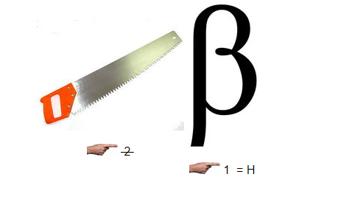 (планета)
V. Опрацювання казки «Планета рожевого світанку».
1. Робота над заголовком.
— Прочитайте заголовок казки.
— Як ви думаєте, про що буде ця казка?
— Що означає світанок? (Пора доби перед сходом сонця, початок ранку; ранкова зоря.)
— Які прикметники хочеться дібрати до слова «світанок». (Легкий, прозорий, світлий, ясний, рожевий, чудовий, загадковий, прекрасний.)
2. Словникова робота.
Серпанок — ледве помітний прояв якого-небудь стану.
Астероїди малі планети Сонячної системи, що обертаються навколо Сонця переважно між орбітами Марса і Юпітера.
Маг — у країнах Стародавнього Сходу жрець, який виконував релігійні обряди й провіщав майбутнє.
Дюни — піщані горби, які наносяться і пересуваються вітром.
3. Вправа «Читання з передбаченням».
> Читання І частини казки, яку визначив вчитель. (Це пролунало як запрошення на відвідини.)
— Які планети входили до веселої сімейки?
— Як вони жили між собою?
— Чим займалися жителі зеленої планети?
— Що цікавого було на голубій планеті?
— Чим приваблювала жовта планета?
— Про які планети ми ще не згадали, що цікавого там відбувалося?
— Як ви гадаєте, що несла з собою красива червона кулька? (Діти висловлюють свої припущення.)
> Читання II частини казки, визначеної вчителем. (І з тією надією мудреці розлетілися по своїх світах.)
— Чи справдилися ваші припущення?
— Чи сподівалися ви, що червоною кулькою буде космічний пірат?
— Як виглядала кулька?
— Чим займалися космічні пірати?
— Чим пірати були схожі на планетарний світ, а чим відрізнялися?
— Що відбувалося з мандрівником, котрий потрапляв у червону квітку?
— Для чого космічні пірати поглинали мандрівників?
— Хто відкрив таємницю червоних піратів?
— З якою надією мудреці розлетілися по світах?
— Як ви думаєте, хто буде тим рятівником, що переможе розбійників? (Діти висловлюють припущення.)
> Читання III частини казки. (До кінця.)
— Чи справдилися ваші припущення щодо рятівника?
— На якій планеті народилася дівчинка?
— Чому її називали Королевою пісків?
— Яке диво з'явилося «біле на чорному».
— Що відбулося, коли дівчинка кинула білу квітку?
— Якими стали червоні квіти?
— Яка планета прийняла їх до себе? Чому?
— Як закінчилася казка?
— Чи сподобалася вам казка?
4. Робота з ілюстраціями до казки.
— Розгляньте ілюстрації. Знайдіть і зачитайте епізоди казки, що стосуються кожного малюнка.
— Які ще малюнки ви б намалювали до цієї казки?
— Як ви думаєте, чому художник не зобразив піратів?
5. Вправи на розвиток читацьких навичок.
> Повторне читання казки учнями.
> Вибіркове читання.
— Що сказано про рожеву планету?
— Як виглядала червона кулька?
— У чому полягала небезпека потрапити в червоний клубочок?
— Що вирішили мудреці?
— Що вміла робити Королева пісків?
— Як дівчинка піднімалася на чорну вершину?
— Як автор ставиться до своїх героїв?
Гра «Веселі розповіді з мішка».
Вчитель готував мішок із предметами, такими як лялька-мотанка, маківка, писанка тощо. Кожен учень на випадок обирав один предмет з мішка. За допомогою обраного предмета діти мали створити коротку розповідь або історію, пояснюючи значення слів, що є уособленням народної культури.
Гра «Українські слова та їх значення».
Мета: розширення обсягу знань учнів у галузі культурних традицій українського народу, ролі моральності у розвитку людини; формування позитивного ставлення школярів до моральних традицій, визнання ціннісного потенціалу даних традицій, характер мотивації своїх вчинків з погляду моральних критеріїв етики.
Вчитель готувала картки з українськими словами та їхніми значеннями (наприклад, "вишиванка" - українська національна сорочка з вишивкою).
Учні обирали картки та пропонували короткі розповіді про цей предмет або як це слово пов'язане з українською культурою.
Кожен здобувач отримував можливість поділитися своєю розповіддю з класом.
VI. Підсумок уроку.
— Чи є серед казкових планет наша Земля? Якого вона кольору? Доведіть свою думку.
— Якими дарунками інших планет ви наповнили б Землю?
— Чого навчає ця казка?
VII. Домашнє завдання.
Прочитати казку, намалювати ілюстрації до твору. За бажанням придумати свою казочку про Планету рожевого світанку.

УРОК З ТЕМИ «ЛЮБИ І ЗНАЙ СВІЙ РІДНИЙ КРАЙ. ВАЛЕРІЙ ШЕВЧУК «ДОРОГА ІСТОРІЇ».
Мета:
Хід уроку
І. Організаційний момент.
Сьогодні в нас знову цікавий урок,
Сьогодні ми зробимо ще один крок
В країну збагачення й розвитку мови.
Хай всі володіють знаннями чудово!
ІІ . Мовна розминка.
Відгадайте загадку.
Красивий, щедрий рідний край і мова наша солов’їна.
Люби, шануй, оберігай усе, що зветься …
— Поясніть, як ви зрозуміли загадку.
2. Роз’єднайте слова та відновіть вірш.
Уріднегніздечкоздалекихкраїв
Колисьповернетьсямаленькапташина,
Розбившивсідалісвоїмигрудьми…
Аяповернусьвріднийдім — Україну,
їйщировіддамсвогосерцятепло,
Надіюлюбовсвітлувірувдобро,
Ащесвоюмріюпрокращугодину.
— Яке слово «заховалось» у вірші? (Україна)
— Що воно для вас означає?
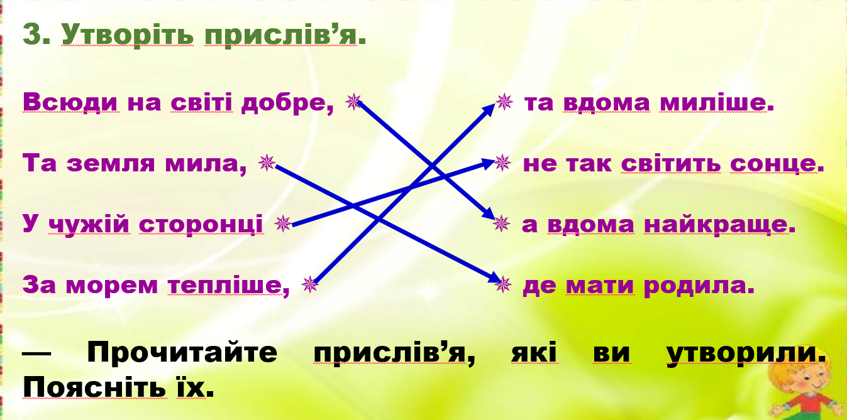
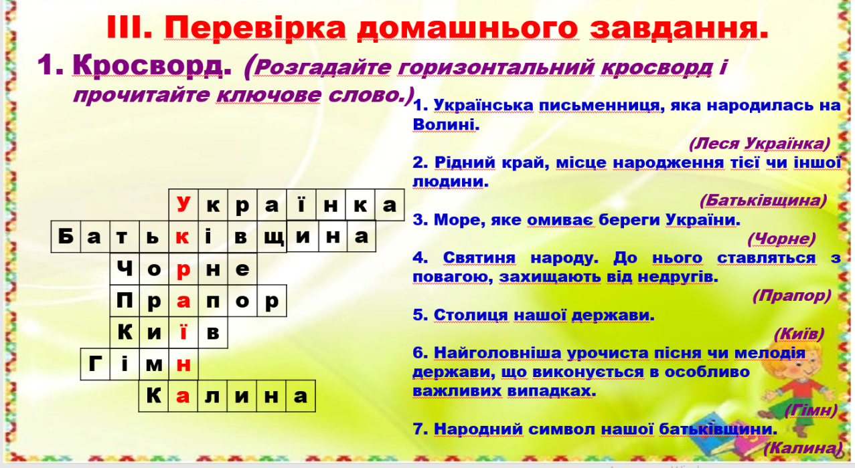
Розгдати ребус
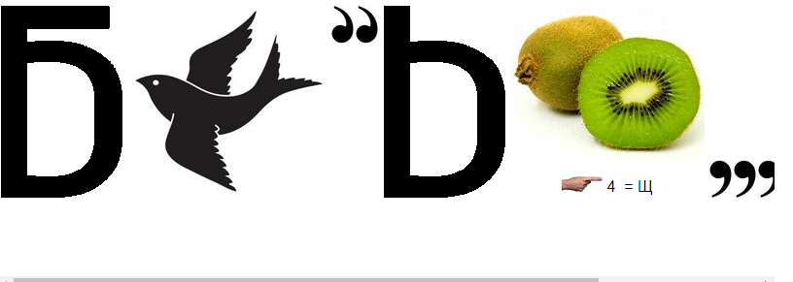
(Батьківщина)
2. Читання статті М. Чумарної «З Україною в серці».
Учні читають, переказують та відповідають на питання після статті.
ІV. Повідомлення теми і мети уроку.
Є багато країн на землі,
в них — озера, річки і долини…
Є країни великі й малі,
та найкраща завжди Батьківщина!
Є багато квіток запашних,
кожна квітка красу свою має.
Та гарніші завжди поміж них ті,
що квітнуть у рідному краю.
Є багато пташок голосних,
любі-милі нам співи пташині.
Та завжди наймилішими з них будуть ті,
що лунають у рідній країні!
І тому найдорожчою нам
є і буде у кожну хвилину
серед інших країв лиш одна —
дорога нам усім Україна!
— Сьогодні на уроці ми продовжуємо говорити про нашу славну Україну.
— Чи відомо вам, звідки з'явилася назва Україна?
Найдавнішою назвою українців за часів Київської Русі була «руси», русичі», «русини». Пізніше північно-східна група слов’янських та інших племен, що платили податки Київській Русі, стала називатися «русскіє» — у значенні підлеглі Русі. Нам історія подарувала таку гарну й милозвучну назву — українці, тому що країна наша стала називатися Руссю-Україною, а згодом — просто Україною.
За однією з версій, назва Україна походить від слова «окраїна». Проте, багато українських істориків та мовознавців, зокрема Борис Грінченко, дослідили, що Україна, найімовірніше, походить від слова «країна», в значенні «наша земля». Слово Україна, як назва певної місцевості, згадується в одному давньому літописі. Розповідаючи про смерть переяславського князя, а це було 1087 року, літописець записав: «За ним Украйна много постала», тобто сумує.
В офіційних документах XV-XVI століть вживається географічна назва «Україна». Наприклад, гетьман Сагайдачний у листі до польського короля в 1622 році писав про «Україну власну, предковічну вітчизну нашу».
V. Опрацювання оповідання Валерія Шевчука «Дорога історії».
1. Читання оповідання вчителем. Перевірка первинного сприйняття.
Що нового ви дізналися про історію українського народу?
— Кожна людина має свою історію. Розкажіть цікаву історію про себе.
2. Словникова робота.
Обри — лише в літописі є згадка про цей народ.
Вибивати до ноги — повністю знищувати.
Сагайдак — сумка для стріл.
3. Читання оповідання учнями мовчки.
4. Гра «Хто швидше?». Знайдіть у тексті і прочитайте.
— Причини, внаслідок яких народи гинули.
— До яких народів належить наш народ.
— Про дивовижний світ, який створив народ.
— Про загибель та приниження.
— Про батьків, дідів та прадідів.
— Про таємниці, що чекають на нас.
5. Складання плану для переказу.
План
1. Історичний шлях.
2. Пропав, як обри.
3. Не згубив свою дорогу.
4. Він був тут завжди.
5. Чужого научайся, але й свого не забувай..
6. Розповідь про культурні маршрути.
Учні створювали презентацію про традиційні маршрути або шляхи, які використовувалися українським народом в минулому. Вони досліджували різноманітні шляхи, що пролягали через Україну і виконували різні функції в історії, від торгівельних маршрутів до військових шляхів.
7. Створення історичного маршруту:
Учні складали список історичних місць і пам'яток на території України, пов'язаних з важливими подіями в історії країни та твором В.Шевчука. Після цього вони обирали декілька місць і складали маршрут, який можна пройти, щоб дослідити ці історичні об'єкти.
8. Порівняльний аналіз традиційних звичаїв.
Школярі досліджували звичаї різних регіонів України, пов'язані з подорожами, наприклад, зустрічі подорожуючих, обряди на дорозі тощо. Вони порівнювали ці звичаї та відзначали спільні риси та відмінності.
9. Створення власного обряду чи звичаю. Дітя пропонували створити свій власний традиційний звичай або обряд, пов'язаний з подорожами, використовуючи за основу традиції українського народу з додаванням власних творчих елементів.
10. Гра "Кросворд із символами».
Учні отримують кросворд, де заповнюють клітинки словами, які пов'язані з твором. (рис. 1.).
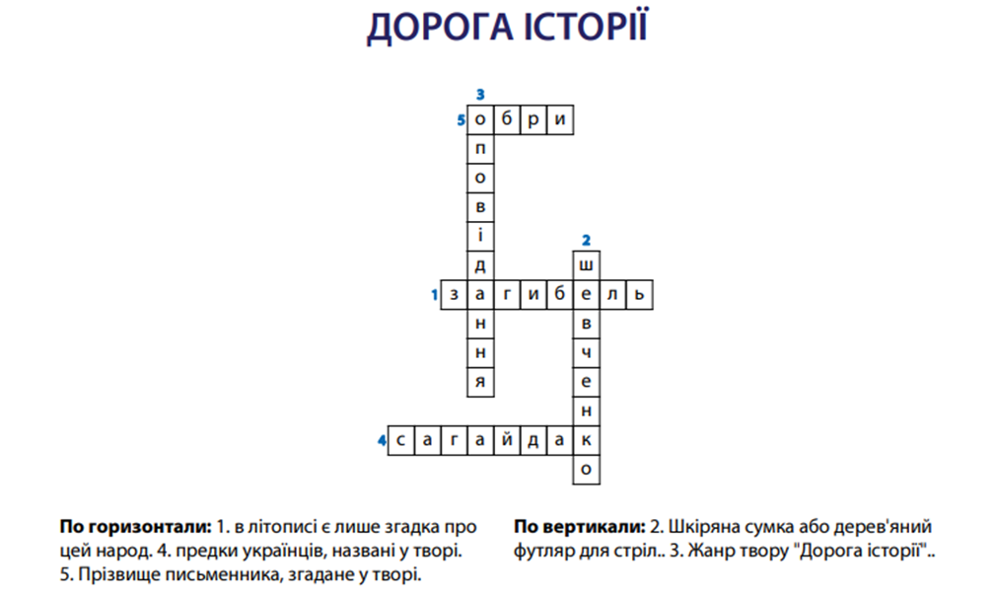
VII. Підсумок уроку.
Що нового ви дізнались на уроці?
— Який твір вивчали? Хто його автор?
— Чого навчив вас цей твір?
— Якими новими словами збагатився ваш словник?
VIII. Домашнє завдання.
Виразно читати та переказувати оповідання «Дорога історії». Вірш «Рідний край», за бажанням вивчити напам’ять. Пригадати казки, які ви читали у підручнику.

Конспект уроку з літературного читання
ТЕМА УРОКУ: «КАЗКА ПРО РІДНИЙ КРАЙ» (КАЛМИЦЬКА НАРОДНА КАЗКА)
Мета уроку: ознайомити учнів з калмицькою народною казкою; розвинути у них уявлення про рідний край; виховати в них почуття любові до рідної землі, гордість за свій народ; сформувати вміння читати вдумливо, виразно, аналізувати прочитане; збагатити словниковий запас учнів.
Обладнання: Підручник з літературного читання для 4 класу. Карта Калмикії. Ілюстрації до казки. Мультимедійне обладнання.
Хід уроку:
І. Організаційний момент
Привітання вчителя та учнів.
Перевірка готовності учнів до уроку.
ІІ. Актуалізація знань
Вчитель проводить бесіду з учнями про рідний край:
- Що таке рідний край?
- Чим він дорогий для кожної людини?
- Що ви знаєте про свій рідний край?
- Що вам подобається у вашому рідному краї?
Вчитель знайомить учнів з калмицькою народною казкою "Казка про рідний край".
Розповідь про Калмикію, її культуру та традиції (за допомогою мультимедійної презентації, якщо дозволяє обладнання).
Калмикія - це республіка на березі Каспійського моря. Її населення складають калмики, які є монгольським народом з багатою історією та культурою.
Історія та традиції:
Калмики походять з Центральної Азії, де вони кочували протягом століть. У 17 столітті вони переселилися на територію сучасної Калмикії.
Калмики - буддисти, і їх релігія відіграє важливу роль у їхньому житті. Традиційне житло калмиків - це юрти, які легко збирати та розбирати. Калмики славляться своїми кінними навичками та любов'ю до скачок.
Національною стравою калмиків є борцок, який готується з баранини, рису та овочів.
Культура.
Калмицька культура багата на фольклор, музику та танці. Традиційні калмицькі танці динамічні та видовищні. Калмицькі народні пісні часто розповідають про героїв, кохання та природу. Калмики також відомі своїми ремеслами, такими як різьблення по дереву, вишивка та килимарство.
Цікаві факти:
Калмицька мова належить до монгольської мовної групи.
Калмикія - це єдина республіка в Європі, де буддизм є домінуючою релігією.
Шахи - це популярна гра в Калмикії.
Національний символ Калмикії - лотос, який вважається священною квіткою в буддизмі.
Калмикія - це унікальна та цікава республіка з багатою історією та культурою.
Під час розповіді про культуру Калмикії для учнів 4 класу вчитель використовував:
Ілюстрації та фотографії, щоб зробити розповідь більш цікавою.
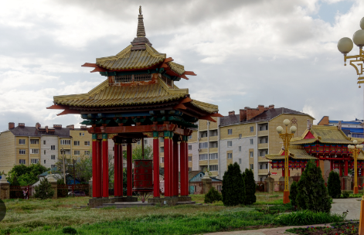
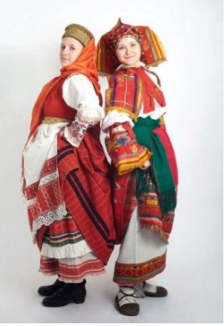
Предмети калмицького побуту.
Важливо також заохочувати учнів до активного спілкування та ставити їм запитання, щоб перевірити їхнє розуміння.
ІІІ. Вивчення нового матеріалу
1. Читання уривку казки вчителем.
Вчитель читає уривок казки виразно, емоційно, підкреслюючи інтонацією важливі моменти.
2. Словникова робота.
Вчитель пояснює значення незрозумілих для учнів слів, які зустрічаються в казці.
3. Обговорення прочитаного.
Вчитель ставить запитання до учнів за змістом казки:
- Про що йдеться в казці?
- Хто є головними героями казки?
- Що трапилося з пташкою, яка співала про красу рідного краю?
- Чому пташка не хотіла співати в чужому краї?
- Який урок можна винести з цієї казки?
Школярі висловлюють свої думки та враження щодо прочитаного.
4. Вибіркове читання.
Вчитель пропонує здобувачам прочитати вголос уривки з казки, які їм найбільше сподобалися.
5. Інсценізація казки.
Учні за бажанням можуть інсценізувати казку або окремі її епізоди.
ІV. Фізкультхвилинка
Вчитель проводить з учнями фізкультхвилинку, щоб зняти втому та покращити їхню увагу.
V. Закріплення вивченого
«Казкова гра».
Школярі виконували ролі героїв з твору. Вони створювали сценарій на основі подій з казки і займалися інсценізацією. Інші учні були аудиторією.
Гра «Казкова вікторина». Школярі відповідали на питання про зміст та основні події казки.
Запитання:
- Які головні події розгортаються у казці?
- Хто є головними персонажами казки та як вони взаємодіють між собою?
- Які моральні уроки можна виокремити з цієї казки?
- Які символи та образи використовуються в казці?
- Як автор використовує природу та оточуюче середовище для створення атмосфери в казці?
- Які традиційні елементи калмицької культури можна помітити у казці?
- Якими є взаємини героїв казки з їхнім рідним краєм?
- Які емоції викликає у читачів чи слухачів ця казка?
- Які висновки можна зробити після прочитання казки?
Рольова гра «Пошук рідного краю»
Мета гри: ознайомити учнів з калмицькою народною казкою; розвинути у них уявлення про рідний край; виховати в них почуття любові до рідної землі, гордість за свій народ; сформувати вміння працювати в команді; розвинути творчі здібності учнів.
Хід гри:
1. Вступна частина.
Вчитель знайомить учнів з калмицькою народною казкою. Обговорюється зміст казки, її герої, ключові моменти. Педагог ставить запитання: «Що таке рідний край?», «Чим він дорогий для кожної людини?», «Чи знаєте ви, де знаходиться ваш рідний край?», «Чим ви пишаєтеся у своєму рідному краї?».
2. Розподіл ролей.
Учні обирають собі ролі за казкою: оповідач: розповідає казку. Діти: жителі калмицького селища. Старий мудрець: дає поради дітям. Вовк: ворог, який хоче зашкодити рідному краю. Птахи: допомагають дітям захистити рідний край.
3. Проведення гри.
Оповідач розповідає казку, а інші учні виконують свої ролі.
Гра може супроводжуватися драматизацією, музикою, танцями.
Вчитель може ставити додаткові запитання до учнів, щоб поглибити їхнє розуміння казки та теми рідного краю.
4. Підсумок гри.
Після завершення гри вчитель проводить обговорення: Що сподобалося школярам у грі? Які нові знання та вміння вони отримали? Що вони думають про важливість рідного краю?
Вчитель підкреслює важливість любові до рідної землі, єднання та взаємодопомоги для захисту рідного краю.
5. Творче завдання.
Здобувачам пропонується намалювати малюнок на тему «Мій рідний край» або написати вірш про нього; створити макет калмицького селища; зробити презентацію про калмицьку культуру та традиції.
Метою використання мистецької вправи «Намалюй свій рідний край» було формування потреби в учнів у активній діяльності щодо збереження власної культури, національно-культурних цінностей інших народів.
Учні малювали картину, що відображала їх уявлення про рідний край. Вони використовували елементи української та калмицької культури, щоб надати своїй роботі аутентичного вигляду.
Гра «Традиційні символи».
Мета: розуміння та дотримання соціокультурних традицій, усвідомлення моральних цінностей та ідеалів, розвиток високої культури та освіченості, впровадження високих моральних та етичних стандартів у поведінці та готовність до особистого розвитку.
Школярі досліджують традиційні символи української та калмицької культур, наприклад, кольори, вишиванки, національні прикраси тощо.
Потім вони створюють груповий проєкт, що відображає ці символи та пояснює їхнє значення в контексті культурного спадку.
VI. Підсумок уроку
Що нового ви дізналися на цьому уроці?
Яке враження на вас справила казка "Казка про рідний край"?
Чому важливо любити свій рідний край?
Вчитель виставляє учням оцінки за їхню роботу на уроці.

УРОК ПОЗАКЛАСНОГО ЧИТАННЯ
ТЕМА: СКАРБИ УКРАЇНСЬКИХ НАРОДНИХ ЗВИЧАЇВ ТА ТРАДИЦІЙ
Мета: ознайомити учнів з українськими народними звичаями та традиціями; виховати в них повагу до народної творчості та національної спадщини; розвинути їхню уяву та творчі здібності; сформувати вміння працювати в команді.
Обладнання:
Книги з українськими народними казками, легендами, приказками, прислів'ями.
Ілюстрації до українських народних звичаїв та традицій.
Мультимедійне обладнання.
Хід уроку

І. Організаційний момент
Привітання вчителя та учнів.
Перевірка готовності учнів до уроку.
ІІ. Актуалізація знань
Вчитель проводить бесіду з учнями про українські народні звичаї та традиції:
- Що таке народні звичаї та традиції?
- Які українські народні звичаї та традиції ви знаєте?
- Чому важливо знати та берегти українські народні звичаї та традиції?
- Вчитель знайомить учнів з темою уроку.
Розгадати ребус
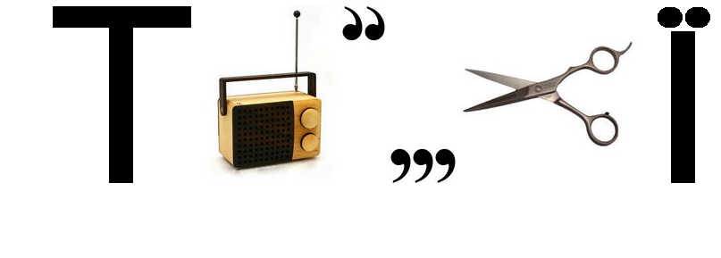
ІІІ. Основна частина уроку
1. Розповідь про українські народні звичаї та традиції.
Вчитель та підготовлені школярі розповідають про календарно-обрядові свята українського народу (Різдво, Великдень, Івана Купала, Масляна), про сімейні традиції (весілля, хрестини, похорон), про народні ремесла (вишивка, ткацтво, гончарство), про народні пісні та танці.
- Розповідь про українські народні свята:
"Сьогодні я хочу розповісти вам про українські народні свята, які протягом століть відігравали важливу роль у житті нашого народу. Ці свята тісно пов'язані з природою, з сільськогосподарськими роботами, з вірою та духовними цінностями українців.
Одним з найважливіших свят є Різдво Христове. Це свято, яке знаменує народження Ісуса Христа. На Різдво люди прикрашають свої домівки ялинками, колядують, готують святкові страви.
Ще одним важливим святом є Великдень. Це свято воскресіння Ісуса Христа з мертвих. На Великдень люди печуть паски, красять яйця, ходять до церкви.
Крім того, в Україні є багато інших цікавих народних свят: Івана Купала, Масляна, Зелений свят, День Незалежності України та багато інших. Кожне з цих свят має свої особливі традиції та звичаї."
2. Розповідь про українські народні ремесла:
"Український народ здавна славиться своїми майстерними ремісниками. Протягом століть люди передавали з покоління в покоління секрети ремесел, створюючи справжні витвори мистецтва.
Одним з найпоширеніших ремесел в Україні є вишивка. Українські вишиванки - це не просто одяг, а й оберіг, який захищає людину від зла. Візерунки на вишиванках мають глибокий сенс і символіку.
Ще одним популярним ремеслом є ткацтво. На українських ткацьких верстатах створюються килими, рушники, сорочки та інші текстильні вироби.
Крім того, в Україні розвивалися такі ремесла, як гончарство, різьблення по дереву, ковальство, лозоплетіння та багато інших. Кожне з цих ремесел має свої особливості та техніки."
3. Розповідь про українські народні пісні та танці:
"Українська народна пісня - це душа українського народу. У ній виражені почуття радості та смутку, кохання та вірності, єднання з природою.
Існує багато видів українських народних пісень: козацькі, ліричні, обрядові, історичні. Кожен вид пісень має свої особливості мелодії та ритму.
Українські народні танці також дуже різноманітні. Це гопак, гуцулка, коломийка, метелиця та багато інших. Танці - це не просто розвага, а й спосіб розповісти про життя та побут українського народу."
4. Розповідь про українські народні казки та легенди:
"Українські народні казки та легенди - це скарбниця народної мудрості. У них розповідається про добро і зло, про боротьбу добра зі злом, про перемогу правди над неправдою.
Казки та легенди навчають нас бути чесними, справедливими, доброзичливими. Вони допомагають нам зрозуміти сенс життя, цінність дружби та любові.
Існує багато видів українських народних казок: чарівні, побутові, про тварин. Кожен вид казок має свої особливості сюжету та персонажів."
2. Читання українських народних казок, легенд, приказок, прислів'їв.
Учні обирають собі твори для читання та читають їх вголос.
Після читання вчитель проводить обговорення творів:
- Про що йдеться у творі?
- Які народні звичаї та традиції згадані у творі?
- Чого навчає нас цей твір?
3. Виконання творчого завдання.
Учні виконують творче завдання за вибором:
- Намалювати малюнок на тему "Українські народні звичаї та традиції".
- Написати вірш про українські народні звичаї та традиції.
- Створити презентацію про українські народні звичаї та традиції.
- Інсценізація української народної казки.
Учні за бажанням можуть інсценізувати одну з прочитаних на уроці казок.
IV. Фізкультхвилинка
Вчитель проводить з учнями фізкультхвилинку, щоб зняти втому та покращити їхню увагу.
V. Підсумок уроку
- Що нового ви дізналися на цьому уроці?
- Які українські народні звичаї та традиції вам найбільше сподобалися?
- Чому важливо знати та берегти українські народні звичаї та традиції?
Вчитель дякує учням за активну участь у уроці.
VI. Домашнє завдання
Прочитати українську народну казку, легенду, приказку або прислів'я.
Намалювати малюнок на тему "Українські народні звичаї та традиції".

КОНСПЕКТИ УРОКІВ З МИСТЕЦТВА
Тема: Подорож до Німеччини (2 уроки)
Мета уроку: ознайомити учнів з культурою та мистецтвом Німеччини. розвинути їхню уяву та творчі здібності; виховати в них повагу до інших культур; сформувати вміння працювати самостійно та в команді.
Обладнання: Карти Німеччини. Зображення німецьких та австрійських пейзажів, портретів, натюрмортів та інших творів мистецтва. Матеріали для малювання (фарби, олівці, пензлі, папір). Музичні записи з німецькою та австрійською класичною музикою (за бажанням).
Хід уроку
I. Організаційний момент (5 хвилин)
Привітання вчителя та учнів.
Перевірка готовності учнів до уроку.
Повідомлення теми та мети уроку.
II. Актуалізація знань (10 хвилин)
Прослуховування твору за покликанням https://www.youtube.com/watch?v=6ekKdb9W6JA
"Синє небо - жовте поле" слова А. Фурдичко, музика А. Фурдичко
III. Вивчення нового матеріалу (25 хвилин)
Розповідь учителя
Вітаємо в Німеччині!
Уявіть собі подорож до країни замків, смачних ковбасок та веселих фестивалів! Це Німеччина, де вас чекає безліч цікавих відкриттів.
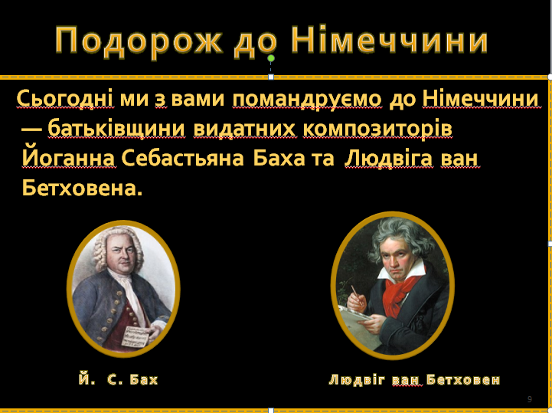
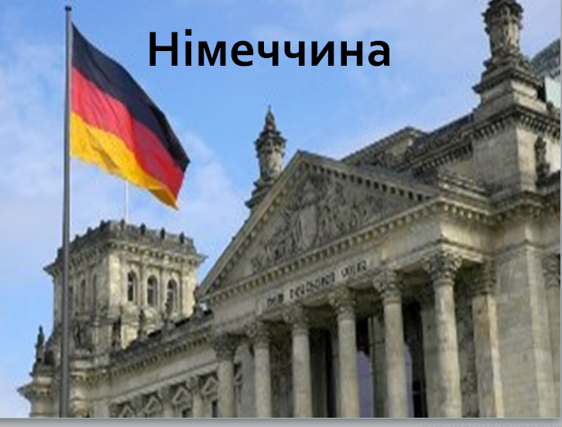

Ось декілька цікавинок, які здивують вас:
Казки та легенди: Знайомі вам історії про Червону Шапочку, Бременських музикантів та Ганзеля та Гретель родом з Німеччини!
Смачні частування: Спробуйте ароматні брецелі, соковиті м'ясні рулети та, звичайно ж, німецький шоколад - пальчики оближете!
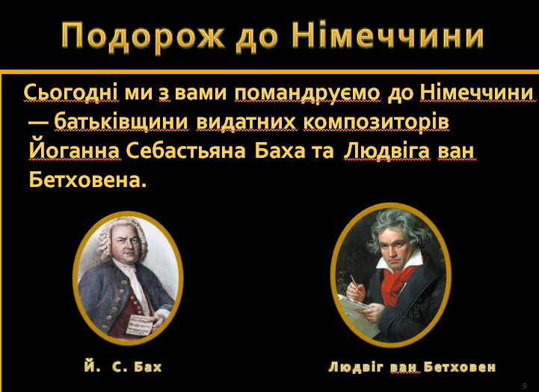
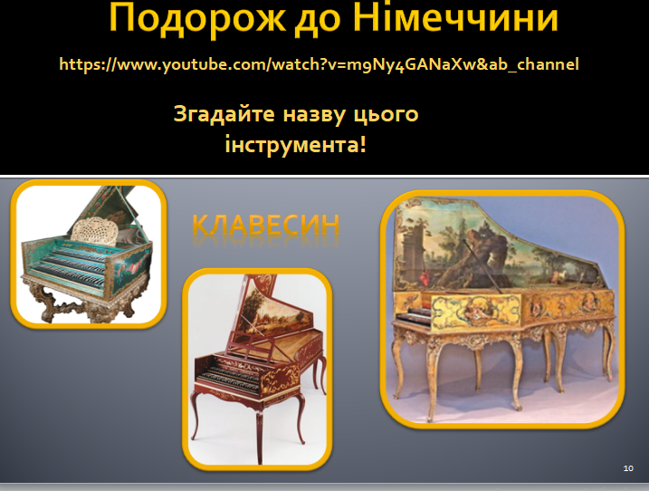
Прослуховування твору.
Йоган Себастьян Бах. Прелюдія До мажор з
“ Добре темперованого клавіру”т.1
https://www.youtube.com/watch?v=9MWPeBUy0hg&ab_channel=Classical%2B
Фестивалі на будь-який смак: Німці люблять веселитися! Відвідайте грандіозний Октоберфест або зануртеся в атмосферу середньовіччя на фестивалі лицарів.
Замки та фортеці: Відвідайте величні замки Нойшванштайн, Гогенцоллерн та Ельтц, які переносять вас у часи лицарів та принцес.
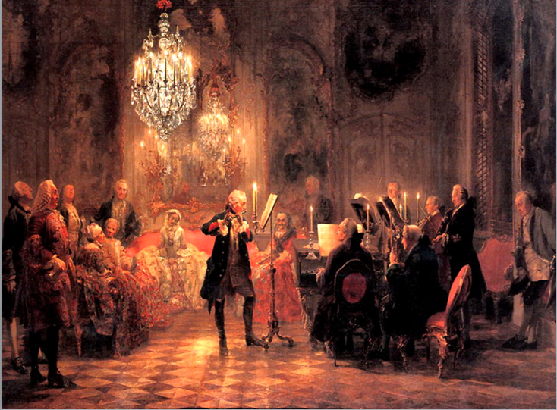
Різдвяні ярмарки: Німеччина славиться своїми затишними різдвяними ярмарками, де можна поласувати імбирними пряниками, глінтвейном та придбати оригінальні сувеніри.
А чи знаєте ви, що:
В Німеччині живуть більше 80 мільйонів людей, це майже в 20 разів більше, ніж в Україні!
Найвища гора Німеччини - Цугшпітце, висотою 2962 метри. Це майже як 10 Еверестів!
Німці дуже пунктуальні та цінують порядок.
У Німеччині багато велосипедів, адже це екологічний та зручний вид транспорту.
Вивчення німецької мови відкриє вам двері до цієї дивовижної країни з багатою культурою та історією.

Прослухати твір. Бах- Гуно “ Аве Мария”https://www.youtube.com/watch?v=Cyir21-t118&ab_channel
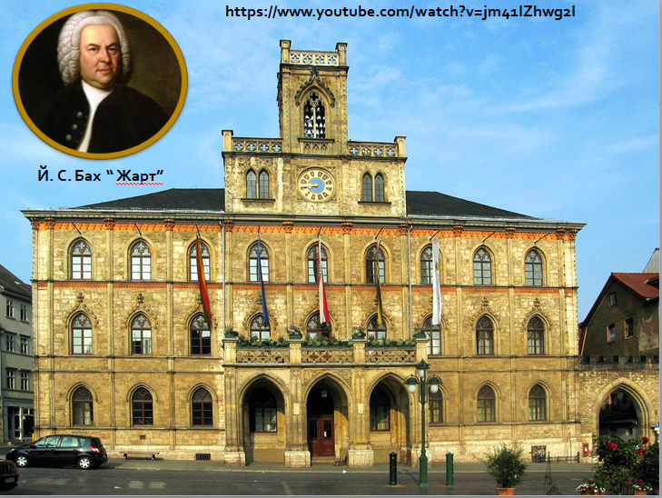
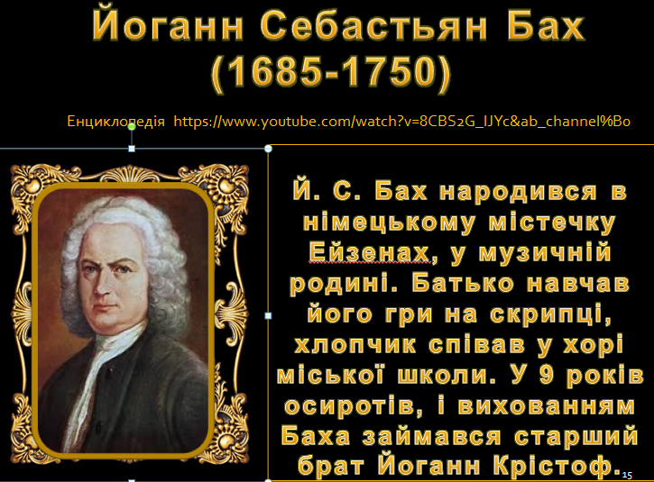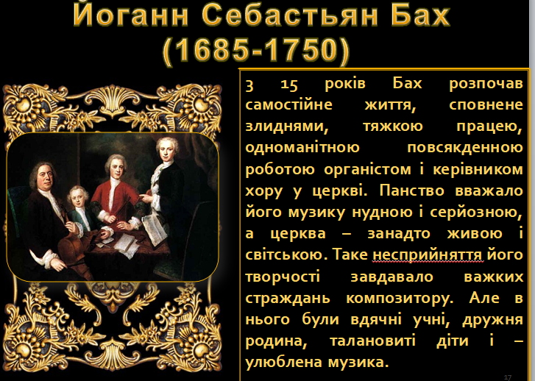
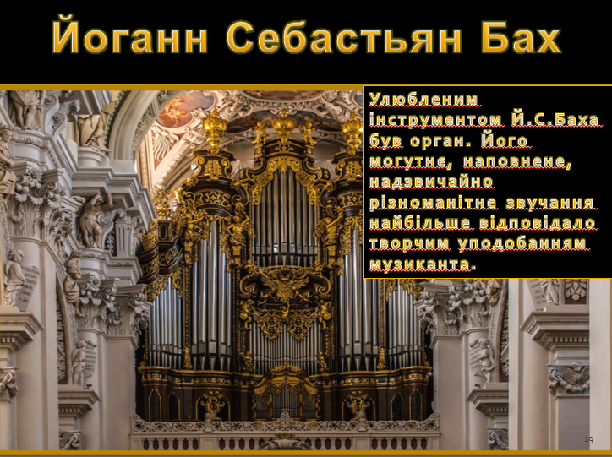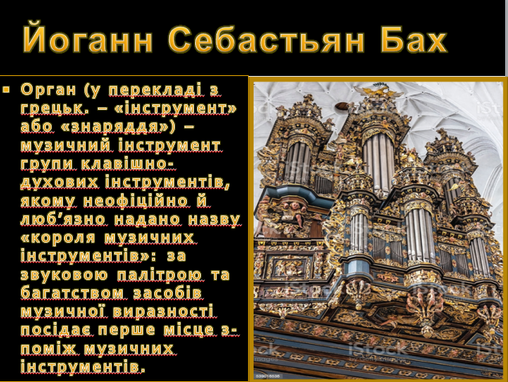
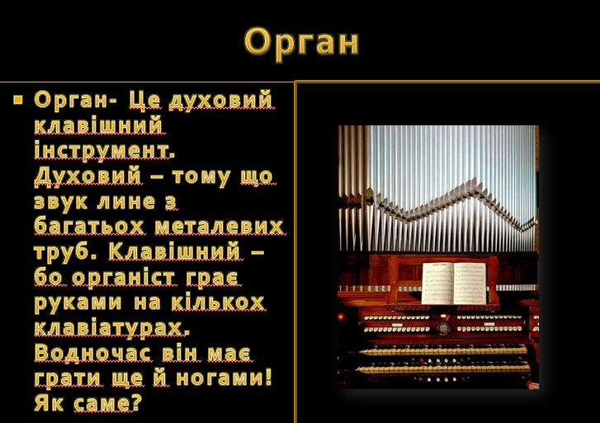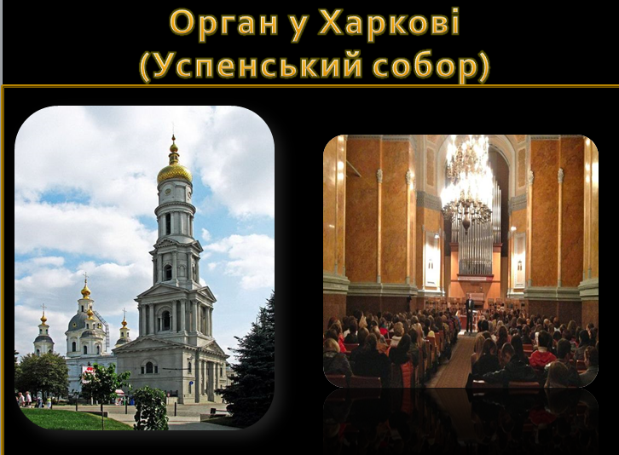
Йоганн Себастьян Бах
Токата ре мінор
https://www.youtube.com/watch?v=JHFPMLJqgzE&ab_channel
Музика В. Климюка, сл. Н. Янчук
“Українська мова”
https://www.youtube.com/watch?v=ZFcbJEVmk4g&ab_channel
Розгадати ребус
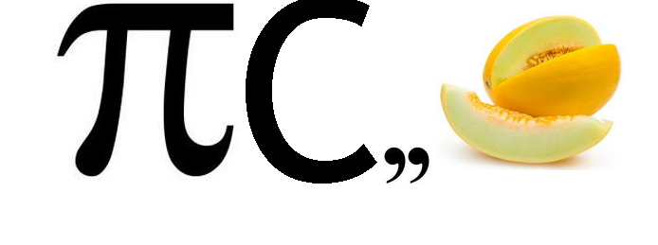 (пісня)
Гра «Обери українські народні інструменти»
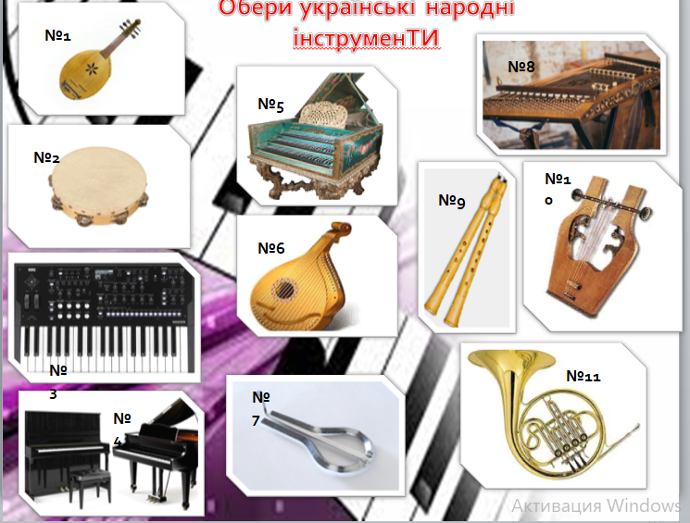
IV. Фізкультхвилинка (5 хвилин)
https://www.youtube.com/watch?v=yMkqxKMtAdY&ab_channel=%
V. Закріплення вивченого матеріалу (10 хвилин)
Фрагмент з фільму “ Бетховен”
https://www.youtube.com/watch?v=dBC6GLD4VWI&ab_channel
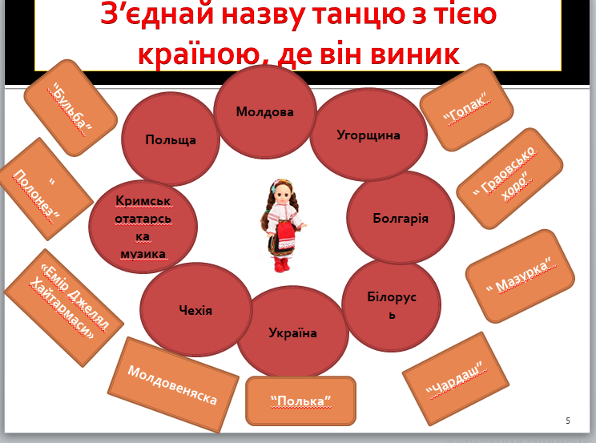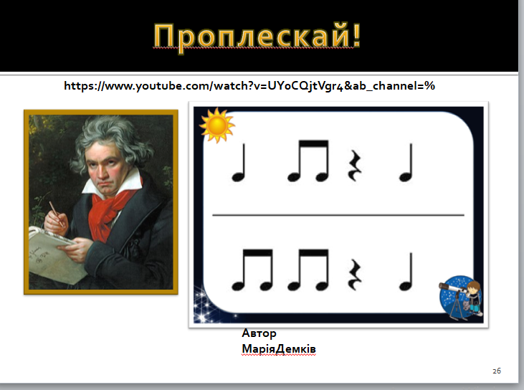
Гра «Музична екскурсія».
Мета: інформувати школярів про традиційні українські пісні та танці, пов'язані з різними регіонами України, виховувати шанобливе ставлення до культури українців та інших народів.
Учні вивчають традиційні українські пісні «Видно шляхи полтавськії», «Вийди, вийди, Іванку!», пов'язані з різними регіонами України. Потім вони представляють ці пісні, використовуючи музичні інструменти або просто свої голоси.
Гра «Майстерня народних ремесел».
Діти вивчають традиційні українські ремесла, такі як вишивка, лялькарство, виготовлення оберегів тощо. Потім вони виготовляють власні вироби з використанням цих технік.
Гра «Хто вигадає кращу казку».
Діти створюють казку про подорож до Німеччини або Австрії, використовуючи традиційні українські мотиви та образи. Кожна група презентує свою казку перед класом.
Гра «Пошук культурних зв'язків».
Учні вивчають культурні зв'язки між Україною, Німеччиною та Австрією, наприклад, спільні традиції, свята, архітектура тощо. Потім вони представляють свої відкриття через презентації або виступи.
VI. Домашнє завдання. Підготувати матеріал про Л. Бетховена.
VII. Підсумок уроку (5 хвилин)
- ЩО нового ви дізналися про культуру Нмеччини ?
- Які пісні иас вразили?
- Що найбільше запам'яталося?

КОНСПЕКТ УРОКУ З МИСТЕЦТВА З ТЕМИ «ПОДОРОЖ ДО СОНЯЧНОЇ ІТАЛІЇ»
Мета:
• навчальна: познайомити учнів з мистецтвом країни,
формувати уявлення про національні особливості мистецтва країни, ознайомити учнів з основними жанрами італійської народної музики-серенадою, тарантелою та старовинним народним інструментом-мандоліною
• розвивальна: Розвивати емоційну сферу школярів, предметні та міжпредметні компетентності, творчі здібності. Спонукати дітей до пізнавальної діяльності
• виховна: Виховувати в четвертокласників художній смак, формувати інтерес до мистецтва і любов до природи, здатність тонко відчувати зміст і характер мистецьких творів.
Музичний матеріал: Микола Лисенко, «Баркарола»; Тoto Сutugno-«solo-noi»; Federico Rossi – «Non E Mai Troppo Tardi»
Основні поняття: «баркарола», «мандоліна»
Тип уроку: відкритий урок
Обладнання: мультимедійна дошка, проектор, комп’ютер, ілюстрації, портрети композиторів, підручники
ХІД УРОКУ
Учні входять до класу під музичний супровід (Тoto Сutugno-«solo-noi)
Добрий день!
Сіли рівно, озирнулись,
Один одному всміхнулись.
Якщо добре працювати –
Вийдуть гарні результати.
Тож не гаємо ми час,
Бо знання чекають нас!
1.ОРГАНІЗАЦІЙНИЙ МОМЕНТ
Вітання на італійській мові: «Доброго дня - Buon giorno»
2. Актуалізація опорних знань
- Які країни Європи вам знайомі?
- Чи є схожість музики європейських країн з мотивами українських народних пісень?
- Розкажіть які музичні інструменти були створенні в Європи.
Мотивація навчальної діяльності.
Відкрийте для себе дивовижну Італію!
Уявіть собі країну, де сонце ллється з небес, а на вулицях лунає спів закоханих. Це Італія, де вас чекають незабутні враження!
Ось декілька цікавинок, які вас здивують:
Піца, паста, джелато: Італійська кухня - це справжня скарбниця смаків! Спробуйте піцу з хрусткою скоринкою, пасту з різноманітними соусами та вершкове джелато - ви будете у захваті!
Стародавні міста: Рим, Флоренція, Венеція - це лише деякі з італійських міст, які вражають своєю архітектурою та історією. Відвідайте Колізей, помилуйтеся куполом Собору Святої Марії дель Фьоре та покатайтеся на гондолах по каналах Венеції.
Мистецтво та мода: Італія подарувала світу таких геніїв, як Мікеланджело, Леонардо да Вінчі та Рафаель. Відвідайте музеї, де виставлені їхні шедеври, а також завітайте до модних бутиків Мілана, щоб відчути атмосферу світової столиці моди.
Музика та танці: Запальні італійські мелодії та енергійні танці не дадуть вам сидіти на місці! Пориньте у ритми тарantelli, відчуйте пристрасть італійського танго та насолоджуйтесь оперою в театрі Ла Скала.
Дружня атмосфера: Італійці гостинні та щирі люди, які завжди раді спілкуванню та новим знайомствам. Не соромтеся говорити з ними італійською, навіть якщо ви володієте лише кількома фразами - вони обов'язково допоможуть вам і оцінять ваші зусилля.
А чи знаєте ви, що:
В Італії знаходиться найменша країна світу - Ватикан.
Італійці - чемпіони з пиття кави.
Найпопулярнішим видом спорту в Італії є футбол.
Італійська мова має більше 20 діалектів.
В Італії багато вулканів, найвідоміший з яких - Везувій.
Вивчення італійської мови - це ключ до розуміння цієї дивовижної культури та народу.
Наша подорож до чарівних музичних країн триває: ось перед нами виник чарівний сонячний італійський пейзаж.
Повідомлення теми, мети, завдання уроку (презентація)
(Тема семестру та тема уроку записані на дошці)
4. ОСНОВНА ЧАСТИНА
Сьогодні ми вирушаємо до Сонячної Італії, в якій знаходиться найбільша кількість мистецької та культурної спадщини, що оголошена ЮНЕСКО світовою спадщиною.
Ознайомлення з даними про країну (слайд 3)

Італія вважається колискою музичного мистецтва. Композитори всього світу захоплюються італійською музикою. Окрім того, Італія відома майстрами з виготовлення скрипок: Аматі, Гварнері та Страдіварі. їхні шедеври мають особливе звучання, що нагадує дзвінкі жіночі голоси
Пропоную вам зазирнути в один цікавий куточок Італії - Венецію. Венеція (її острівна частина) - дуже казкова і точно така ж як її показують у фільмах: вузькі вулички, канали, красиві, хоч і вкриті цвіллю палаццо. Саме в цьому місті народилася пісня, яку назвали баркаролою. “Барка” перекладається як “човен”. Сюжет баркарол описував будні й сподівання простого човняра. У дусі італійської баркароли написали свої фортепіанні твори композитори П. Чайковський та М. Лисенко.
Баркарола — пісня венеціанських човнярів.
Баркарола – це народний жанр, родоначальником якого стали венеціанські гондольєри.
Сьогодні прозвучить «Баркарола» композитора М. Лисенка. У цьому творі композитор використав українську народну пісню «Пливе човен». (прослуховування пісні Микола Лисенко «Баркарола») (слайд 4)
- На що схожа музика баркароли?
- Які образи виникли у вашій уяві під час прослуховування творів
Фортепіанна п'єса М. Лисенка - один із найкращих творів композитора, пройнятий любов'ю до народної пісні.
В ній композитор виразив любов до української пісні і рідної природи.
У музичній культурі Італії особливе місце займають народні ліричні пісні, що виконувалися під акомпанемент народних інструментів.
1.Лаунеддас; 2.Гітара; 3.Скрипка; 4. Лютня; 5.Мандоліна; 6 Мандола.
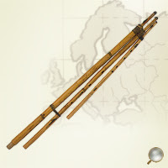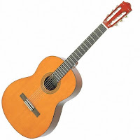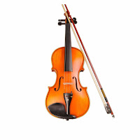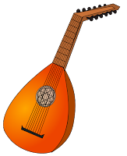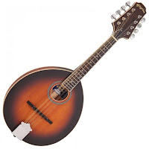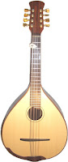
Мандоліна - це струнно-щипковий інструмент, що з'явився за часів відважних лицарів і прекрасних дам, і перш за все асоціюється з італійською музичною культурою. (слайд 5) Вона завоювала любов і популярність у багатьох країнах світу і активно використовується не тільки в Італії, але і в Австралії, Бельгії, Бразилії, Хорватії, Фінляндії, Франції, Греції, Ірландії, Ізраїлі, Японії, Португалії, Румунії, Великобританії, США та Венесуелі
Отже, кожен народ має свою не лише розмовну, а й музичну мову. Вона, на відміну від розмовної, зрозуміла нам без перекладу, за її допомогою виражають певні почуття й образи. Болгари належать до групи слов’янських народів, тому музика пісні схожа з українською, дуже схожі й наші мови.
ФІЗКУЛЬТУРНА ХВИЛИНКА
ТВОРЧА ЧАСТИНА
- Скажіть, коли ви чуєте слово «Італія», що перше вам спадає на думку?
Отже, сьогодні ми з вами спробуємо створити одне з найпопулярнищіх страв італійської кухні, яке широко поширилось у світі(слайд 7).У кожному регіоні свої традиції її приготування.
Діти працюють над створенням піци (роздатковий матеріал: заготовки овочів, макет піци(коржі) робота виконується за технікою «аплікація»
Вправа «Малюнок українського пейзажу».
Діти малюють пейзаж села чи місця національного значення в Україні, використовуючи техніки українського народного мистецтва, наприклад, розпис на склі.
Потім вони можуть пояснити свій вибір та поділитися знаннями про традиції та звичаї України.
Вправа «Танок українського народу».
Діти вивчають традиційні українські танці, такі як «гопак», «аркан», «весільний танець» тощо. Потім вони виконують ці танці під музику та навчають інших учнів простим рухам.
Вправа «Виготовлення українських прикрас».
Діти створюють традиційні українські прикраси: обереги, обручі, браслети, використовуючи природні матеріали та традиційні узори. Потім вони розповідають про значення цих прикрас у культурі України.
Гра «Вишивка на тканині»
Мета: формувати розуміння учнем значущості дотримання народних звичаїв та традицій; поглибити уявлення дітей щодо обрядів, традицій, звичаїв, сформувати уміння об’єктивної їх оцінки; закріпити навички дотримання моральних норм і правил поведінки у повсякденному житті.
Діти вивчають техніки української вишивки та виготовляють власні вишиванки або квіткові мотиви на тканині. Потім вони можуть додати свої вишивки до картини або об'єкта мистецтва, щоб створити колаж.
Гра «Розпізнай українське мистецтво».
Мета: виховувати у мололших школярів шанобливе ставлення та любов до Батьківщини та рідних людей.
Діти досліджують твори українських художників та майстрів народної творчості та намагаються розпізнати їх у різних зображеннях. Потім вони розповідають про кожного художника та його внесок у розвиток українського мистецтва.
5. ЗАКЛЮЧНА ЧАСТИНА
Сьогодні на уроці, ми з вами подорожували по дивовижній країні, яка багата своїми традиціями і культурою. Ми опонували нову професію( стали пекарями) та виготовили найсмачніші піци
6 . ПІДБИТТЯ ПІДСУМКІВ УРОКУ.РЕФЛЕКЦІЯ
Вправа «Емоційна ромашка»(слайд 8)
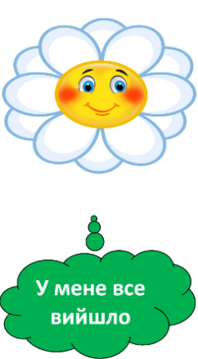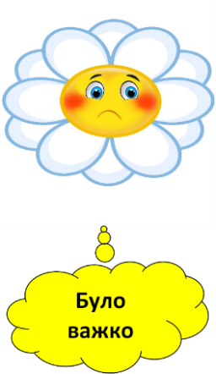
Сподіваюся, що у всіх буде деталь тільки зеленого кольору!
УРОК З ТЕМИ «РИТМИ Й КОЛЬОРИ АМЕРИКИ ТА АФРИКИ»
Мета: ознайомити учнів з особливостями мистецтва Америки та Африки; розвивати естетичне сприйняття, уяву, творчі здібності; навчити створювати декоративні композиції, використовуючи ритмічні та кольорові контрасти; виховувати повагу до інших культур та народів.
Матеріали: аркуші паперу, олівці, фломастери, фарби, ножиці, клей; зразки мистецтва Америки та Африки (репродукції, фотографії, ілюстрації).
Хід уроку
I. Організаційний момент
Привітання, перевірка готовності учнів до уроку.
II. Актуалізація знань
Розгадати ребус
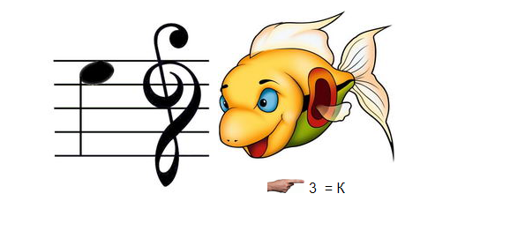
(Африка).
Бесіда з учнями про те, що вони знають про Америку та Африку.
Які континенти є найбільшими?
Які народи живуть в Америці та Африці?
Які природні багатства є в цих континентах?
III. Вивчення нового матеріалу
Розповідь учителя про особливості мистецтва Америки та Африки.
В Америці мистецтво розвивалося під впливом різних культур: індіанських, європейських, африканських.
Для нього характерні яскраві кольори, геометричні орнаменти, зображення тварин і людей.
Африканське мистецтво також має багату історію та традиції.
Воно відоме своїми скульптурами, масками, текстилем, прикрасами.
Для нього характерні контрасні кольори, динамічні форми, використання символів.
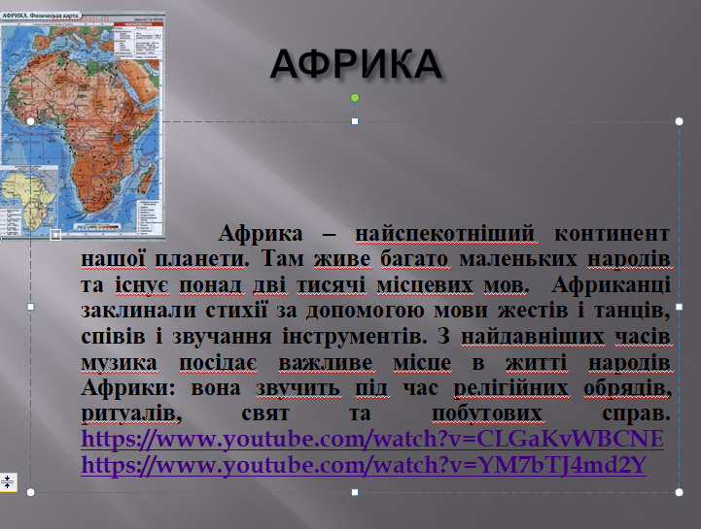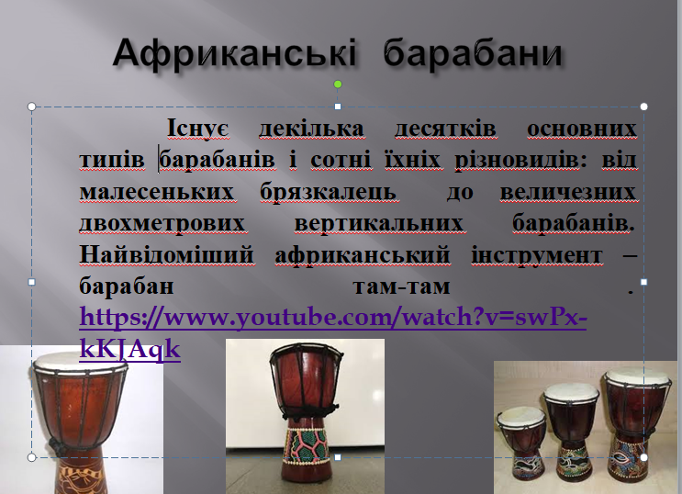
Перегляд відео
https://www.youtube.com/watch?v=swPx-kKJAqk
1.https://www.youtube.com/watch?v=xVzlqR7iWa8
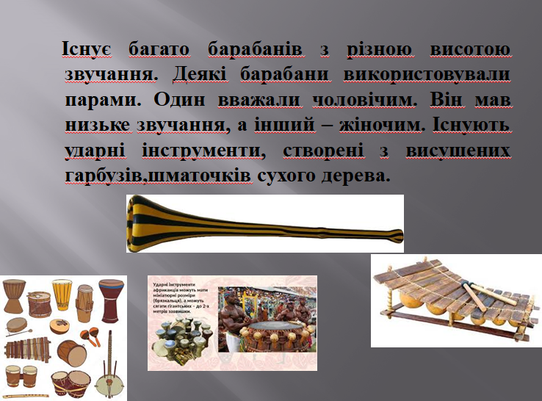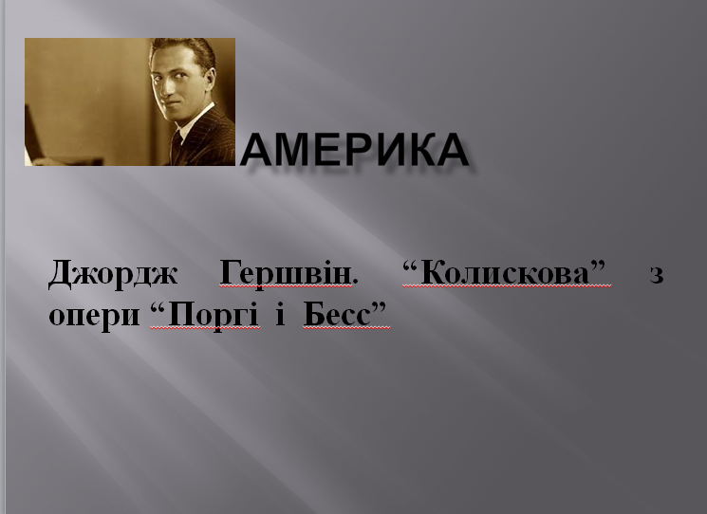
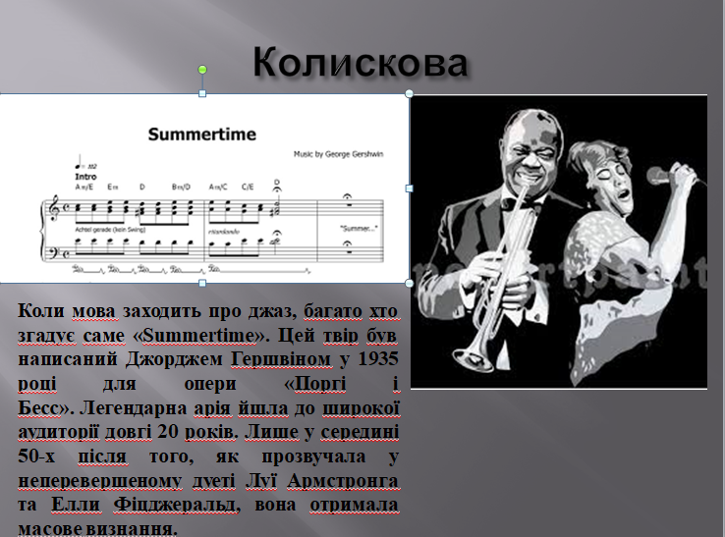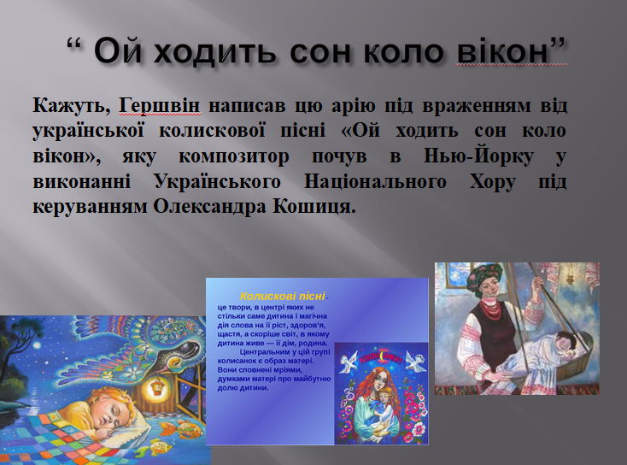
Слухання пісні
https://www.youtube.com/watch?v=kMG9K9YDGFA&feature=emb_logo
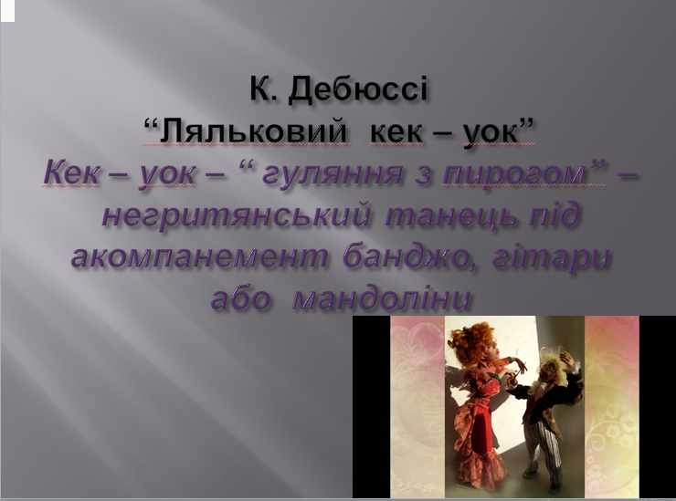
https://www.youtube.com/watch?v=KTTRhvqOYVw
Фізкультхвилинка
V. Завлоєння умінь та навичок
Учні можуть працювати індивідуально або в групах.
- Мистецьке порівняння.
Дослідити традиційні українські вишивки та орнаменти. Порівняти їх з мистецтвом індіанських племен Північної Америки та африканськими узорами. Зробити малюнок, який поєднуватиме елементи української вишивки з елементами мистецтва Америки або Африки.
- Музичні ритми.
Вивчення ритмів африканських барабанів та індіанських музичних інструментів. Потім учнів стимулювали до створення власних музичних ритмів, використовуючи прості ударні інструменти, інспіровані музикою Америки або Африки.
- Фольклорні казки, міфи та легенди.
Школярам читали казки, міфи або міфи з африканської або американської культури. Після цього діти переказували казку в українському стилі, використовуючи власні українські обереги та символи.
Казки або міфи з африканської традиції, які прочитані здобувачам:
- «Лев і мишка». Ця казка розповідає про те, як маленька мишка врятувала великого лева, потрапивши в його лапи.
- «Тарантул та Лисиця». У цій казці тарантул та лисиця змагаються в хитрості та винахідливості, щоб виявити, хто з них розумніший.
- «Муха й Огонь». У творі розповідається про те, як муха хоче пограти з вогнем, але в результаті втрачає своє життя.
Американські міфи та легенди:
- «Легенда про Слідача». Ця легенда розповідає про першу зустріч з драконом, яка відбулася за допомогою мудрого вождя та його вірного водія.
- Легенда «Пісня місяця» висвітлює події про те, як місяць допоміг молодому індіанцю врятувати своє село від злих сил.
- У міфі «Журавель та щебетун» журавель вчить щебетуна, який постійно нарікає, бачити красу та радість у світі. Твір навчає дітей важливості оптимізму та вдячності.
- Творче завдання зі складанням масок.
Школярі створювали маску, яка б поєднувала елементи африканської або американської традиції з українськими символами. Вчитель надихав дітей різноманітністю масок індіанських племен або африканських народів.
- Колаж «Світова культурна мозаїка».
Учні створили колаж, де об'єднувалися елементи мистецтва з усього світу. Діти додавали до власних ідей українські, африканські та американські образи.
VI. Підсумок уроку
- Які твори вам сподобалися найбільше? Чому?
- Що нового ви дізналися на цьому уроці?
VII. Домашнє завдання.

Знайти інформацію про одного з художників Америки або Африки.
Підготувати повідомлення про його творчість.

УРОКИ З КУРСУ «Я ДОСЛІДЖУЮ СВІТ»
Конспект уроку з теми «Гончарство. Народна іграшка»
Мета: ознайомити учнів з історією гончарства та видами народних іграшок; розвивати творчі здібності, уяву, дрібну моторику; навчити виготовляти прості вироби з глини; виховувати повагу до народних традицій та ремесел.
Обладнання: Гончарний круг (за можливості), глина, дощечки для ліплення, мисочки з водою; серветки; стеки; зразки народних іграшок
Хід уроку:
I. Організаційний момент
Привітання, перевірка готовності учнів до уроку.
II. Актуалізація знань
Читання вірша «Глиняний коник» М. Людкевича Я зліпила з глини коника, Сам червоний, а грива чорна. Крешуть іскри малі копитця, Підкувала я їх у кузні Чистим золотом із скарбниці. Любий конику буйногривий! Ось дихну - ти почнеш іржати, Ми з тобою тоді полинем, Де смереки на синіх горах, Де чекають на нас Карпати.
Розгадування ребусу.

- - Хто створює глиняні іграшки? Учні. Гончарі!
- Де люди виготовляють глиняні вироби?
- Які вироби можна зробити з глини?
- Які народні іграшки ви знаєте?
Учитель. Сьогодні ми побуваємо в майстерні художників - умільців і навчимось створювати гарні народні іграшки. Будемо вчитися розписувати їх орнаментальними мотивами.
III. Вивчення нового матеріалу
Розповідь учителя про історію гончарства.
Гончарство - це одне з найдавніших ремесел.
Люди ліпили з глини посуд, іграшки, статуетки ще з доісторичних часів.
В Україні гончарство було дуже поширене. Існувало багато гончарних центрів, де виготовляли вироби з глини різних форм і розмірів.
Народні іграшки - це не просто забавки для дітей.
Вони мають свою історію, традиції та символіку.
Кожна іграшка має своє значення і може розповісти про життя та побут людей.
Ви вже знаєте, що є іграшки дерев’яні, пластмасові, гумові, металеві. А от народні іграшки виготовляють з дерева і глини. Бо ці матеріали легко піддаються обробці. Керамічні іграшки - це іграшки із глини. Але краса глини відкривається не всім людям, а лише чуйним й уважним, в руках яких вона розмовляє мовою краси. Забавки виготовляли скрізь, де були гончарі - від Карпат до Чорного моря. Найбільш відомі осередки: с. Опішня на Полтавщині, с. Ічня на Чернігівщині, с. Дибинці та с. Васильків на Київщині, с. Косів на Івано - Франківщині. (Вчитель показує гончарні осередки на мапі)
Я запрошую вас на невеличку виставку народних іграшок.
IV. Перегляд зразків народних іграшок.
Розгляд керамічних виробів, іграшок.
? Із чого зроблені іграшки? ( З глини, дерева.)
? А чи однаковий розмір іграшок? (Так. Вони всі маленькі, невеличкі.)
Демонстрація слайдів (презентації) на комп’ютері.
Слайд 1

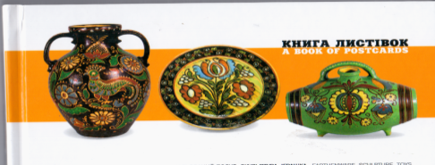
Козацьке містечко Опішне… Саме ця земля, край легендарного Гелону, багата не лише покладами гончарних глин, а й спадкоємними майстрами і ремісничими династіями, століттями утверджувала титул столиці українського гончарства. Саме тут численні гончарські роди випалювали-карбували на віки у своїх полум'яних горнах мистецький літопис України. І серед них - родина Пошивайлів …

Слайд 2
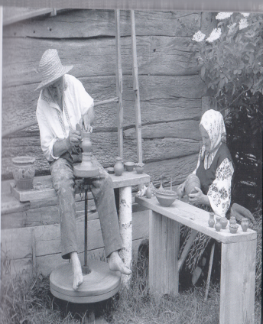
Жодне ярмаркування 1970– 1980 років, спочатку у Великих Сорочинцях, а потім у Пироговому, не обходилося без Гаврила Ничипоровича та Явдохи Данилівни. Там на ярмарковому подіумі сидів він, немовби володар стихій на троні, самозаглиблено крутив гончарного круга й щедро роздаровував споглядачам “слизькі,” як в'юни горнята, глеки, макітри, тикви, куманці, миски…
Слайд 3
НАЦІОНАЛЬНИЙ МУЗЕЙ-ЗАПОВІДНИК (1999) УКРАЇНСЬКОГО ГОНЧАРСТВА В ОПІШНОМУ
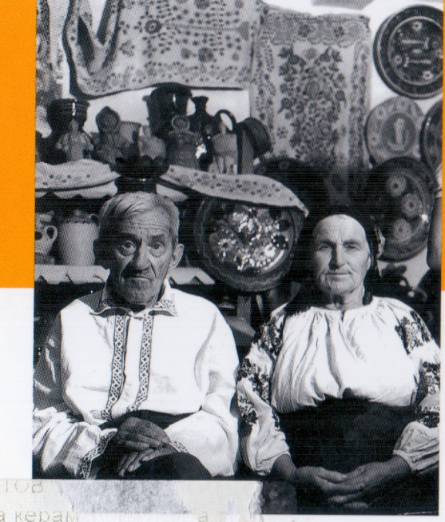
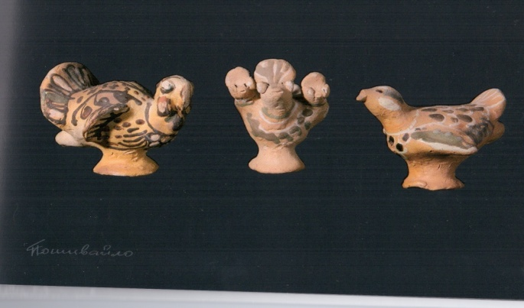
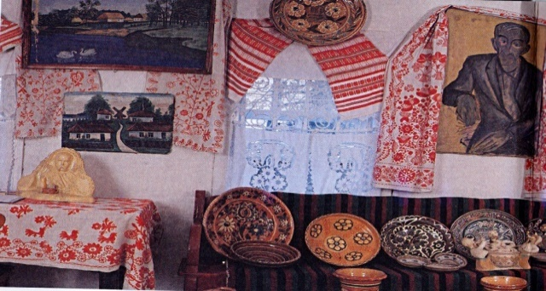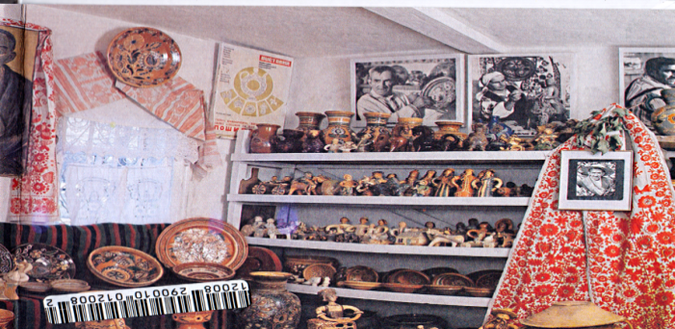
Явдоха Данилівна вболівала за збереження прабатьківських духовних скарбів: невтомно напитувала в односельців вишивані рушники, народні картини, ікони – усе те, що було приречене на неминуче забуття і загибель. І в своїй тісній хаті відвела найбільшу кімнату для показу віднайдених скарбів разом із родинною керамікою. Так виник домашній музей кераміки родини Пошивайлів, що став предтечею нинішнього музею, де зберігається близько 1400 гончарних творів .
Слайд 4
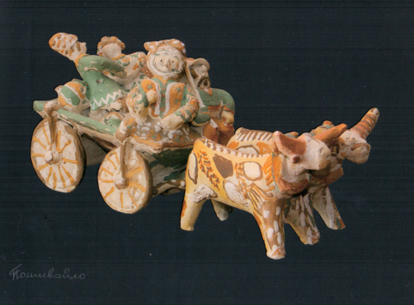
Гончарні твори Пошивайлів
Від 1948 року експонувалися на художніх виставках в Україні, Литві, Латвії, Бельгії, Канаді, Японії , Болгарії, Югославії, Польщі, Угорщині, Франції, Нідерландах, США, Норвегії, Великобританії та інших країнах.
«Хівря»

Слайд 5
Свистуни
“Індик”
“Чайка з чаєнятами ”
“Соловейко”
Слайд 6
Вершники
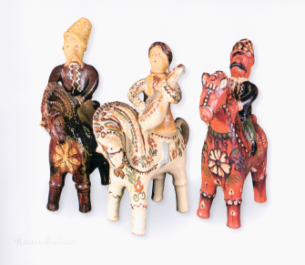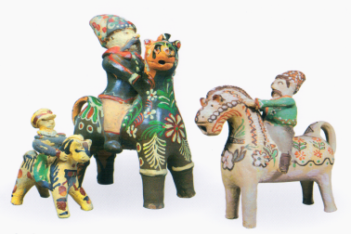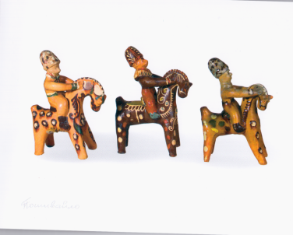
? Зверніть увагу, як розфарбовані іграшки.
? Який колір іграшок? ? Як розписані іграшки? Які елементи бачите на кониках? ? Які кольори використовували для розпису іграшок?
Слайд 7
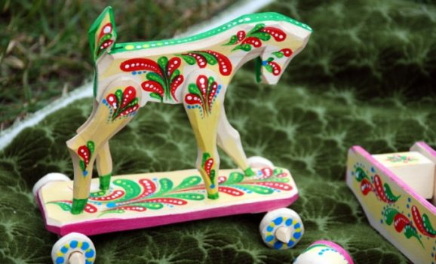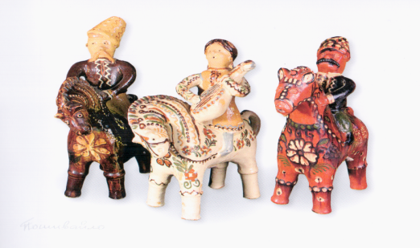
? Визначте, що в них спільного, а що відрізняє їх одне від одного?
Слайд 8
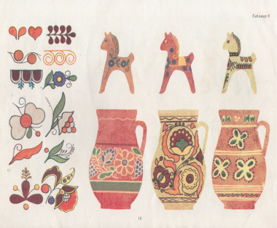
Розгляд зразків орнаментів, які використовуються у розписі народної іграшки.
Елементи розпису. Сердечко. Кривульки. Зубчики. Квіти. Ягідки.
Учитель.
За традицією в сім’ях гончарів роботою вважалося виготовлення посуду. Все ж інше, що не приносило прибутку в сім’ї , було забавкою, заняттям жінок і дітей. Вони ліпили звірів, пташок і розмальовували їх тоненьким пензликом або пір’їною, майстрували свищики.Свої вироби гончарі ліпили і продавали на весняному ярмарку. Іграшки робили до свят, тому вони мали бути яскравими й нарядними.
- Чому іграшки робили яскравими, святковими?
IV. Фізкультхвилинка-------------------------------------------------------------
Хто там, хто там вже втомився Оплески.
І наліво похилився? Нахили.
Треба всім нам разом встати - Всі встають.
Фізкультпаузу почати. Оплески.
Руки вгору, руки в боки - Далі за текстом.
І зроби чотири кроки,
Руки вгору, руки вниз –
На сусіда подивись,
І тихесенько сідай,
Працювати починай!
V. Інструктаж -----------------------------------------------
Демонстрація на аркуші паперу, що прикріплений на дошці різні орнаменти.

V. Практична робота
Вправа «Майстерня гончара».
Мета: поглибити уявлення школярів щодо гончарства, народної іграшки, розташування осередків керамічного мистецтва в Україні; ознайомити з керамічними виробами, крім посуду, які виготовляють гончарі; сформувати уміння та навички моральної поведінки, потребу в збереженні культурної спадщини наших предків.
Учням пропонували створити власну гончарну майстерню на уроці. Вони використовували пластилін для створення виробів. Діти експериментували з формами та текстурами.
Гра «Колесо гончара».
Мета: сформувати моральні цінності особистості; поглибити уявлення учнів щодо національних обрядів, традицій, звичаїв; сформувати шанобливе ставлення до них та потребу у їх використанні у повсякденній діяльності.
Учнів об'єднували у команди та пропонували кожній своє «гончарне колесо» (обертальний столик). Кожній команді потрібно було створити певний об'єкт (чашу або вазу) за обмежений час. Потім діти оцінювали та порівнювали свої результати.
- Завдання на виготовлення народних іграшок.
Мета: сформувати моральні цінності особистості; поглибити уявлення учнів щодо народної іграшки, національних обрядів, традицій, звичаїв; сформувати шанобливе ставлення до них та потребу у їх використанні у повсякденній діяльності.
Діти виготовляли народні іграшки, такі як глиняні кульки, ляльки або тварини. Вони використовували глину або пластилін, а також фарби для розмалювання.
- Віртуальна екскурсія в гончарну майстерню.
Мета: сформувати знання учнів про гончарство, народну іграшку, розташування осередків керамічного мистецтва в Україні; ознайомити з керамічними виробами гончарів; сформувати уміння та навички моральної поведінки.
Школярам демонстрували відео та презентацію (https://youtu.be/wzv1cMBqbmU?si=l3iuLZiPGwHTom-C) про роботу гончарів та їхній творчий процес. Потім обговорювали з ними, які матеріали та інструменти використовуються, як гончарі створюють свої вироби та якими техніками вони володіють.
- Творче завдання «Гончарна майстерня у малюнку».
Мета: сформувати знання учнів про гончарство, народну іграшку, розташування осередків керамічного мистецтва в Україні; ознайомити з керамічними виробами гончарів; сприяти осмисленню школярами важливості дотримання звичаїв та традицій; сформувати уміння давати об’єктивну оцінку
традицій, звичаїв, формування творчих здібностей учнів.
Здобувачі малювали картину гончарної майстерні, де гончарі працювали над своїми виробами. Вони використовували різні кольори та текстури, щоб передати атмосферу майстерні.
VI. Підсумок уроку
Перегляд та обговорення робіт учнів.
Які роботи вам сподобалися найбільше? Чому?
Що нового ви дізналися на цьому уроці?
VII. Домашнє завдання
Знайти інформацію про одного з українських гончарів. Підготувати повідомлення про його творчість.

УРОК З ТЕМИ «УКРАЇНСЬКІ СТРАВИ»
Мета уроку: ознайомитися з обрядовістю в українській кухні, технологією приготування страв національної кухні, обрядами, звичаями, сприяти підвищенню особистої впевненості в учнів; розвивати інтерес до традицій українського народу, дослідницькі уміння, пропагувати здоровий спосіб життя; виховувати в учнів любов до рідного краю, поважати традиції українського народу, шанувати українську кухню.
Обладнання, матеріали та наочність. Підручник, ілюстрації.
Тип уроку. комбінований.
Хід уроку
1. Організаційний момент.
Перевірка наявності учнів; підготовленості їх до уроку, наявності робочого одягу.
2.Актуалізація опорних знань учнів.
Розгадати ребус

Бесіда з учнями про те, що вони знають про українську кухню.
- Які українські страви ви знаєте?
- З чого готують українські страви?
- Які українські страви вам подобаються?
3.Мотивація навчальної діяльності учнів.
Історія української кухні
Українська кухня з давніх часів відзначалась великою різноманітністю страв і їх високими смаковими й поживними якостями. Використання для страв різноманітної тваринної і рослинної сировини і раціональні способи приготування їх роблять ці страви поживними, смачними, соковитими і ароматними.
Велика кількість страв (крученики, завиванці, фарширована птиця й овочі, шпиговане салом і часником м'ясо і т. д.) приготовляється у фаршированому або шпигованому вигляді. Ці страви апетитні і відзначаються високою поживністю. Дуже багато продуктів для других страв проходить складну обробку — спочатку їх обсмажують або варять, а потім тушкують або запікають. Це зберігає їх аромат і надає їм соковитості.
Українська кухня створювалась протягом багатьох віків, тому вона в певній мірі відбиває не тільки історичний розвиток українського народу, його звичаї і смаки, а й соціальні умови, природні та кліматичні особливості, в яких перебував український народ в процесі свого історичного розвитку.
Як свідчать археологічні розкопки, населення, яке проживало в далекі часи на території України, мало можливість завдяки географічним умовам харчуватися як рослинною, так і м'ясною їжею. Уже в період трипільської культури (3 тисячі років тому), яку сприйняли східні слов'яни, населення Правобережної України вирощувало зернові культури — пшеницю, ячмінь і просо. Значно пізніше, близько тисячі років тому, в посівах з'явилось жито, яке майже повсюдно почали вирощувати у стародавній Русі.
Поряд з землеробством, східнослов'янські племена розводили велику й дрібну рогату худобу, свиней, а також займались полюванням рибальством. В наступні часи землеробство і скотарство дедалі більше розширювались особливо на території, яку займає сучасна Україна. Відомо, що для приготування їжі слов'янські племена робили різний глиняний посуд, який обпалювали в спеціальних печах.
Далі матеріальна культура успішно розвивалась племенами слов'ян, які вели осілий спосіб життя і пізніше утворили стародавню руську державу — Київську Русь, що стала колискою трьох братніх східних слов'янських народів — російського, українського і білоруського.
Літописи та інші писані пам'ятки, а також археологічні розкопки свідчать про багатство і різноманітність їжі, що споживалась населенням Передньої Наддніпрянщини в період Київської Русі. Крім продуктів переробки зерна і різних овочів (капусти, ріпи, цибулі, часнику), до складу їжі входило м'ясо свійських тварин (свиней, овець, кіз, корів і телят) і птиці (курей, гусей, качок, голубів, тетеревів і рябчиків). З диких звірів найчастіше вживались для харчування дикі свині (вепри), зайці та ін., що добувалися полюванням. Є також відомості про вживання молока, коров'ячого масла і сиру.
Значне місце в харчуванні наших предків здавна займала й риба, серед якої слід назвати коропа, ляща, осетра, сома, вугра, лина, піскаря, щуку, в'яза. Вживалась в їжу також ікра різних порід риб. Серед рослинної їжі стародавніх слов'янських народів перше місце займав хліб, який приготовляли з житнього та пшеничного борошна на заквасці (кислий хліб) і випікали в печах. Зерно на борошно розмелювали на ручних жорнах, а пізніше — на водяних і вітряних млинах.
Прісне тісто вживали у вигляді галушок та інших виробів. Нашим предкам було відомо багато видів хлібних виробів: пироги, калачі, короваї. Пекли також хліб з маком і медом. З пшениці робили не тільки борошно, а й крупи, з яких варили кутю. У великій кількості використовували для їжі пшоно. Споживали також рис, який завозили з інших країн. Його називали в той час «сорочинським пшоном».
Досить велику роль у харчуванні відігравали бобові культури — горох, квасоля, сочевиця, боби та ін. З городніх овочів використовували: капусту (свіжу і квашену), буряки, редьку, моркву, огірки, гарбузи, хрін, цибулю і часник. Як приправу до страв використовували місцеві пряно-смакові рослини — кріп, щебрушку, кмин, аніс, м'яту, а також привізні з інших країн — перець і корицю.
10 НЕЗВИЧАЙНИХ УКРАЇНСЬКИХ СТРАВ, ПРО ЯКІ ВСІ ЗАБУЛИ
Запитайте у будь-кого про українські традиційні страви і вам одразу згадають про борщ, вареники, голубці та холодець. Але наша національна кухня набагато різноманітніша та цікавіша ніж ми думаємо! Хоч і багато традиційних страв вже не готують в українських родинах, проте їх рецепти збереглись до сьогодні. Тож якщо ви не куштували жодну із цих страв – неодмінно проекспериментуйте!
1. Затірка — одна з найдавніших українських страв. Взагалі ця страва була поширена на території проживання усіх слов’янських народів. Рецепт дуже простий: готується добряче підсолене пшеничне тісто, котре потім розтирається у макітрі з пшеничним борошном. Розтирати тісто потрібно, доки воно не перетвориться на мілкі розсипчасті кульки розміром з горошину. Ці кульки відварюються у воді, молоці або бульйоні. Страва готується, поки кульки не спливуть на поверхню. Заправляють готову затірку маслом, олією чи шкварками. Раніше її вживали до столу щодня, адже вона проста у приготуванні та ситна.
2. Гомбовці – страва, що прийшла до нас з Угорщини, але певний час була розповсюджена і в Україні. Її унікальність полягає в тому, що вона майже ідентична із китайськими паровими булочками, які також вважаються там традиційною стравою. Тож можливо, цей рецепт прийшов до нас практично з іншого кінця світу. Гомбовці – це парові булочки-кульки із дріжджового тіста. Всередину тіста додають різні начинки із ягід, фруктів чи просто заправляють тісто прянощами. Відрізняються ці українські кульки від інших одним нюансом – після приготування їх обвалюють у крихтах підсмажених сухарів із цукром.
3. Рокоткрумплі – дивна назва одразу наштовхує на думку про іноземне походження. Дійсно, це угорська страва, яку українці перейняли у свій побут. Адже рецепт зовсім не складний і включає в себе інгредієнти, які є у кожній родині: картопля, сир, будь-яке копчене м’ясо і яйця. Все це викладається тоненькими шарами, приправляється червоним перцем та запікається.
4. Меживо – традиційна українська страва, котра подібна із відомими нам овочевою ікрою чи рагу. Додаються до межива буряк, кабачки, баклажани, помідори, гарбуз (за бажанням якісь інші овочі), а також обов’язково додають цибулю і моркву. Вживати цю страву можна як у гарячому вигляді, так і холодну. Більше того, кажуть, що меживо настояне декілька днів стає навіть кращим на смак – адже овочі маринуються у власному соку.
5. Книші – про походження цієї страви існує багато суперечок. За однією з версій – вона зародилась у Білорусі. Проте була досить популярною на значній частині північних та центральних українських регіонів. Книші – це округлі пиріжки із листкового тіста, в середині яких досить багато начинки. Начинка могла бути найрізноманітнішою: каші, картопляне пюре, овочі, сири та зелень. Такий смаколик був доповненням до супів або страв із м’яса. Також існував солодкий варіант страви, з фруктами, ягодами та домашнім сиром.
6. Лемішка – традиційно полтавська страва, яка давно вийшла з українського побуту. Сьогодні її рецепт зберігся завдяки згадкам у книжках та обрядовим приготуванням страви на ярмарках. Обсмажене гречане борошно розводять у гарячій солоній воді так, щоб вона зберігала густу консистенцію. Потім додають туди шматочки сала, також попередньо обсмажені. Страву перекладають у глиняний горщик і допікають у добре прогрітій печі. В тому ж горщику і подають на стіл.
7. Коцюрба – страва, яка поєднує у собі картопляне пюре і галушки. Віддалено нагадує італійську варіацію пасти, де вона також подається у пюре з картоплі. Українська традиційна страва не менш смачна: маленькі галушки з тіста, картопля, шкварки і часник перемішуються у макітрі і все це разом подається у тій же посудині. Інший варіант страви – не товкти картоплю і подавати її грубими шматочками.
8. Токан – страва, котра була поширена на території західної України. Прийшла вона до нас із румунської кухні. Часто токан плутають з мамалигою, але це дві абсолютно інші страви. Вони обидві включають в себе кукурудзяну кашу, але у мамализі ця крупа – основний інгредієнт, а токан – це страва зі свинини, гарніром до якої подається ця каша. Згодом до страви почали додавати і бринзу, що зроблило її ще більш подібною до мамалиги, або замінювати свинину іншим м’ясом, але це звична справа – експериментувати на кухні.
9. Росівниця – досить оригінальна страва, сьогодні її можна було б віднести до високої кухні, якби хтось взявся за популяризацію цього рецепту. Варений рис та кукурудза, квашена капуста відварена у розсолі та тертий мак у якості спеції. Унікальний смак зовсім не схожий на класичні прості українські страви.
10. І на останок – стародавній напій Гуслянка. Стінки посудини змастити густо сметаною, а в посудину залити кип’ячене та охолоджене до кімнатної температури молоко, не перемішуючи. Вкутати посудину, аби вона прогрівалась та залишити на 12 годин. Потім охолодити напій перед вживанням.
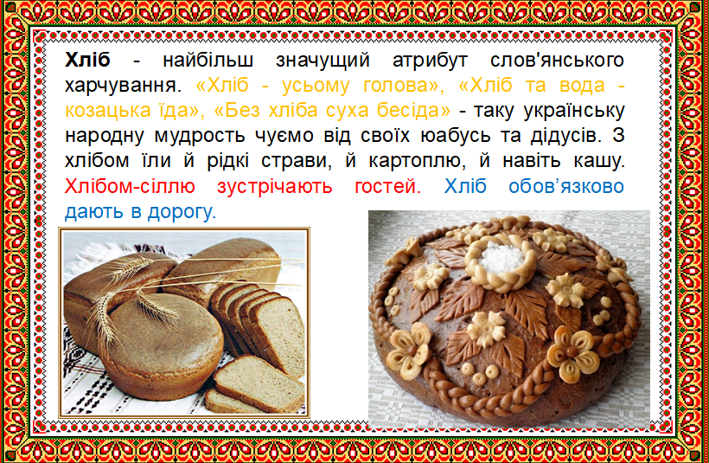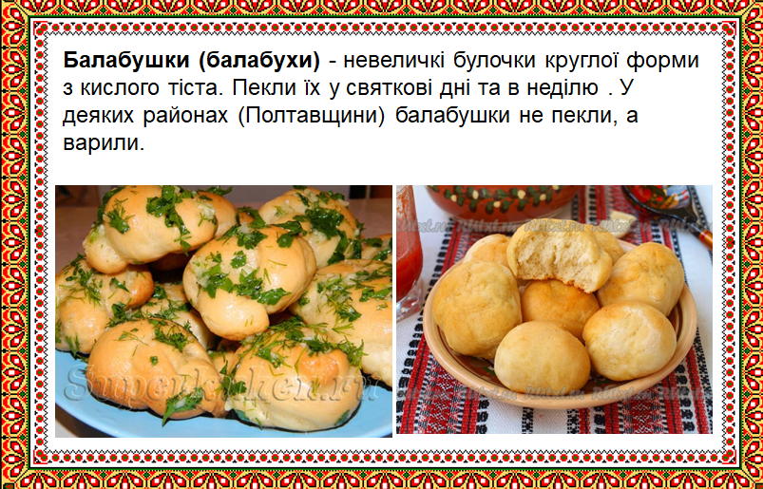
3.
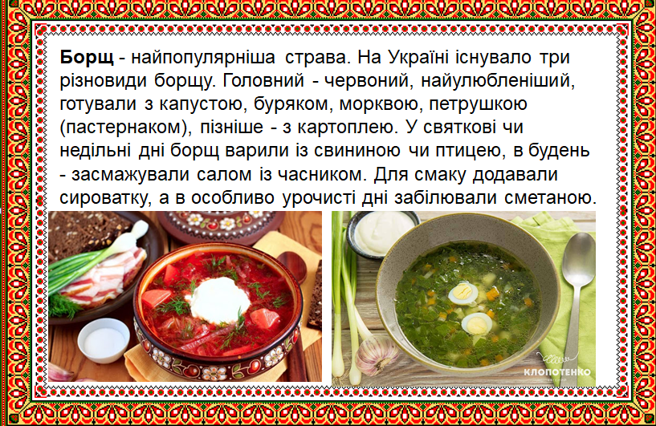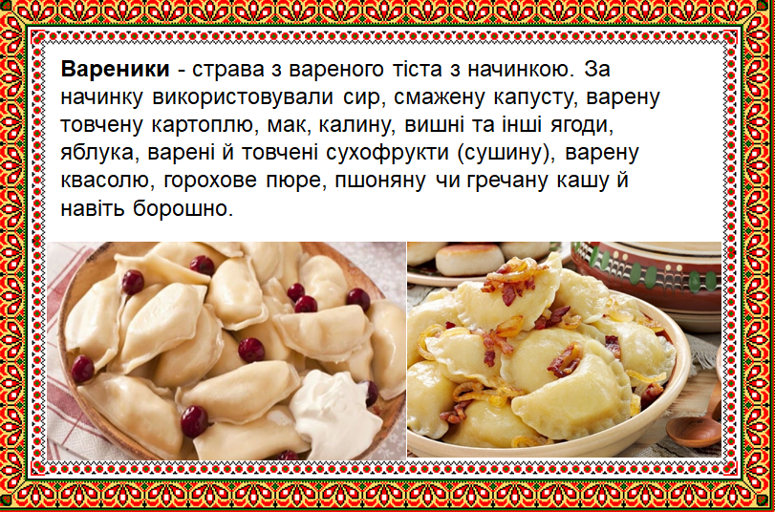

- 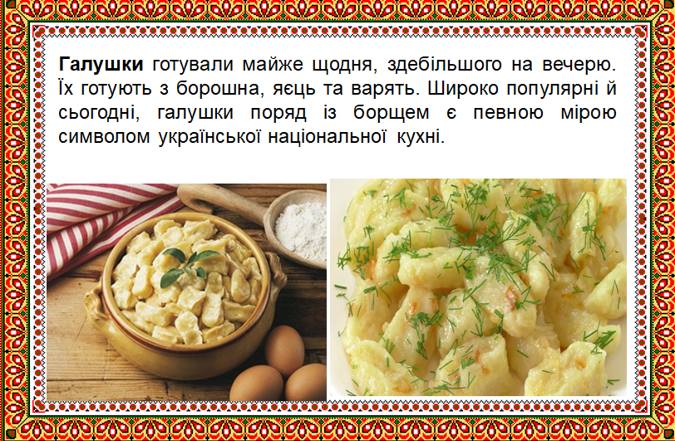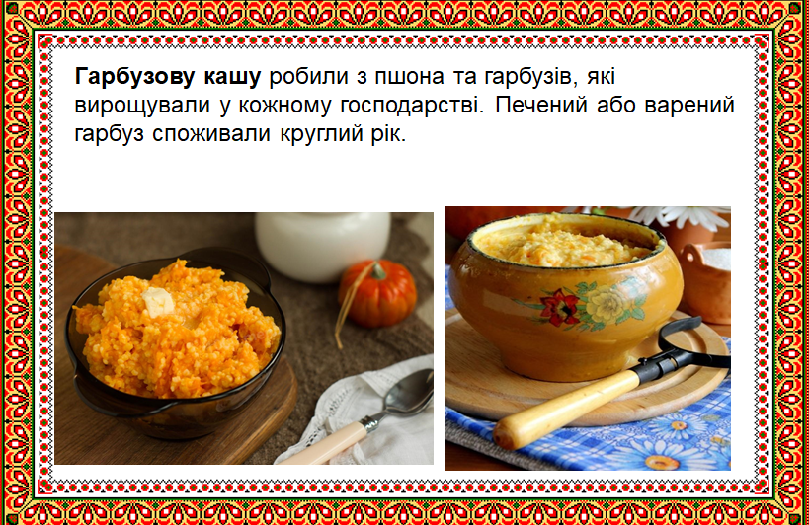
- 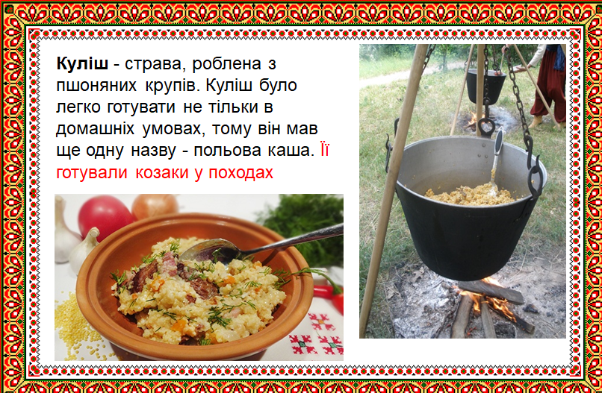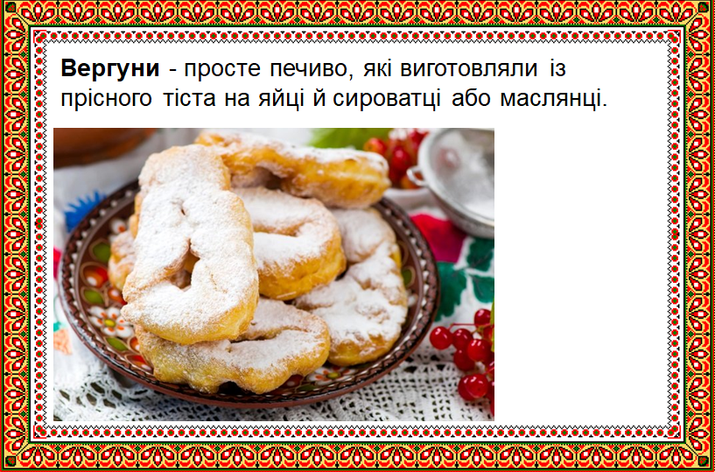
4. Засвоєння знань та формування навичок.
- Гра «Кулінарна екскурсія».
Мета: формування у школярів потреби зберігати та цінувати традиції свого народу, поваги до власної культури та спадщини.
Учнів було поділено на команди. Кожна група готувала одну українську страву (наприклад, борщ, вареники, сало з часником тощо). Команди мали можливість підготувати страву удома. Потім діти ділилися своїми стравами зі всіма однокласниками та вчителем.
- Кулінарне дослідження.
Мета: ознайомити дітей з українськими стравами, звичаями та традиціями, сформувати здатність учнів до співпраці та взаємодопомоги, розвивати соціальні навички, відчуття командної роботи та взаємодопомоги, що є важливими моральними цінностями.
Кожному учневі запропонували дослідити одну українську страву та підготувати презентацію або постер про цю страву. Школярі могли дізнатися про історію страви, інгредієнти, способи приготування та регіональні варіації.
- Кулінарний конкурс.
Мета: сформувати почуття відповідальності за свої дії та результати, самодисципліну, що є важливими моральними якостями.
Організовано конкурс на найкраще приготовану українську страву. Кожна група дітей представляла свою страву перед журі у складі вчителів. Журі оцінювало страви за такими критеріями, як смак, вигляд та оригінальність.
- Гра «Хто що знає про страви».
Мета: сприяти усвідомленню важливості здорового способу життя. Діти можуть навчатися правильному харчуванню та цінностям здорової їжі, що відіграє ключову роль у формуванні моральних цінностей.
За допомогою плакатів або карток із зображеннями українських страв сформовані команди учнів. Групи повинні вгадати назву страви та назвати її основні інгредієнти.
Ігри про українські страви: https://sonechko.net.ua/goods/didakticna-gra-cetvertij-zajvij-ukrainski-stravi
- Кулінарна вікторина.
Мета: сформувати не лише знання про українську кулінарію, але й вдосконалити соціальні та моральні навички учнів, а також шанобливе ставлення до своєї культури та традицій.
Вчитель готував питання про українські страви, їх історію, регіональні варіації та інші цікаві факти. Здобувачі відповідали на питання і заробляли бали за кожну правильну відповідь. Перемагала команда з найбільшою кількістю балів.
VII. Підсумок уроку
Які українські страви вам запам'яталися найбільше?
Чому вам подобається українська кухня?
Що ви дізналися нового на цьому уроці?
VIII. Домашнє завдання
Намалювати свою улюблену українську страву.
Приготувати з батьками просту українську страву.
Додаткові матеріали:
Рецепти українських страв: https://klopotenko.com/cuisine/ukrayinska/
Відео про українську кухню: https://m.youtube.com/channel/UCfy35AjLHTGavEVWuO6qCoA

